

Disertační práce

Frekvenční a amplitudová analýza signálu – Identifikace krátkodobého impulsního poškození v audio datech
Signal Frequency and Amplitude Analysis – The Identification of Short-term Impulse-related Damage In Audio Files

Autor Ing. Dalibor Slovák

Studijní program: Inženýrská informatika
Studijní obor: Inženýrská informatika

Školitel prof. Ing. Vladimír Vašek, CSc.

Zlín, 2016

Poděkování
Rád bych touto cestou vyjádřil poděkování svému vedoucímu prof. Ing. Vladimíru Vaškovi, CSc., který pro mě vybral toto téma disertační práce a tuto práci vedl. Děkuji prof. Vlčkovi za obsáhlá vysvětlení problematiky Zpracování digitálních signálů. Taktéž děkuji kolegyni Sylvii Bělaškové za trpělivé konzultace v oblasti matematické statistiky, které mi dopomohly lépe porozumět problematice zpracování velkoobjemových dat.
Chci taktéž poděkovat paní Janě Slovákové za bezmeznou a nekonečnou trpělivost, kterou se mnou má. Chci poděkovat panu Daliboru Janu Slovákovi, Miroslavu Adamu Slovákovi a Štěpánu Vítu Slovákovi za skvělou inspiraci pro mou práci. Děkuji svým rodičům za nádherný dar života.
Abstrakt
Práce se zabývá identifikací krátkodobých impulsních poškození v audio datech (záznamech). Jejím cílem je provést identifikaci krátkodobých impulsních poškození, která jsou nežádoucí součástí zpracovávaných audio dat. V rámci dalšího vývoje, který není součástí této disertační práce, budou zpracovány možnosti, jak tato nežádoucí krátkodobá impulsní poškození odstranit. Vzniklá softwarová aplikace (soubor softwarových rozhraní) prostřednictvím několika identifikačních metod bude provádět analýzu audio dat způsobem, které snad bude jen málo zpochybnitelný a naopak potvrdí domněnky, že v analyzovaných audio souborech se vyskytuje krátkodobé impulsní poškození. Aplikace je zamýšlena jako výchozí, podpůrný analyzační softwarový prostředek pro pracovníky a zvukové mistry Českého rozhlasu. Měl by sloužit pro podporu kontroly audio dat, která jsou připravována na základě programových požadavků dalších oddělení pro vysílání jednotlivých rozhlasových stanic Českého rozhlasu.
Tato práce je součástí kooperace mezi Ústavem Počítačových a Komunikačních Systémů Fakulty Aplikované Informatiky Univerzity Tomáše Bati ve Zlíně a fonotéky Českého rozhlasu se sídlem v Praze.

Abstrakt (anglicky)
This dissertation is concerned with the identification of short-term pulse damage to audio-data (i.e. recordings). Its aim is to identify short-term impulse damage - which is a (highly) undesirable part of the processed audio-data; and, in the context of future developments - that are not part of this dissertation, to elaborate possibilities related to how to eliminate this undesirable short-term pulse damage. The resulting software application (i.e. a set of software interfaces) will analyse audio-data by means of multiple identification methods in a way that – hopefully, will be almost unquestionable; and, vice versa, will confirm the assumption that the analyzed audio files incorporate short-term pulse damage. The application is intended as an initial (default) starting-point for supporting software analysis tools for audio (phonographical) professionals and Czech Radio sound-studio experts. It should also serve as a support tool for controlling such audio-data - prepared on the basis of the programming requirements of other departments of the Czech Radio broadcasting stations.

This dissertation is a component of the cooperation between the Department of Computer and Communication Systems at the Faculty of Applied Informatics, Tomas Bata University in Zlin, and the Czech Radio Sound Archive, based in Prague.

Obsah
Abstrakt (anglicky) 4
SEZNAM OBRÁZKŮ 9
SEZNAM TABULEK 12
POUŽITÉ ZKRATKY 13
1 ÚVOD 16
2 SOUČASNÝ STAV 18
2.1 Popis problému 18
2.1.1 Subjektivní vnímání poškozených audio dat 19
2.2 Komerčně dostupné softwarové nástroje 19
2.2.1 Adobe audition 19
2.2.2 Sony SoundForge 20
2.2.3 Wavelab 20
2.3 Klasické metody zpracování signálů 21
2.3.1 Fourierova transformace diskrétního signálu 21
2.3.2 Korelace, autokorelace a kovariance 21
2.4 Číslicová jednorozměrná filtrace 22
2.4.1 Impulsní charakteristika 23
2.4.2 Výpočet kmitočtové charakteristiky z výstupní odezvy číslicového filtru 23
2.5 Popis FIR filtrů – návrh FIR filtrů 24
2.5.1 Metoda váhové posloupnosti – pomocí oken 25
2.5.2 Metoda optimální rovnoměrné zvlněné aproximace 26
2.5.3 Porovnání metod návrhu číslicových filtrů FIR 27
2.6 Adaptivní číslicové filtry 27
2.7 Lineární predikční analýzy – adaptivní prediktor 31
2.8 Banky filtrů 32
2.9 Declicker algoritmus 33
2.10 Využití umělé inteligence 34
2.10.1 Kohonenovy mapy 34
2.10.2 Neuronové sítě 35
2.11 Zhodnocení současného stavu 35
3 Cíle disertační práce 38
4 Zvolené metody zpracování 39
4.1 Komerční řešení jako komparační nástroj 39
4.2 Algoritmy pro vyhledávání impulsních poškození 40
4.3 Výpočet Euklidovské vzdálenosti. 40
4.4 Dvojná konvoluce 40
4.5 Vlnková transformace 41
4.5.1 Typy vlnek 46
4.6 Zpracování dat prostřednictvím autoregresního modelu a časově závislých dat 50
4.7 Autoregresní model 51
4.7.1 Burgova metoda 53
4.7.2 Dopředně-reverzní přístup – Forward-backward approach 55
4.7.3 Využití geometrické mřížky 55
4.7.4 Metoda nejmenších čtverců 55
4.7.5 Využití Yule-Walkerových rovnic 56
4.8 Identifikace problému pomocí odlehlých hodnot (outlierů) 56
4.9 Využití databáze pro zpracování výsledků 58
4.9.1 Apache HTTP server 58
4.9.2 MySQL server 58
5 Hlavní výsledky práce 60
5.1 Popis hlavní aplikace (DisApp) 60
5.1.1 Hlavní okno aplikace 61
5.1.2 Výběr jednotlivých metod 62
5.1.3 Spodní část hlavního dialogového okna DisApp 62
5.1.4 WaveletApp 65
5.1.5 TimeSeriesApp 67
5.1.6 Dialog Vyhodnocení 70
5.2 Problém rozlišitelnosti krátkodobého impulsního poškození a náhlé akustické změny 72
5.3 Výsledky výpočtu vzdálenosti vzorků audiodat pomocí algoritmu „Euclid Identification“ 73
5.4 Euclid Identification algoritmus 74
5.5 Výsledky výpočtů dvojné konvoluce nad jednotlivými audio daty prostřednictvím algoritmu Double Convolution 81
5.6 Spuštění výpočtu prostřednictvím metody Double Convolution 82
5.7 Využití vlnkové transformace 86
5.8 Autoregresní model spolu s časovými řadami 97
5.9 Metody matematické statistiky 105
5.9.1 SAS prostředí 105
5.10 Testování komerčních nástrojů 112
5.10.1 Adobe audition 112
5.10.2 Sony SoundForge 113
5.10.3 Wavelab 114
5.10.4 Zhodnocení postupů a možností, které nabízí komerční aplikace 117
6 Přínos práce pro vědu a praxi 119
7 Závěr 122
POUŽITÁ LITERATURA 124
PUBLIKAČNÍ AKTIVITYAUTORA 127
ODBORNÝ ŽIVOTOPIS AUTORA 129
SEZNAM PŘÍLOH 131
Příloha A – podrobný výpis procedury SAS UCM pro audio vzorek operní zpěv, klavír 132
Příloha B – podrobný výpis procedury SAS UCM pro audio vzorek sólová kytara 137
Příloha C - podrobný výpis procedury SAS UCM pro audio vzorek mluvené slovo 142

SEZNAM OBRÁZKŮ
Obr. 1: Krátkodobé impulsní poškození – mechanické 18
Obr. 2: Principiální schéma adaptivního filtru 28
Obr. 3: Wienerův filtr 29
Obr. 4: Adaptivní predikční chybový filtr 31
Obr. 5: Banka filtrů pro analýzu 32
Obr. 6: Banka filtrů pro syntézu 33
Obr. 7: Časově-kmitočtové rozlišení vlnkové tranformace 43
Obr. 8: Frekvenční pohled na diskrétní vlnkovou transformaci [23] 45
Obr. 9: Jeden krok DWT a rozklad na aproximace a detaily (vpravo) 46
Obr. 10: Haarova vlnka 46
Obr. 11: Vlnka Daubechies 2 47
Obr. 12: Vlnka Symlets 10 48
Obr. 13: Vlnka Coiflet 5 48
Obr. 14: Vlnka BiorSpline 2.2 (standard JPEG 2000) 49
Obr. 15: Vlnka Revese bior spline 2.2 49
Obr. 16: Meyerova vlnka 50
Obr. 17: Mřížové uspořádání filtru 53
Obr. 18: Hlavní okno aplikace DisApp 61
Obr. 19: Výběr identifikační metody 62
Obr. 20: Spodní část hlavního dialogového okna 64
Obr. 21: WaveletApp – dialogové okno aplikace 66
Obr. 22: TimeSeriesApp – dialogové okno aplikace 69
Obr. 23: Výchozí zobrazení dialogu Vyhodnocení 70
Obr. 24: Zobrazení výsledků z databáze 71
Obr. 25: Výběr první metody pro identifikace chyby 74
Obr. 26: Euclid Identification – operní zpěv, klavír 76
Obr. 27: Euclid Identification – sólová kytara 77
Obr. 28: Euclid Identification – mluvené slovo 79
Obr. 29: Euclid Identification – periodicky se opakující poškození 80
Obr. 30: Double Convolution – operní zpěv, klavír 82
Obr. 31: Double Convolution – sólová kytara 83
Obr. 32: Double Convolution – mluvené slovo 84
Obr. 33: Double Convolution – periodické impulsní poškození 85
Obr. 34: WaveletApp – operní zpěv, klavír 87
Obr. 35: WaveleApp – sólová kytara 89
Obr. 36: WaveletApp – mluvené slovo – vlnka db4 91
Obr. 37: WaveletApp – mluvené slovo – vlnka db15 93
Obr. 38: WaveletApp – periodicky se opakující poškození – vlnka db4 95
Obr. 39: WaveletApp – periodické poškození – vlnka rbio5.5 96
Obr. 40: TimeSeriesApp – operní zpěv, klavír 98
Obr. 41: TimeSeriesApp – sólová kytara – 4. řád ar modelu 100
Obr. 42: TimeSeriesApp – sólová kytara -10. řád ar modelu 101
Obr. 43: TimeSeriesApp – mluvené slovo 103
Obr. 44: TimeSeriesApp – periodicky se opakující poškození 104
Obr. 45: Vstupní obrazovka SAS prostředí 106
Obr. 46: Výřez editačního okna SAS University Edition 107
Obr. 47: Nastavení pro nástroj Click and Crackle Removal 114
Obr. 48: Wavelab 8.5 – celkový pohled 115
Obr. 49: Výřez okna Error Correction 115
Obr. 50: Wavelab – Master Section 116
Obr. 51: Sonox Declicker – okno pro editaci 117

SEZNAM TABULEK
Tabulka 1: Tabulka odlehlých hodnot pro periodické poškození 110

POUŽITÉ ZKRATKY
Ar /AR | Autoregresní, ve smyslu autoregresního modelu zpracovávaných dat
ASIO | Počítačový ovladač zvukových karet pro digitální zvuk specifikovaný společností Steinberg, poskytující nízkoodezvové a vysoce spolehlivé rozhraní mezi softwarem a počítačovou zvukovou kartou. Zatímco software od Microsoftu DirectSound je běžně používaný neprofesionálními uživateli pro zprostředkování signálu, ASIO umožňuje umělcům a profesionálům, zabývající se zvukovou technikou, přistupovat přímo k externímu hardwaru.
CSV | Jednoduchý souborový formát určený pro výměnu tabulkových dat.
DP | Dolní propust – filtr, který propouští dolní frekvence
EEG | Elektroencefalografie - diagnostická metoda používána k záznamu elektrické aktivity mozku
EKG | Elektrokardiografie - základní vyšetřovací metoda v kardiologii. Jejím principem je snímání elektrické srdeční aktivity.
FIR | Finite impulse response – konečná impulsní odezva – filtr s konečnou impulsní odezvou
HP | Horní propust – filtr, který propouští horní frekvence
IIR | Infinite impulse response – nekonečná impulsní odezva – Filtr s nekonečnou impulsní odezvou
Mastering | Finální dokončovací práce na pořízených audio záznamech. Poslední činnost studiových techniků a zvukových mistrů nad audio záznamy
MIDI | Musical Instrumenst Digital Interface – Číslicové rozhraní pro hudební nástroje. Umožňuje, nejčastěji klávesovým, strunným a bicím, hudebním nástrojům přímo komunikovat s počítačem a převádět tak spojité signálové veličiny na veličiny diskrétní právě pro potřeby hudebních nástrojů a jejich řízení, resp. řízení dalších periferií převážně pro hudební a multimediální produkci.
Open source | Počítačový software s otevřeným zdrojovým kódem
Plug-in (zásuvný modul) | Software, který nepracuje samostatně, ale jako doplňkový modul jiné aplikace a rozšiřuje tak její funkčnost.
PP | Pásmová propust – filtr, který propouští jen požadované frekvenční pásmo
PZ | Pásmová zádrž – filtr, který zadržuje předem požadované frekvenční pásmo
QMF | Quadrature Mirror Filter – kvadraturně zrcadlový filtr. Filtr nejběžněji sestávající ze dvou filtrů typu dolní a horní propusti. Často užívaný pro výpočet diskrétní vlnkové transformace.
VLSI | je jedna z generací výroby polovodičových čipů a určuje míru integrace polovodičových prvků na jednom čipu.
VST | Virtual Studio Technology – standard vyvinutý a realizovaný německou společností Steinberg pro potřeby zpracování audio a samplovaných audio vzorků. Standard využívá většina audio aplikací pro potřeby rozšiřování funkčností jak v oblasti zpracování audia a videa, tak v oblasti MIDI.

ÚVOD
Základním stavebním prvkem zpracování informace se počítače staly mimo jiné i v oblasti multimédií. Při zpracování akustického signálu je dnes nemyslitelné, aby byla jakákoliv operace nad audio daty provedena bez využití digitální techniky. Digitální zpracování mnoha způsoby významně vylepšuje a usnadňuje nejen záznam audio dat, ale i jejich následnou editaci, resp. případnou restauraci a rekonstrukci.
Je několik druhů poškození audio záznamu, které způsobují poslechové disproporce. Dvě základní kritéria jsou, zda se jedná o dlouhodobé nebo krátkodobé poškození audio záznamu.
V současnosti existuje několik technik, které dovolují provádět i restaurace větších ploch, které byly poškozeny jakýmkoliv druhem šumu. Zde se ale jedná o problematiku, která není řešena touto disertací.
Tato práce se zaměřuje na využití výpočetní techniky pro potřeby identifikace krátkodobých impulsních poškození v digitálních audio záznamech.
Cílem této disertace je v prvním kroku provést rešeršní sumarizaci stávajících technik a vyhodnotit jejich vhodnost pro řešení problému, který se stal motivací a důvodem pro vznik této práce.
V dalších krocích pak porovnat, alespoň na základě několika výchozích kritérií a položek, tyto techniky a zaměřit se na zkoumání možností jejich implementace a využití v rámci identifikace krátkodobého impulsního poškození v audio datech.
Aplikace vzniká z důvodu aktuálně redundantní činnosti zvukových mistrů Českého rozhlasu, kteří jsou v současné době nuceni opětovně poslouchat a poslechem kontrolovat nahrávky, které ve své analogové podobě již byly schváleny jako finální pro veřejnou produkci. Tedy, vlivem procesu chybné digitalizace se, bohužel, tyto nahrávky staly nepoužitelnými. Proces digitalizace měl na starosti externí subdodavatel. Tento nedisponoval dostatkem zkušeností pro tak náročný proces.
Jinými slovy, pracovníci Českého rozhlasu sami nevědí, jak velké množství nahrávek je poškozeno procesem digitalizace. Vlivem této chybějící informace jsou nuceni preventivně poslechem kontrolovat veškerý digitalizovaný audio materiál, který je požadován programovým oddělením Českého rozhlasu pro potřeby vysílání.
Znamená to, že čtyři pracovníci jen a pouze poslechem musí kontrolovat vše, co je zařazeno do vysílání Českého rozhlasu. Na mysli máme samozřejmě poslech v reálném čase. Často dochází k paradoxům, že záznam, jehož celková délka je cca 2 hodiny obsahuje jednu jedinou chybu např. v čase 1:59:45 s. Vlivem této chyby je celý dvouhodinový záznam (např. záznam operního představení) nepoužitelný pro vysílání a musí být nahrazen jiným programem. Takto poškozená data zbytečně zdržují tvorbu vysílaného programu pro rozhlasové vysílání většiny stanic Českého rozhlasu.
Práce vzniká z důvodu neexistující aplikace, která by vyhovovala zcela konkrétním potřebám, které má dané pracoviště Českého rozhlasu v Praze.

SOUČASNÝ STAV

Popis problému
V tomto odstavci se pokusí autor vysvětlit podstatu problému, jehož řešením se zabývá tato disertační práce.
Práce se snaží řešit problematiku krátkodobých impulsních poškození v audio datech. V rámci podobné problematiky již bylo publikováno mnoho materiálů, které se týkaly především odstranění krátkodobých impulsních poškození z audio záznamů, které byly zaznamenány na gramofonové desky. Tedy technikou mechanického rytí. Vzniklé krátkodobé impulsní poškození, která se objevují na gramofonových deskách, jsou ryze mechanického rázu. Jeho identifikace prostřednictvím digitalizace a následného nalezení a ošetření nepatří k nijak problematickým úkonům. Viz. obrázek 1. Tato práce ale řeší problematiku krátkodobého impulsního poškození, které vzniklo a je čistě digitálního (číslicového) původu.
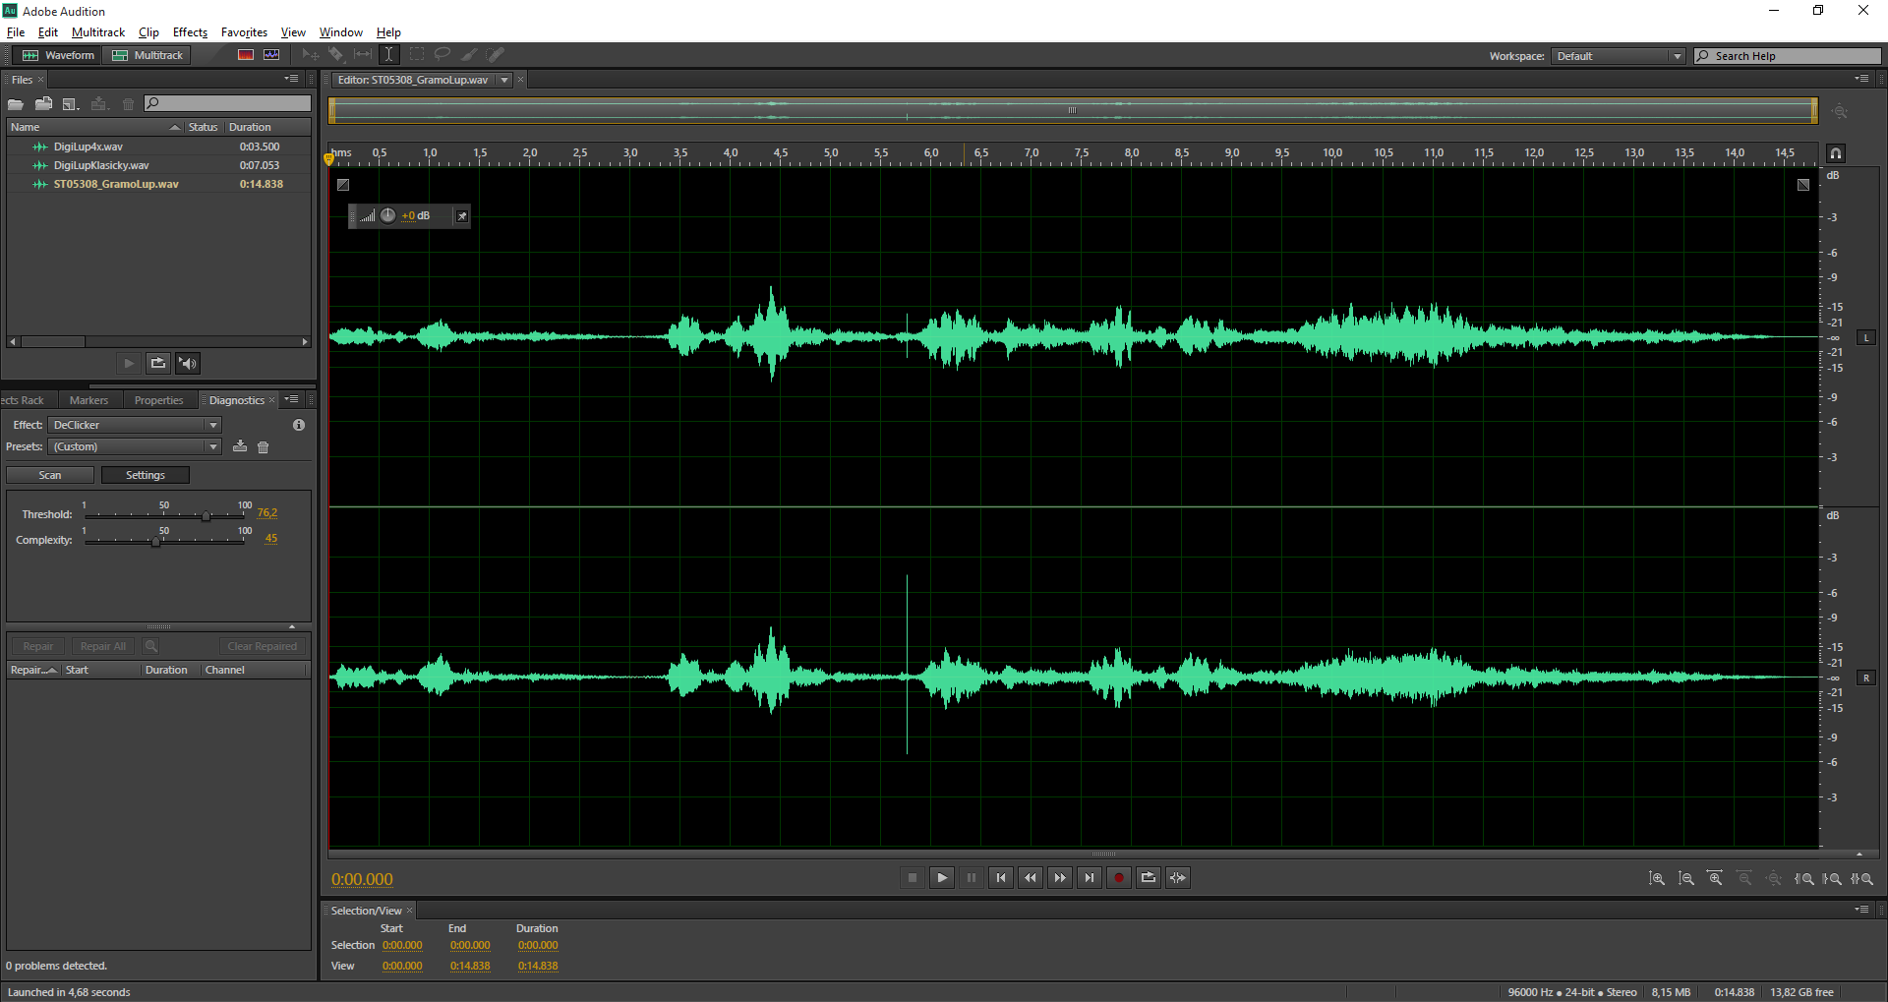
- Krátkodobé impulsní poškození – mechanické

Subjektivní vnímání poškozených audio dat
Jak je zmíněno v nadpisu tohoto odstavce, jedná se ale o problematiku subjektivního dojmu. Posluchač – laik po poslechu takto poškozeného audio souboru může např. pronést větu „To bylo nějaké divné.“ Bohužel se často od takového posluchače nedovíme nic dalšího. Jistotu máme jen v jednom ohledu. A to, že poslouchaný audio materiál obsahuje zřejmě jisté poslechové disproporce. Je třeba technicky popsat „divnost“ jeho vjemu.
Ano, na tomto místě se nabízí otázka, zda je smysluplné řešit problém, který nemusí být patrný v rámci prvotního poslechu. Odpověď je ale nasnadě, ano má, protože každý z posluchačů daný problém vnímá, jen každý vnímá tento problém odlišným způsobem. Tím každý z posluchačů má vlivem daného problému jiný vjem. Navíc každý z posluchačů jinak tento vjem interpretuje a následně dokáže, někdy bohužel i nedokáže popsat.
Současný stav metod, které je možno použít pro identifikaci impulsních poškození z akustického záznamu je možno rozdělit do několika dílčích skupin. V rámci prozatímní rešeršní práce bylo hlavní snahou nalézt silné stránky jednotlivých metod a taktéž objevit, jaké nevýhody skýtají jednotlivé postupy. Na základě rešerše a studia jednotlivých algoritmů a řešení pak navrhnout optimální kombinaci, resp. definovat nový postup, či snad sadu postupů pro identifikaci krátkodobého impulsního poškození.

Komerčně dostupné softwarové nástroje

Adobe audition
Tento software patří mezi produkty společnosti Adobe. Jeho zaměření, jak už název napovídá, se týká především zpracování audio souborů a jejich následné editace.
Vlivem tržního podílu společnosti Adobe patří mezi často užívaný software laickou veřejností, resp. amatérskými zvukaři a dalšími audio nadšenci.
Odborná veřejnost častěji užívá komerční nástroje popsané níže.

Sony SoundForge
Jedná se o komplexní sadu nástrojů, které slouží především k záznamu, editaci a masterování digitálních audio dat stejně jako Adobe Audition.
Autorem aplikace, jak už název napovídá je společnost Sony. Lze říci, že mezi odbornou zvukařskou veřejností je tento software často užíván, jak z důvodu dobrého funkčního vybavení, tak z důvodu dobrého poměru cena/výkon. Pracovníci Českého rozhlasu užívají právě tento software. V rámci spolupráce ÚPKS a ČRo se nabízí další postup přepracovat vzniklou aplikaci, která je hlavním výstupem této disertace z formátu Matlab aplikace do formátu VST pluginu, které Sony SoundForge běžně používá ke své práci.

Wavelab
Jedno z nejlepších editačních prostředí dostupných na trhu. Jedná se o editační a finalizační software pro potřeby úprav a oprav, které se mohou vyskytnout v audio datech. Autorem a hlavním vývojářem prostředí je německá společnost Steinberg, která je taktéž autorem ASIO standardu, který dovoluje přímý přístup na zvukovou kartu bez účasti CPU. Tato společnost patří mezi leadery na trhu v dané oblasti.
Mezi další produkty této společnosti patří např. záznamové a editační prostředí Cubase, dále pak editační prostředí Nuendo, které je především post-produkčním nástrojem pro zpracování zvuku pro potřeby filmu. Vrcholem nabídky německé společnosti je potom softwarové produkční nahrávací studio disponující i svými vlastními zvukovými bankami. Nese název Sequel [17].
Prostředí Wavelab nabízí nepřeberné množství editačních nástrojů pro jakýkoliv druh úpravy digitální audio dat. Vzhledem k dané problematice nás zajímají především nástroje pro identifikaci, resp. odstranění krátkodobých impulsních poškození.

Klasické metody zpracování signálů

Fourierova transformace diskrétního signálu
Spektrum, tak jak je definováno pro spojité signály integrální Fourierovou transformací, ovšem neexistuje pro signály diskrétní. Vztah (1) udává spektrum vzorkovaného signálu jako součet nekonečného počtu vzájemně posunutých replik spektra původního spojitého signálu. Spektrum téhož signálu lze alternativně vyjádřit vzhledem k linearitě Fourierovy transformace také jako součet spekter posunutých a váhovaných Diracových impulsů [3].

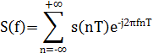

Korelace, autokorelace a kovariance
Korelací dvojice náhodných proměnných f_{m}, f_{n} nazýváme střední hodnotu jejich součinu
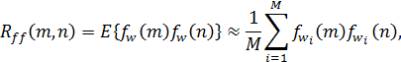

Prostřednictvím autokorelační funkce je hodnocena závislost hodnot jednoho signálu ve dvou různých časových okamžicích. V případě hodnocení závislosti dvou signálů ve dvou různých časových okamžicích, pak se jedná o křížovou (vzájemnou) korelační funkci. Podobně jako u definice střední hodnoty lze vyjít z hustoty rozdělení pravděpodobnosti. Nejobecnější vzorec pro autokorelační funkci je následující

kde výrazpředstavuje dvourozměrnou hustotu rozložení pravděpodobnosti ve dvou vzájemně odlišných časových okamžicích. Další podmínkou stacionarity je závislost této dvourozměrné hustoty pravděpodobnosti pouze na vzájemném posunu časových okamžiků t₁ t₂. Autokorelační funkce stacionárního signálu je proto funkcí vzájemného posunutí mezi časovými okamžiky [10].
Kovarianční funkcí je, nazývána střední hodnota součinu odpovídajících centrovaných veličin, tj. po odečtení příslušných středních hodnot [3],

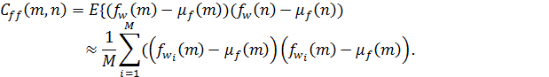

Číslicová jednorozměrná filtrace
Popis číslicových filtrů vychází z řešení nehomogenní lineární diferenční rovnice s konstantními koeficienty a pokračuje jejím řešením pomocí transformace a stavovým popisem.
Úkolem číslicové filtrace je požadovaným způsobem ovlivnit kmitočtové spektrum vstupního signálu. To znamená, buď vybrat část kmitočtového spektra, které bude nezměněno, a ostatní složky potlačit anebo tvarovat kmitočtovou charakteristiku, popř. linearizovat fázovou kmitočtovou charakteristiku.
Na diskrétní systém je možné pohlížet dvěma odlišnými způsoby. Můžeme se na něj dívat jako na neznámý objekt, o jehož struktuře nic nevíme, tj. vstupují do něj vstupní signály a z něho vystupují výstupní signály. Tento popis nazýváme Vnější popis.
Druhý pohled předpokládá, že známe strukturu systému, popř. ji dovedeme modelovat, a sledujeme vývoj stavových (vnitřních) veličin systému. Tento popis diskrétního systému se nazývá Vnitřní popis.

Impulsní charakteristika
Odezva systému na jednotkový impuls. V rámci jednorozměrné číslicové filtrace platí mezi výstupem a vstupem vztah:

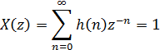

Tedy součin obrazu vstupní funkce X(z) a obrazu přenosové funkce H(z) tvoří obraz výstupního signálu Y(z) daného číslicového filtru. Konvolucí impulzní odezvy a vstupního signálu je signál výstupní [2]. Impulsní charakteristika je zároveň vynucenou odezvou systému.

Výpočet kmitočtové charakteristiky z výstupní odezvy číslicového filtru
Výpočet kmitočtové charakteristiky je prováděn bod po bodu přes celé kmitočtové pásmo. Tento způsob výpočtu má význam například při implementaci algoritmu číslicového filtru v signálovém procesoru nebo v jiném technickém zařízení pro zjištění, jak způsob výpočtu a kvantování ovlivní přímo v reálném prostředí kmitočtové vlastnosti filtru[1].
V rámci daných stavů dále rozlišujeme přirozenou odezvu, resp. Zero Input Response. Tedy jak vyplývá z názvu Odezva systému na počáteční podmínky bez působení vstupního signálu. Dále pak je součástí identifikace systému Vynucená odezva, tedy odezva systému na vstupní signál při nulových počátečních podmínkách označována jako Zero State Response . Spolu tyto dvě odezvy tvoří Celkovou odezvu systému. Úplná odezva systému je dána superpozicí Přirozené a Vynucené odezvy systému. V rámci návrhu číslicových filtrů je možno realizovat číslicový filtr rekurzivně nebo nerekurzivně. Rekurzivní realizace číslicového filtru znamená, že ve struktuře existují zpětné vazby. Nerekurzivní realizace číslicového filtru obsahuje pouze dopředné větve s násobícími koeficienty a zpožďovacími bloky a neobsahuje zpětnovazební větve. Číslicový filtr typu IIR lze realizovat pouze se zpětnými vazbami (rekurzivně). Celková ustálená odezva je rovna součinu původního harmonického signálu a komplexní kmitočtové charakteristiky. Ustálená odezva číslicového filtru na harmonický vstupní signál je také harmonický signál se stejnou periodou jako vstupní signál, ale s amplitudou a fází určenou číslicovým filtrem. Kmitočtová charakteristika je periodická s periodou 2π. Komplexní kmitočtová charakteristika je dána hodnotami přenosové funkce pro body z=e^{jω} ležící na jednotkové kružnici. Jednotková kružnice v rovině z tvoří kmitočtovou osu s počátkem ω=0 v bodě z=1 a koncem ω=π pro bod z=-1. Skupinové zpoždění je také důležitá kmitočtová charakteristika, která je zápornou derivací kmitočtové charakteristiky podle ω.

Popis FIR filtrů – návrh FIR filtrů
FIR filtr lze realizovat nerekurzivně, ale i rekurzivně. Případem spojení rekurzivní a nerekurzivní realizace je metoda vzorkování kmitočtové charakteristiky pro návrh číslicových filtrů FIR. Největší předností FIR filtrů je lineární fázová charakteristika. Další předností číslicových filtrů je možnost získat lineární fázovou kmitočtovou charakteristiku v celém rozsahu kmitočtu. Výstupní signál nebude obsahovat zkreslení způsobené nelinearitou fázové kmitočtové charakteristiky. Podmínkou je, aby impulsní charakteristika filtru typu FIR byla symetrická nebo antisymetrická. V praxi mohou nastat čtyři případy podle toho, zda je délka impulsní charakteristiky sudá nebo lichá. Mezi výhody patří též obecně menší citlivost na kvantování koeficientů a stavových veličin a menší riziko saturace aritmetiky procesoru, na kterém probíhá zpracování signálu.

Metoda váhové posloupnosti – pomocí oken
Prostřednictvím této metody je využito součinu původní impulsní charakteristiky s váhovou posloupností (nazývanou také oknem), která vybere požadovaný konečný počet členů. Známe několik druhů oken. Výchozím (ideálním) oknem je tzv. Pravoúhlé okno. Vlivem omezení délky impulsní charakteristiky dojde ke zvětšení přechodového pásma, které se projeví zvlněním v propustném a nepropustném pásmu vůči průběhu ideálního filtru. Vynechání určitého počtu hodnot impulsní charakteristiky odpovídá vlastně vypuštění vyšších harmonických složek Fourierovy řady rozvojem spektra, protože hodnoty impulsní charakteristiky jsou koeficienty Fourierova rozvoje kmitočtové charakteristiky číslicového filtru. Problém úzce souvisí s Gibbsovým jevem. Z teorie Fourierových řad je známé, že vliv Gibbsova jevu je možné zmírnit využitím „méně strmého“ useknutí Fourierovy řady. Proto je pravoúhlé okno nahrazováno jinými typy oken, které mají pozvolnější nástupnou a sestupnou hranu. Mezi tato „okna“ patří:
- Trojúhelníkové okno – Bartlettovo
- Hannovo okno
- Hammingovo okno
- Blackmannovo okno
- Kaiserovo okno

Metoda optimální rovnoměrné zvlněné aproximace
U předchozích metod návrhu je aproximační chyba největší na okraji přechodových pásem a menší v oblastech vzdálených od přechodového pásma. Intuitivně se zdá být vhodnější rovnoměrně aproximační chybu rozprostřít přes celé propustné a nepropustné pásmo nebo pásma. Takto lze dosáhnout pro stejné zadání menšího řádku aproximační funkce a dokonce lze i přesně dodržet hranice propustných a nepropustných pásem. Metoda návrhu optimálních filtrů je často používána, protože dává dobré výsledky, a to nejen pro klasické typy filtru, jako jsou filtry typu DP, HP, PP nebo PZ (viz. seznam použitých symbolů a zkratek), ale i pro diferenciátory (modul v propustném pásmu lineárně narůstá) a Hilbertovy transformátory (vytváření komplexního analytického signálu), vše s lineární fází.
Problém nalezení koeficientu filtru se převede na aproximační problém, který se po té řeší s využitím modifikované Čebyševovy aproximace a Remezovým algoritmem. Délka filtru N se vždy hledá iteračním postupem. Neexistuje totiž vzorec, který by ji určil. Je však dosaženo nejnižšího řádu filtru pro dané zadání ze všech možných metod. To je dáno rovnoměrným rozložením maximální chyby aproximace přes celé propustné a nepropustné pásmo. Nevýhodou je velká výpočetní složitost metody[4]. Tento postup popsali Parks a McClellan [12]. Ve své metodě využívají kombinace právě vážené Čebyševovy aproximace a Remezova algoritmu k návrhu optimálních kmitočtových filtrů pro případ, že se podaří aproximační funkci upravit do tvaru kosinové řady. Autoři přeformulovali obecný teorém Čebyševovy aproximace do tvaru vhodného pro návrh číslicových filtrů typu FIR s lineární fází a nazvali ho Alternační teorém. Tato funkce je použita jako výchozí při návrhu FIR filtrů v prostředí Matlab.

Porovnání metod návrhu číslicových filtrů FIR
Metoda váhových posloupností je historicky nejstarší. Její použití je jednoduché, ale její nevýhoda spočívá v nepřesném nastavení hranic propustných a nepropustných pásem číslicového filtru. Mezní kmitočty propustného a nepropustného pásma závisí nejen na typu okna, ale i na řádu číslicového filtru.
Metoda vzorkování kmitočtové charakteristiky představuje určité vylepšení metody váhové posloupnosti. Metoda je zajímavá tehdy, když je zadání definováno v kmitočtové oblasti pomocí diskrétní Fourierovy transformace a je třeba realizovat úzkopásmové kmitočtové filtry. Nevýhodou je opět nepřesné nastavení hranic propustných a nepropustných pásem výsledné aproximace a dále problémy s nestabilitou rekurzivní části zapojení.
Nejlepší výsledky lze dosáhnout pomocí metody rovnoměrné zvlněné aproximace označované někdy jako optimální metoda. U této metody je nutné nastavit přesně hranice propustných a nepropustných pásem a odchylku od požadovaného průběhu kmitočtové charakteristiky [1].

Adaptivní číslicové filtry
Pojem adaptabilita vyjadřuje schopnost živého organismu, nějakého orgánu nebo systému přizpůsobit se změněným podmínkám. Jako adaptivní systém je označován takový systém, který přizpůsobuje své vlastnosti měnícím se okolním podmínkám, v nichž pracuje, a to tak, aby své vlastnosti udržoval nebo dokonce i zlepšoval. Tato činnost směřuje k dosažení optimálního chování systému. Proto problémy adaptability mohou úzce souviset s problémy optimality.
- Principiální schéma adaptivního filtru
Jestliže adaptivní systém využívá k udržování nebo zlepšování svých vlastností předchozích zkušeností, nazývá se učícím se systémem. Učící se systém musí při své činnosti zaznamenávat změny podmínek, v nichž pracuje, zvažovat minulé situace a využívat získaných zkušeností k novému rozhodnutí o své další činnosti. Pojem filtr je používán k označení obvodu nebo systému, který má vybrat užitečnou informaci ze vstupního signálu. Adaptivního filtru můžeme například použít k optimální filtraci nebo k predikci (předpovědi). Většinou předpokládáme, že vstupní signál adaptivního filtru tvoří směs užitečného signálu a šumu a my se filtrací snažíme šum odstranit. Jestliže všechny operace filtru jsou lineární, tak hovoříme o lineární filtraci. Pokud použijeme lineární filtr a nežádoucí šum je přičten k užitečnému vstupnímu signálu (jedná se o aditivní šum), pak lze pro optimální filtraci použít Wienerův filtr. V tom případě ještě musí platit podmínka, že vstupní signál a šum jsou ze statistického hlediska stacionární.
- Wienerův filtr
Optimální Wienerův filtr je nastaven tak, že filtruje vstupní signál s minimálním výkonem chybového signálu, neboli s minimální hodnotou střední kvadratické hodnoty chybového signálu e(n). Nejprve je ovšem nutné vypočítat optimální hodnoty impulsní charakteristiky h_{opt}(n) Winenerova filtru na základě výpočtu statistických vlastností vstupního signálu. Norbert Wiener při odvození optimální filtrace používal spojité signály a systémy. Jeho teorie byla N. Levinsonem upravena pro diskrétní případ. Po výpočtu hodnot impulsní odezvy je realizována lineární filtrace s tím předpokladem, že statistické vlastnosti vstupního signálu se již nebudou měnit.
Adaptivní filtr vychází z vhodně nastavených počátečních podmínek a není u něho požadována předběžná znalost statistických vlastností zpracovávaného signálu jako u Wienerova filtru. Pomocí rekurzivního algoritmu jsou měněny koeficienty jeho impulsní charakteristiky tak, aby byla splněna zadaná podmínka. Tou podmínkou může být dosažení optimální filtrace jako u Wienerova filtru, ale také to být nemusí a může být nastavena podmínka jiným způsobem. Operace probíhající při číslicové filtraci řízené adaptivním algoritmem zahrnují dva svázané procesy:
- Číslicová filtrace, která v případě lineárního číslicového filtru s konstantními koeficienty udává vztah mezi vstupním a výstupním signálem pomocí diskrétní konvoluce
- Proces adaptace, jehož cílem je iterativně nastavovat koeficienty adaptivního filtru (např. hodnoty impulsní charakteristiky) tak, aby filtrace splňovala podmínku účelové funkce
V literatuře je popsáno velké množství adaptivních rekurzivních algoritmů, které byly odvozeny pro různé případy využití adaptivního filtru. Výběr vhodného rekurzivního algoritmu je ovlivněn několika hledisky:
- Rychlost konvergence je určena počtem iterací (opakování), které rekurzivní algoritmus musí provést k tomu, aby bylo dosaženo optimálního stavu adaptivní filtrace
- Chyba konvergence. Chyba je dána rozdílem mezi optimální a skutečnou hodnotou chyby
- Kvalita sledování. Když adaptivní filtr zpracovává nestacionární signál, pak tento parametr popisuje míru sledování změn statistických vlastností vstupního signálu.
- Robustnost. Parametr se vztahuje k schopnosti algoritmu pracovat uspokojivě i se zpětně zadanými počátečními podmínkami.
- Výpočetní náročnost. Zde jsou kladeny podmínky na výpočetní výkonnost technického prostředku (počítače, mikroprocesoru apod.), na kterém bude adaptivní algoritmus implementován.
- Numerické vlastnosti. Při číslicové realizaci vznikají kvantovací chyby, které mohou způsobit problémy při ustálení adaptivního algoritmu pro optimální řešení. Tyto numerické vlastnosti jsou hlavně hodnoceny pomocí numerické stability a numerické přesnosti.
- Struktura algoritmu. Jakou strukturu algoritmus má, nás zajímá zvláště tehdy, když chceme provést hardwarovou implementaci pomocí např. VLSI integrovaných obvodů [1,3]

Lineární predikční analýzy – adaptivní prediktor
Adaptivní prediktor AP provádí odhad okamžité hodnoty vstupního signálu x(n) z hodnot tohoto signálu v předchozích časových okamžicích. Celé zapojení tzv. predikčního chybového filtru je na obr. 3 . Signál y(n) je předpovědí velikosti vstupního vzorku x(n). Prvý blok zpoždění v zapojení podle obr. 3 tedy zajišťuje možnost porovnání okamžité a predikované hodnoty vzorku signálu. Při adaptaci se hledá minimální hodnota středního výkonu chyby predikce e(n). Výstupní signál prediktoru y(n) je dán vztahem (7):

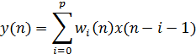
- Adaptivní predikční chybový filtr
Chybu predikce e(n) můžeme vyjádřit vztahem:
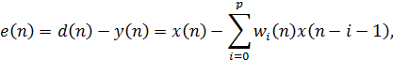

kde p je stupeň predikčního filtru [13].

Banky filtrů
Jedná se o skupinu číslicových filtrů, která má společný vstupní signál a výstupní signál je získán součtem dílčích výstupních signálů. Banka filtrů se skládá ze dvou částí:
- Banka filtrů pro analýzu
- Banka filtrů pro syntézu

Sekce analýzy obsahuje M dílčích filtrů s přenosem Hi(z), i = 0,1, . . . , M −1. Příslušné subsignály jsou xi(n), i = 0,1, . . . , M−1. Po přenosu nebo po zpracování dostaneme subpásmové signály pro syntézu y j(n), j=0,1, . . . , L−1. Sekce syntézy obsahuje L dílčích filtrů s přenosem Gj(z), j = 0,1, . . . L−1. Obecně nemusí platit, že obě skupiny mají stejný počet číslicových filtrů. Mezi základní modely banky filtrů patří banky kvadraturních zrcadlových filtrů neboli banky filtrů typu QMF.
- Banka filtrů pro analýzu
U těchto bank se využívá následujících postupů pro filtraci vstupního signálu. Vstupní signál je nejprve rozdělen pomocí dolní a horní propusti do dvou pásem. Oba subpásmové signály x0(n) a x1(n) jsou dále podvzorkovány (decimovány) s činitelem 2 a jsou tak získány signály v0(n) a v1(n). Podvzorkování s činitelem 2 znamená, že z posloupností x0(n) a x1(n) je vynecháván každý druhý vzorek a tudíž výsledné signály v(n) a v1(n) mají poloviční délku. Tyto dva signály jsou dále kvantovány a kódovány. Přitom jsou brány v úvahu percepční vlastnosti lidského sluchu nebo zraku, aby nebylo přenášeno více bitů, než člověk dokáže rozlišit sluchem nebo zrakem. Po zpracování či přenosu je nejprve provedeno dekódování. Potom je zvýšen dvakrát vzorkovací kmitočet. Dosáhneme toho tím způsobem, že vždy mezi dva vzorky vložíme jeden další nulový vzorek. Výsledné posloupnosti y0(n) a y1(n) jsou stejně dlouhé jako výchozí posloupnosti x0(n) a x1(n). Potom jsou výsledné posloupnosti filtrovány rekonstrukčními filtry G0(ejw) a G1(ejw). Výstupy obou filtrů jsou sečteny a tak dostaneme rekonstruovaný signál ex(n). Tento signál se může lišit od původního signálu x(n) působením tří vlivů: aliasingu a modulového a fázového zkreslení. Je možné nalézt takové podmínky, že všechny tři nepříznivé vlivy jsou kompenzovány. Potom hovoříme o zpracování signálu bankou filtrů s dokonalou rekonstrukcí. Podobně lze definovat podmínky pro dokonalou rekonstrukci v M- pásmové bance filtrů [1][4].
¨
- Banka filtrů pro syntézu

Declicker algoritmus
Jeden ze základních algoritmů, který je možno získat nejen jako zásuvný modul komerčních aplikací, ale také např. jako open-sourcovou aplikaci. Ke své činnosti nevyužívá prvky Fourierovské transformace pro identifikaci analýzu a restauraci audio signálu. Jedná se o algoritmus, které nepatří do kategorie real-time algoritmů, tedy nepracuje v reálném čase.
Ve zjednodušené formě lze tento algoritmus popsat jako velmi úzké okno, které se posouvá nad daným signálem a vyhledává maximální hodnoty amplitud, které jsou potom komparovány s předchozími a v některých verzích algoritmu i budoucími maximálními hodnotami amplitud rekonstruovaného signálu.

Využití umělé inteligence
Umělá inteligence je v současnosti jedním z nových odvětví zpracování digitálních dat. Umožňuje prostřednictvím několika možných přístupů data vyhledávat na základě daných parametrů, dále data třídit na základě pevně či dynamicky nastavovaných kritérií nebo provádět další nutné operace pro správu dat a jejich identifikaci a třídění.

Kohonenovy mapy
Patří mezi samoorganizující mapy, které mají schopnost členit data do skupin na základě hodnot dat samotných. Jejich počáteční konfigurace je ale poněkud komplikovaná pro danou problematiku. A tudíž je identifikace dat v signálu poněkud zdlouhavější. Byly učiněny pokusy prostřednictvím prostředí Matlab pro identifikaci krátkodobého impulsního poškození, resp. členění jednotlivých vzorků do skupin podle jejich hodnot. Bohužel optimální konfigurace a její nastavení byly natolik zdlouhavé, že bylo upuštěno od této cesty, jak vyhledávat poškozené vzorky, resp. vzorky, které jsou součástí impulsního poškození v daném audio záznamu.

Neuronové sítě
V rámci umělé inteligence se jedná o implementaci poznatků o nervové soustavě člověka. Síť je schopna tzv. samoučení na základě předložených vzorů. Umělá neuronová síť sestává z neuronů (nervových buněk), které jsou schopny v rámci činnosti samotné neuronové sítě provádět tři druhy činností. Trénování, učení a identifikaci. Na základě vlastností, které neuronové sítě mají je jejich nejčastějším využitím, v rámci dané problematiky, adaptivní filtrace. Např. kombinace několika FIR filtrů s proměnlivými parametry. Tedy vytvoření pásmových propustí a zádrží na bázi adaptivních FIR filtrů [11].

Zhodnocení současného stavu
Je patrné, že se nabízí v rámci řešené problematiky mnoho možností jak zadaný úkol řešit. Předem je bohužel nutno vyloučit metody, které, v rámci identifikace, provádí plošnou filtraci, protože je zde velké riziko, že by dané metody zpracovávaly i ty části audio záznamů, ve kterých se žádné impulsní poškození nevyskytuje. Docházelo by tak k znehodnocení původně nepoškozených audio záznamů. Jinými slovy, většina metod výše popsaných je aplikovatelné jen s velkou mírou obezřetnosti. Tato obezřetnost je na místě z důvodu toho, že není možno dopředu určit, jak bude vypadat tvar krátkodobého impulsního poškození a jaké bude mít akustické, resp. fyzikální vlastnosti. Toto je dále silně závislé nejen na technických parametrech audio dat, ale také na parametrech hudebních. Tedy do cesty správné identifikace krátkodobého impulsního poškození se nám staví nejen technická kritéria z oblasti:
- Akustiky:
  - Akustické vlastnosti prostoru, kde je audio záznam pořizován
  - Akustické vlastnosti zařízení, která vytváří daný audio záznam – hudební nástroje, mluvčí nebo další instrumenty, které mají schopnost vytvářet jakýkoliv druh zvuku
  - Akustické vlastnosti zařízení, která slouží k samotnému vytvoření audio záznamu – např. rezonance pouzder zařízení apod.
- Audiotechniky:
  - Technické parametry záznamových zařízení
  - Technické parametry snímacích zařízení sloužících k pořízení jakéhokoliv audio záznamu
  - Technické parametry elektroakustických hudebních nástrojů
Ale také mezi zásadní problémy patří celkový hudební, resp. posluchačský vjem uživatele, který bude právě výrazně ovlivněn technickými aspekty jednotlivých audio záznamů.
Je zde třeba zmínit, že uživatel vůbec nemusí vnímat krátkodobé impulsní poškození jako technickou závadu. Může dojít k tomu, co se často u posluchačů „laiků“ stává, kdy jsou schopni prostřednictvím svého poslechového vnímání sdělit dosti nepřesně, co vlastně poslouchali a jestli to znělo dle jejich představ. Takto se potom často odehrává dialog zcela typický pro danou situaci, např. na veřejně přístupné hudební akci, kdy muzikant v přestávce osloví jednoho z posluchačů a zeptá se ho jen, zcela jednoduše: „Jak to zní?“, a dojde k jedné z mnoha běžných, pro muzikanta velmi nepříjemných odpovědí: „Je to nějaké divné.“ Vzhledem k této odpovědi má muzikant mnoho možností, které může realizovat v reakci na tuto odpověď. Např. mezi základní patří mimo jiné znovu naladit všechny nástroje, které jsou na jevišti, dále provést novou zvukovou zkoušku, apod. Autor zde chce poukázat na to, že stejnou, resp. podobnou reakci může vyvolat i krátkodobé impulsní poškození. Protože dialog hudebníka a posluchače potom pokračuje, ve většině případů, upřesňujícím dotazem na to, co že je tedy divné a jedna z nejčastějších odpovědí je, že dotyčný neví. Stejně tak tomu může být i v případě krátkodobého impulsního poškození. Od posluchače se dovíme jen to, že nahrávka asi není v pořádku, ale co je v nahrávce v nepořádku, už se nedovíme. Proto je zcela bezpředmětné otevírat diskuzi nad tím, zda má, či nemá smysl provádět detekci a následně odstranění krátkodobého impulsního poškození. Proto i kdyby dané metody nebyly zcela úspěšné je pořád menší škodou filtrovat v místech, kde se domníváme, že se jedná o krátkodobé impulsní poškození, než provést filtraci plošně na základě obecně nastaveného parametru, což může v některých případech způsobit nemalé škody jak technické, tak vlivem škod technických i škody poslechové. Tyto ale v některých případech vůbec nemusí souviset s technickým stavem nahrávek.

Cíle disertační práce
Cílem této disertační práce je vytvořit metody pro jednoznačnou identifikaci krátkodobého impulsního poškození v jakémkoliv audio souboru.
- Provést rešerši na dané téma.
- Navrhnout metody pro identifikaci krátkodobého impulsního šumu
- Vytvořit softwarovou aplikaci pro testování identifikačních metod
- Vyhodnotit výsledky získané prostřednictvím softwarové aplikace
- Navrhnout další postupy především pro identifikaci a restauraci krátkodobých impulsních poškození

Zvolené metody zpracování

Komerční řešení jako komparační nástroj
Prvními kroky v rámci experimentů souvisejících s danou problematikou bylo hledání aplikací, programů, programových prostředí a utilit, které disponují funkcemi, které mohou vyhledávat v audio záznamech krátkodobá, impulsní poškození.
Pracoviště, pro které je daná aplikace vyvíjena disponuje komerčním prostředím SoundForge, které vytváří firma Sony. Další prostředí, které umožňují editaci audio záznamů, jsou např. Wavelab německé společnosti Steinberg nebo Adobe Audition, který je součástí balíků programů od společnosti Adobe.
V rámci prvotních experimentů bylo využito prostředí Adobe Audition, které patří k nejpoužívanějšímu software v oblasti zpracování zvuku a videa. Základními interními zásuvnými moduly aplikace Audition pro korekci impulsního poškození jsou Denoiser a Declicker. Vhodnějším pro řešení dané problematiky se jeví zásuvný modul zvaný Declicker.
V rámci testů byl tento zásuvný modul zkoušen ve výše zmiňované aplikaci Adobe Audition. Jeho první část vyhledávání se jeví jako dobrá a tudíž je využívána jako komparační a referenční nástroj pro porovnávání s výsledky vytvořeného identifikačního algoritmu. Dalším referenčním nástrojem je prostředí Matlab a funkce, které jsou určeny k digitálnímu zpracování signálu. Je třeba dodat, že vzhledem k tomu, že jak vyhledávací část zásuvného modulu Declicker aplikace Adobe Audition, tak vlastní vyhledávací algoritmus Euclid Identification fungují podobně dobře, protože ve většině zásadních identifikací impulsních poškození se shodují. Adobe Audition, bohužel, v některých případech považuje za impulsní poškození i to, co impulsním poškozením není nebo nemůže být.

Algoritmy pro vyhledávání impulsních poškození
Základním kritériem bylo, aby algoritmus nebo algoritmy jednoznačně identifikovaly místo, kde se vyskytují impulsní poškození, ale nijak neupravoval ani nemodifikoval další vzorky. Tedy, aby nebyla aplikována ani sebemenší část filtračních procedur, které mají vliv na změnu hodnot jednotlivých vzorků. Toto bylo samozřejmě dáno historií daných audio záznamů. Algoritmy slouží jako prvotní, výchozí nástroj pro identifikaci nejzřejmějších problémů, které možno, v případě nutnosti další kontroly identifikovat i prostřednictvím poslechu.

Výpočet Euklidovské vzdálenosti.
Základem algoritmu je výpočet euklidovské vzdálenosti jednotlivých, vzájemně sousedících vzorků.

Výpočet algoritmu vychází z rovnice (9), která tvoří základ návrhu popisovaného algoritmu
Vzdálenost vzájemně sousedících vzorků je aproximována prostřednictvím výpočtu druhé mocniny vzdálenosti hodnoty vzájemně sousedících vzorků na ose x a druhé mocniny rozdílu vzdáleností hodnoty aktuálního vzorku a vzorku minulého na ose y.

Dvojná konvoluce
Prostřednictvím dvojné (dvojité) konvoluce jsou identifikovány náhlé změny signálu, které je možno považovat za krátkodobá impulsní poškození. Algoritmus a jeho implementace vychází ze snahy využít alespoň některou z klasických technik zpracování digitálního signálu. Tato metoda je často využívána právě pro identifikaci krátkodobých impulsních poškození mechanického rázu vyskytující se nejčastěji na gramofonových nosičích.

Vlnková transformace
Další z algoritmů, který je zde popsán a v aplikaci také použit, nepatří do kategorie real-timových. Díky tomu, ale je vlnková transformace schopna pracovat i s časově delšími poškozeními.
Vlnkovou transformaci je možné využít podobně jako krátkodobou diskrétní Fourierovu transformaci pro analýzu nestacionárních signálů. Výsledkem obou metod je rozklad signálu do dvojrozměrné funkce času a kmitočtu nebo času a měřítka. V případě vlnkové transformace nemá smysl hovořit o kmitočtu, neboť základními bázovými funkcemi nejsou harmonické signály ale krátké vlnky, u nichž se mění časové měřítko.
Vlnková transformace není vlastně jedinou transformací; jde o jistý typ transformací se společnými rysy, vzájemně se lišících podle tvaru zvolené bázové funkce - vlnky. Tyto transformace se objevily nedávno jako alternativa ke klasickým typům transformací. Princip vyjádření daného signálu jako lineární kombinace bázových funkcí, které tvoří ortogonální bázi, zůstává nezměněn, ale tato báze je obecně zvolena tak, aby umožňovala časovou lokalizaci událostí i v získaném spektru [3].
- Spojitá vlnková transformace (WT), u níž jsou spojité jak změna měřítka a posunutí, tak i vstupní signál a vlnkové funkce.
- Diskrétní vlnková transformace (DWT). V tomto případě zůstávají spojité vlnkové funkce a vstupní signál a změna měřítka a posuny jsou prováděny diskrétně po skocích.
- Diskrétní vlnková transformace s diskrétním časem (DTWT). Vlnkové funkce a vstupní signál jsou diskrétní signály a změna měřítka a posuny jsou prováděny také diskrétně.
Postupem času bylo prostřednictvím dalších prací zjištěno, že banky číslicových filtrů a diskrétní vlnková transformace s diskrétním časem spolu úzce souvisí. Vznikaly nové metody komprese dat, extrakce signálu ze šumu, nové efektivní metody modulace a přenosu signálu apod. Zde všude se také používají banky číslicových filtrů [4]. Hodnoty, které jsou vytvořeny po aplikaci vlnky a vytvoří v grafu identifikaci problému, jsou waveletové koeficienty.
Z obdoby Heisenbergova principu neurčitosti vyplývá, že nelze současně určit přesně frekvenci a polohu jejího výskytu v čase. Proto má uvedené řešení pro časově konstantně široké okno pro všechny kmitočty velkou rozlišitelnost ve frekvenci a malou v čase a naopak pro časově úzké okno velkou rozlišitelnost v čase a malou ve frekvenci. Ideou vlnkové transformace je vhodnou změnou šířky ”okna” v čase a jeho tvarem dosáhnout optimálního poměru rozlišitelnosti v čase a frekvenci. Pro nízké frekvence je ”okno” širší, pro vysoké užší. Toto ”okno” se nazývá mateřská vlnka (mother wavelet). Pomocí parametru s, který se jmenuje meřítko, je možné měnit její šířku (dilatace), parametrem zvaným poloha, se mění umístění vlnky na časové ose (translace) [22].

- Časově-kmitočtové rozlišení vlnkové tranformace
Na obrázku výše je šířka v příslušné souřadnici označena σ_{t} resp. σ_{ω..}

Vlnkové transformace jsou od všech dosud popisovaných transformací (s výjimkou Haarovy) odlišeny tím, že každá bázová funkce - vlnka - je podporována (tj. má nenulové hodnoty) pouze na konečném časovém intervalu, anebo přinejmenším její hodnoty mimo tento interval jsou zanedbatelně malé. Následkem toho, kterákoli hodnota spektra, založená na využití této vlnky, je ovlivněna pouze odpovídajícím úsekem analyzovaného signálu. Tedy také naopak, vlastnosti, které jsou popsány určitou hodnotou spektra, mohou být vztaženy ke zmíněnému konkrétnímu časovému intervalu, což klasické transformace přirozeně neumožňují. Tato základní vlastnost WT je fundamentálním rozdílem vůči např. Fourierově transformaci s jejími harmonickými bázovými funkcemi, jež jsou nenulové na celé časové ose, takže každá spektrální hodnota je ovlivněna úplným průběhem signálu teoreticky oboustranně neomezeného trvání [3]. Lze také říci, že každá netriviální absolutně integrovatelná funkce g ∈ L1(R) s nulovou střední hodnotou je přípustná vlnka.
Pro výběr základních vlnkových funkcí platí jistá kritéria, která je nutno dodržovat, aby mohlo být těchto funkcí využito i pro potřeby zpětné vlnkové transformace. Z hlediska zpracování signálu je možné vlnkovou funkci považovat za obálku impulsní charakteristiky číslicového filtru. Operaci stlačení impulsní charakteristiky v časové oblasti odpovídá rozšíření kmitočtové charakteristiky ve spektrální oblasti a naopak [1].
Základní vlastnosti vlnek, které jsou posuzovány především na základě potřeb aplikací řešících zadanou problematiku, jsou tyto :
- Existence kompaktního nosiče – vlnka s nosičem má v čase svou energii lokalizovanou na konečném úseku. U diskrétních vlnek to znamená, že mají pouze na konečném úseku nenulové koeficienty. V případě neexistence kompaktního nosiče se hovoří o efektivním nosiči, tedy o intervalu, na kterém má vlnka nezanedbatelné hodnoty (energii). Platí, že čím kratší je nosič, tím rychlejší je výpočet transformace s touto vlnkou.
- Počet nulových momentů - značí, že vlnka má prvních n (od 0 po n-1) momentů nulových. Důsledkem toho je vlnka ortogonální na polynomy až do stupně n-1 (transformace bude v odpovídajících místech nulová). Z jiného pohledu je vlnka parciálním derivátorem (diferenciálním operátorem) řádu n.
- Hladkost - má význam zejména při ztrátové kompresi pomocí diskrétní formy vlnkové transformace, kde se koeficienty transformace kvantují (ztráta informace).
- Symetrie - v některých aplikacích je žádoucí použít symetrické (případně antisymetrické) vlnky, které mají lineární fázi. To znamená, že se nerozeběhnou koeficienty od místa výskytu odpovídajícího jevu.
- Tvorba báze - Existují vlnky, které jsou navrženy tak, že ačkoliv je jich spočetně mnoho (vznikají diskretizací parametrů a, b), tvoří bázi vektorového prostoru. Tedy jakýkoliv signál (funkce) s konečnou energií lze vyjádřit jako lineární kombinace bázových waveletů[24][25].
V rámci této práce byla použita DWT (Discrete Wavelet Tranformation), v češtině označována buď jako diskrétní nebo jako dyadická vlnková transformace, jejíž podstata je dána vhodně nastavenou dvojkovou závislostí parametrů s (měřítka) a τ (polohy). Prostřednictvím měřítka (s) je možné měnit šířku vlnky (dilatace) a prostřednictvím parametru polohy (τ) lze měnit umístění vlnky na časové ose (translace).
V našem případě lze DWT počítat rychlým algoritmem tvořeným filtrací FIR filtry a podvzorkováním (decimací).
- Frekvenční pohled na diskrétní vlnkovou transformaci [23]

Oba filtry, dolní propust h (scaling filter) a horní propust g (wavelet filter), tvoří pár kvadraturních zrcadlových filtrů (QMF), které mají komplementární propustná pásma. Výstupy obou filtrů jsou podvzorkovány na polovinu vstupních vzorků. Horní propust poskytuje koeficienty tzv. detailů DWT (cD), dolní propust koeficienty tzv. aproximace (cA). Díky decimaci je celkový počet koeficientů po jednom kroku stejný jako počet vstupních vzorků. Koeficienty aproximace lze dále analyzovat shodným rozkladovými filtry a obdržet tak další soubor koeficientů aproximace (cA) a detailů (cD). Tak lze postupovat až do vyčerpání vstupní sekvence.
- Jeden krok DWT a rozklad na aproximace a detaily (vpravo)

Typy vlnek

Haarova vlnka
Haarova vlnka je nejstarší a nejjednodušší vlnka. V roce 1909 ji zkonstruoval maďarský matematik Alfréd Haar, který tak objevil alternativní ortonormální systém k Fourierovým bázím. Haarova vlnka je Daubechiesové vlnkou řádu 1 (s jedním nulovým momentem). Lze ji použít k výpočtu diskrétní vlnkové transformace. Její výhodou je především rychlý výpočet, nevýhodou pak zejména nespojitost.
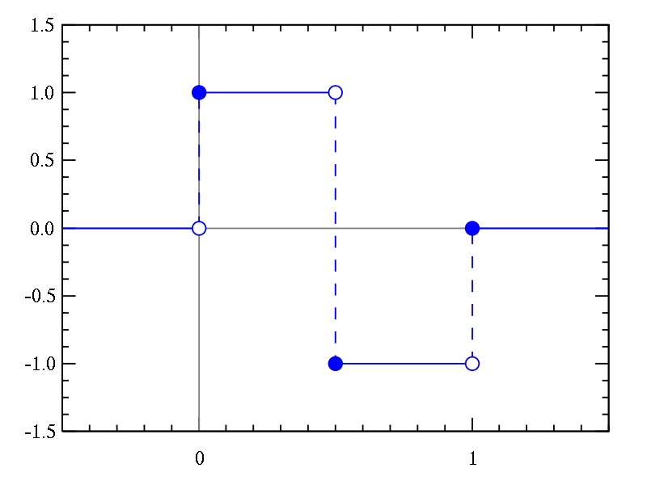
- Haarova vlnka

Vlnky Daubechiesové
Daubechiesové vlnky (Vlnky Daubechies) jsou rodinou ortogonálních vlnek pojmenovaných podle jejich objevitelky, belgické fyzičky a matematičky Ingrid Daubechies. Používají se při diskrétní vlnkové transformaci, nemají explicitní vyjádření a jejich konstrukce je složitá [21], [22].
- Vlnka Daubechies 2

Vlnky Symlet
Symlety (někdy psáno symmlet) jsou rodinou ortogonálních vlnek vytvořenou matematičkou Ingrid Daubechies. Nemají explicitní vyjádření a jsou konstruovány stejně jako Daubechiesové vlnky tak, že na dané délce nosiče mají právě maximální počet nulových momentů. Rozdíl vůči Daubechiesové vlnkám spočívá v tom, že se při jejich konstrukci dbá na co největší symetrii. Jsou tak více symetrické než Daubechiesové vlnky a na rozdíl od nich mají téměř lineární fázi (pro lineární jsou koeficienty komplexní). Používají se k detekci nespojitosti derivací signálu, potlačení (ne)polynomiální části signálu a někdy k odstranění šumu [25].

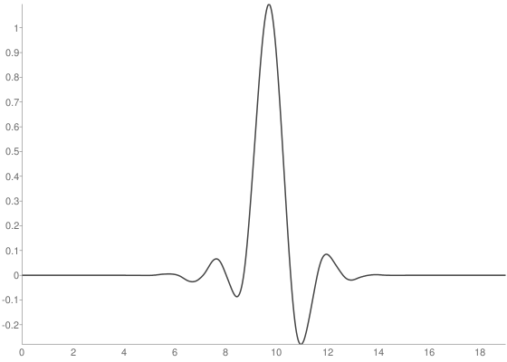
- Vlnka Symlets 10

Vlnky Coiflet
Coiflety jsou rodinou ortogonálních vlnek zkonstruovaných matematičkou Ingrid Daubechies. Jsou pojmenovány podle prof. R. Coifmana, který jako první požádal autorku o jejich vytvoření[1]. Konstruují se podobně jako Daubechiesové vlnky a stejně tak nemají explicitní vyjádření. Na rozdíl od nich je však při jejich konstrukci kladen zřetel na maximální počet nulových momentů i v měřítkové funkci. Vlnky jsou symetričtější než vlnky Daubechiesové. Mezi jejich aplikace patří komprese obrazu (včetně jejich různých variant)[25].
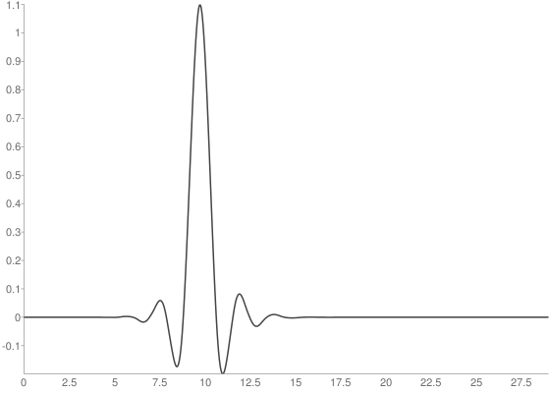
- Vlnka Coiflet 5

Vlnky BiorSpline
Biortogonální spline vlnky neboli vlnky Cohen-Daubechies-Feauveau (CDF) jsou rodinou symetrických biortogonálních vlnek odvozených v roce 1992 A. Cohenem, I. Daubechiesovou a J. C. Feauveauem. Tyto vlnky nemají explicitní vyjádření [25].
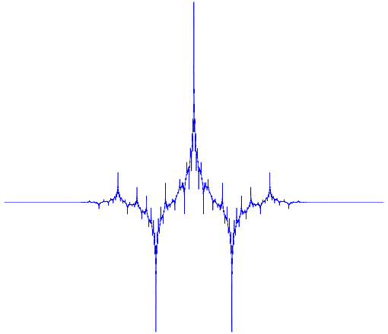
- Vlnka BiorSpline 2.2 (standard JPEG 2000)
- Vlnky Reverse BiorSpline
Popsány v odstavci výše. Navazují a vycházejí ve svém návrhu z biortogonálních vlnek. Snahou je opět vytvořit vlnky – vlnkové funkce, které budou sestavy na základě ortonormální báze.

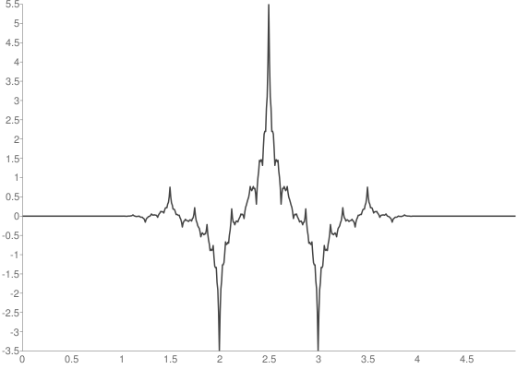
- Vlnka Revese bior spline 2.2

Vlnka Meyerova – digitální aproximace
Diskrétní aproximace Meyerovy vlnky, která je ortogonální symetrická podobná Shannonově vlnce. Na rozdíl od ní však nedělí spektrum tak ostře. Vlnku lze použít pro CWT i DWT. Obvykle se počítá ve frekvenční oblasti.
Vlastnosti:
- symetrická
- ortogonální, biortogonální
- nemá kompaktní nosič (diskrétní aproximace má)
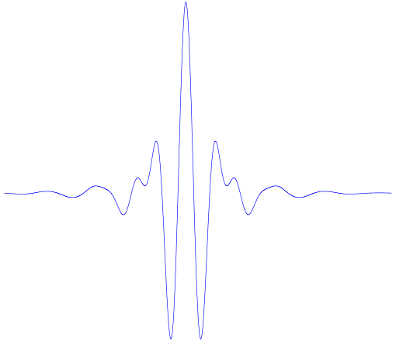
- Meyerova vlnka

Zpracování dat prostřednictvím autoregresního modelu a časově závislých dat
Na základě výše popsaných metod byla zařazena i metoda, jejímž základem je autoregresní modelování. Tak jako u každého zpracování dat je třeba provést i u dat, která pochází z audio záznamů jakýsi statistický popis a souhrn. Jelikož se jedná o data, která jsou primárně závislá na čase, nabízí se možnost využití časových řad. Avšak jak již bylo popsáno v oddíle dva této práce, základem zpracování audio signálu prostřednictvím metod, jejichž jádro výpočtu je obsahem metod matematické statistiky, je mezi hojně užívanými metodami právě Lineární regrese a s ní spojené autoregresní modelování. Tudíž další zkoumání potvrdilo užitečnost metod autoregresního modelování.
Metody autoregresního modelování bývají často zařazovány mezi tzv. Parametrické metody. Tyto metody jsou založeny na výpočtu autoregresního modelu časové řady vzorků, které jsou považovány za výstup lineárního dynamického systému se vstupním signálem typu bílého šumu. Spektrum výstupního signálu je pak dáno frekvenční přenosovou funkcí této soustavy a faktorem zesílení, který je dán součinem rozptylu vstupního bílého šumu a dvojnásobku vzorkovací periody.

Autoregresní model
Autoregresní model časové řady je založen na poznatku, že každá hodnota v časové řadě, je v relaci (závislosti) s předchozími hodnotami této řady.
Autoregresní model AR(p) řádu p je možno definovat takto:

kde b₁, b₂ … b_{p} koeficienty autoregresního procesu
ε_{t} bílý šum (současná hodnota)
y_{t} nová hodnota řady vypočtená na základě předchozích hodnot

nebo pomocí operátoru zpětného posunutí B lze autoregresní model zapsat jako
b(B).y_{t} =ε_{t}

Kde b(B) je tzv. autoregresní operátor.
Je nutno k tomuto zápisu poznamenat, že operátor zpětného posunutí B je pro lineární proces definován takto:
B.y_{t} = y_{t-1}
a lze jej aplikovat vícenásobně jako

B^{j}.y_{t} = y_{t-1}
z toho pak vyplývá zápis AR(p) ve tvaru výrazu (11).
Proces AR(p) odpovídá lineárnímu procesu zapsanému již v invertovaném tvaru (s konečným počtem nenulových parametrů). Proces AR(p) je stacionární, jestliže všechny koeficienty polynomu b(B) leží vně jednotkového kruhu (v komplexní rovině).
Pod stacionaritou časové řady rozumíme to, že charakter této řady zůstává v čase stejný (včetně udržování konstantní úrovně) [26, 27].
Invertibilní proces nazýváme lineární proces, který umožnuje zápis ve tvaru, kdy jeho současná hodnota je vyjádřena pomocí minulých hodnot a současné hodnoty bílého šumu. Invertibilita má stěžejní význam pro konstrukci předpovědí.

Použití AR modelu
- pro parametrickou spektrální analýzu
- fyzikální modely (např. rozpoznávání řeči)
- modely se sinusovým průběhem
- signálové filtry
- modelování vyvíjejících se širokopásmových signálů (signály, jejíž spektra se v čase vyvíjejí – např. únavový test materiálu)
- zpracování signálu EKG nebo vyšetřování mozkové aktivity – signály EEG

K výpočtu autoregresního modelu lze použít několik metod. Metody, které byly použity v této práci, vycházejí z možností, které nabízí programové prostředí Matlab. Vlivem parametrů, které dovoluje použít Matlab v rámci výpočtu autoregresního modelu, budou popsány jen a pouze dané parametry. Toto je dáno rozsahem této disertační práce, neboť autoregresní modelování v současné době prožívá dynamický vývoj, a pokud by se práce zabývala skutečně do hloubky danou teorií autoregresního modelování a jejím aktuálním stavem, došlo by, přinejmenším, ke vzniku nové disertační práce.
Informace zmiňované v předchozím odstavci jsou platné i pro další metody popisované v předchozích, ale i následujících oddílech této kapitoly. Nejprve bude popsán parametr approach (odhad parametrů) autoregresního modelu, který je součástí příkazu ar v prostředí Matlab. Další použitý parametr okénkování (ošetření hodnot vně vyšetřovaného úseku dat) není na popis nijak složitý proto jsou jeho modifikace zmíněny až při popisu aplikace TimeSeriesApp v kapitole 5.1.6.
Mezi možné metody odhadu parametrů AR modelu patří:

Burgova metoda
U této metody se parametry modelu řádu p zjišťují pomocí reflexních koeficientů k_{m}, jejichž hodnoty se vypočítají pomocí chyb dopředné f_{m}(n) a zpětné predikce b_{m}(n) ze signálu délky N. Index m značí řád filtru, který je v mřížovém uspořádání [30].
- Mřížové uspořádání filtru
Výchozím bodem této metody je chyba predikce pro nultý řád.
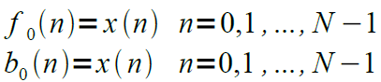
Pro m=1,2,...,p se vykonají následující výpočty.
      - Výpočet m-tého koeficientu dle vztahu
      - Výpočet chyby dopředné a zpětné predikce m-tého řádu
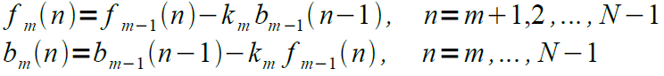

Pomocí koeficientů k_{m} zjistíme hodnoty parametrů modelu dle vztahu
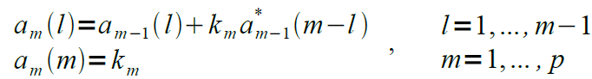

kde a_{m}(l) je l-tý parametr m-tého řádu modelu. Pro výpočet výkonové spektrální hustoty potřebujeme znát kvadratickou chybu E_{p}, která nahradí rozptyl σ² ve vztahu spektrální výkonové hustoty ar modelu.
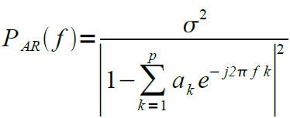

Jmenovatel vztahu (15) můžeme nahradit součtem E^{f}_{m-1}+ E^{b}_{m-1}, což je kvadratická chyba dopředné a zpětné predikce pro m=1,...,p. Celková kvadratická chyba je dána vztahem [30]

Dosazením parametrů a a kvadratické chyby do vztahu (18) získáme výkonovou spektrální hustotu pro Burgovu metodu.

Dopředně-reverzní přístup – Forward-backward approach
V rámci tohoto přístupu je minimalizována suma součtu nejmenších čtverců jako kritéria pro dopředný model a analogicky i pro zpětno-vazební model.

Využití geometrické mřížky
Základ algoritmu je podobný výpočtu prostřednictvím Burgovy metody. Namísto harmonického průměru (převrácená hodnota aritmetického průměru) predikční chyby, ale využívá průměr geometrický. Tento je dán jako n-tá odmocnina součinů členů dané posloupnosti, kdy n je počet těchto členů.

Metoda nejmenších čtverců
Cílem výpočtu je určit parametry modelu tak, aby rozptyl chyby modelu nabýval minima. Neznámé parametry jsou řešením přeurčené (více rovnic než neznámých) soustavy rovnic
Aa=b
Kde A je obecně obdélníková matice soustavy, jejíž sloupce obsahují vzorky signálu postupně posunuté o jeden vzorek

a je vektor neznámých parametrů a b je vektor pravých stran. Pro transponované vektory platí
a^{T}=(a₁ a₂ … a_{M} ), b^{T}=(y₁ y₂ … y_{n-1} )
Řešení této rovnice je dáno soustavou normálních rovnic, jejichž řešení je následující
a=(A^{T}.A)⁻¹ A^{T}b
Lze zdůraznit, že se invertuje čtvercová matice místo obdélníkové matice A. Pro metodu nejmenších čtverců se s výhodou používá QR rozklad matice
A=QR
Kde Q je ortogonální matice (součin s transponovanou maticí má za výsledek jednotkovou matici) a R je horní trojúhelníková matice. Výpočet neznámého vektoru podle výrazu (17) se pak zjednoduší na vzorec
A=R⁻¹Q^{T}b
Ke QR rozkladu obecně obdélníkové matice lze použít Gramův-Schmidtův algoritmus nebo jeho modifikovanou verzi a nebo Householderovu matici [28] [29].

Využití Yule-Walkerových rovnic
Yule-Walkerova metoda bývá rovněž nazývána metodou autokorelační. Tohoto přívlastku se jí dostalo díky tomu, že parametry AR modelu jsou řešeny pomocí autokorelačních koeficientů rxx, které jsou získány z původních vzorků signálu x [n]. Tyto koeficienty jsou zapsány do Toeplitzovy matice a vyřešeny pomocí Levinson-Durbinovy rekurze.

Identifikace problému pomocí odlehlých hodnot (outlierů)
V souboru statistických dat se často vyskytují pozorování, která nápadně vybočují z řady ostatních údajů nebo se s ostatními údaji zdají být nekonsistentní. Taková pozorování nazýváme odlehlá – anglicky outliers. Klíčová jsou slova „zdají se být“ – tato pozorování totiž můžeme nebo nemusíme podrobit pečlivému zkoumání. Některá z těchto pozorování jsou pravá a opravdu patří do daného souboru dat, byť mají extrémní hodnoty. Pokud ale tahle skutečnost neplatí, jedná se o kontaminanty nebo také pozorování z jiného rozložení (případně vzniklá kvůli lidské chybě) a právě kontaminanty můžou zkreslovat závěry o daném souboru dat. O každém nápadně odlehlém pozorování je tedy nutné se rozhodnout, zda ho odmítnout (s rizikem ztráty skutečných a mnohdy i zásadních údajů) nebo ho přijmout (s rizikem kontaminace). [22]
Ne všechny kontaminanty se nacházejí na horních nebo spodních okrajích,
mohou se také vyskytnout uprostřed souboru dat, a tedy není možné je odhalit pomocí jednoduchých testů. Jednou z možností, jak je vypátrat, je nejprve zjistit, zda se v souboru dat nenachází více rozdělení, pak by dané odlehlé pozorování mohlo ležet uprostřed celku, ale zároveň být vysokým extrémem (a možná i kontaminantem) ve svém rozdělení.
Výše popsaný text zmiňuje outliery (odlehlé hodnoty) jako spíše negativní součást každého vyhodnocení datového toku. V našem případě datového toku v závislosti na čase. V rámci problematiky, kterou se zabývá tato práce, byly outliery shledány jako velmi užitečné, protože právě tyto odlehlé hodnoty ve většině případů identifikovaly poslechově problematická místa ve zkoumaných audio datech.
Prostřednictvím autoregresního modelování a následného hledání odlehlých hodnot v datech autoregresního modelu byly získány velmi dobré výsledky. Na základě zapůjčených audio dat, která poskytli pracovníci Českého rozhlasu, bylo zjištěno, že kombinace autoregresního modelu, časových řad a následné identifikace residuí, lépe odlehlých hodnot, v daném modelu poskytuje jedny z lepších výsledků pro identifikaci míst, kde jsou poskytnutá audio data poškozena. Mezi nejznámější softwarová prostředí pro matematickou statistiku patří SAS studio a R jazyk a jeho vývojové prostředí R studio. Blíže viz. kapitola 5.9.1.

Využití databáze pro zpracování výsledků
Pro zpracování výsledků jednotlivých testů byla vytvořena databáze s tabulkami jednotlivých metod, která umožňuje provádět vyhodnocování a sumarizaci jednotlivých identifikací na základě uživatelem stanovených kritérií. Použití technologie jsou popsány níže v tomto oddíle.

Apache HTTP server
Apache HTTP server je softwarový webový server s otevřeným kódem pro GNU/Linux, BSD, Solaris, Mac OS X, Microsoft Windows a další platformy. V současné době dodává prohlížečům na celém světě většinu internetových stránek [14].

MySQL server
Open source databázový server, který disponuje funkcemi pro správu dat a datových proměnných.
MySQL je databázový systém, vytvořený švédskou firmou MySQL AB, nyní vlastněný společností Sun Microsystems, dceřinou společností Oracle Corporation. Jeho hlavními autory jsou Michael „Monty“ Widenius a David Axmark. Je považován za úspěšného průkopníka dvojího licencování – je k dispozici jak pod bezplatnou licencí GPL, tak pod komerční placenou licencí.
MySQL je multiplatformní databáze. Komunikace s ní probíhá – jak už název napovídá – pomocí jazyka SQL. Podobně jako u ostatních SQL databází se jedná o dialekt tohoto jazyka s některými rozšířeními.
Pro svou snadnou implementovatelnost (lze jej instalovat na Linux, MS Windows, ale i další operační systémy), výkon a především díky tomu, že se jedná o volně šiřitelný software, má vysoký podíl na v současné době používaných databázích. Velmi oblíbená a často nasazovaná je kombinace Linux, Apache, MySQL a PHP, jako základní software webového serveru („technologie LAMP“).
MySQL bylo od počátku optimalizováno především na rychlost, a to i za cenu některých zjednodušení: má jen jednoduché způsoby zálohování, a až donedávna nepodporovalo pohledy, triggery, a uložené procedury. Tyto vlastnosti jsou doplňovány teprve v posledních letech, kdy začaly nejčastějším uživatelům produktu – programátorům webových stránek – již poněkud scházet [15], [16]. Součástí serveru je utilita PHPMyAdmin, která umožňuje uživatelsky přívětivou správu data uložených na MySQL serveru.

Hlavní výsledky práce
Mezi hlavní výsledky práce patří mimo jiné aplikace DisApp (Discrete Identification Signal Application) ,která prostřednictvím čtyř základních postupů provádí identifikaci krátkodobých impulsních poškození v audio datech (záznamech). V rámci této kapitoly bude popsána nejen aplikace samotná a její užívání ale také hlavní výsledky, kterých bylo dosaženo právě prostřednictvím této aplikace. Součástí popisu získaných výsledků budou také obrazové informace – výstupy z DisApp.
Pro vývoj aplikace bylo využito prostředí Matlab (Matrix laboratory). Tento software je navržen a vyvíjen především pro potřeby vědeckotechnických výpočtů. MATLAB umožňuje počítání s maticemi, vykreslování 2D i 3D grafů funkcí, implementaci algoritmů, počítačovou simulaci, analýzu a prezentaci dat i vytváření aplikací včetně uživatelského rozhraní. Taktéž disponuje rozhraními pro další programovací jazyky, čímž umožňuje další rozšíření již tak bohatých programových a výpočetních možností, kterými disponuje ve svém základním návrhu.

Popis hlavní aplikace (DisApp)
Aplikace slouží pro identifikaci krátkodobých impulsních poškození pomocí několika rozlišovacích algoritmů v libovolném, uživatelem vybraném, audio vzorku.

Hlavní okno aplikace
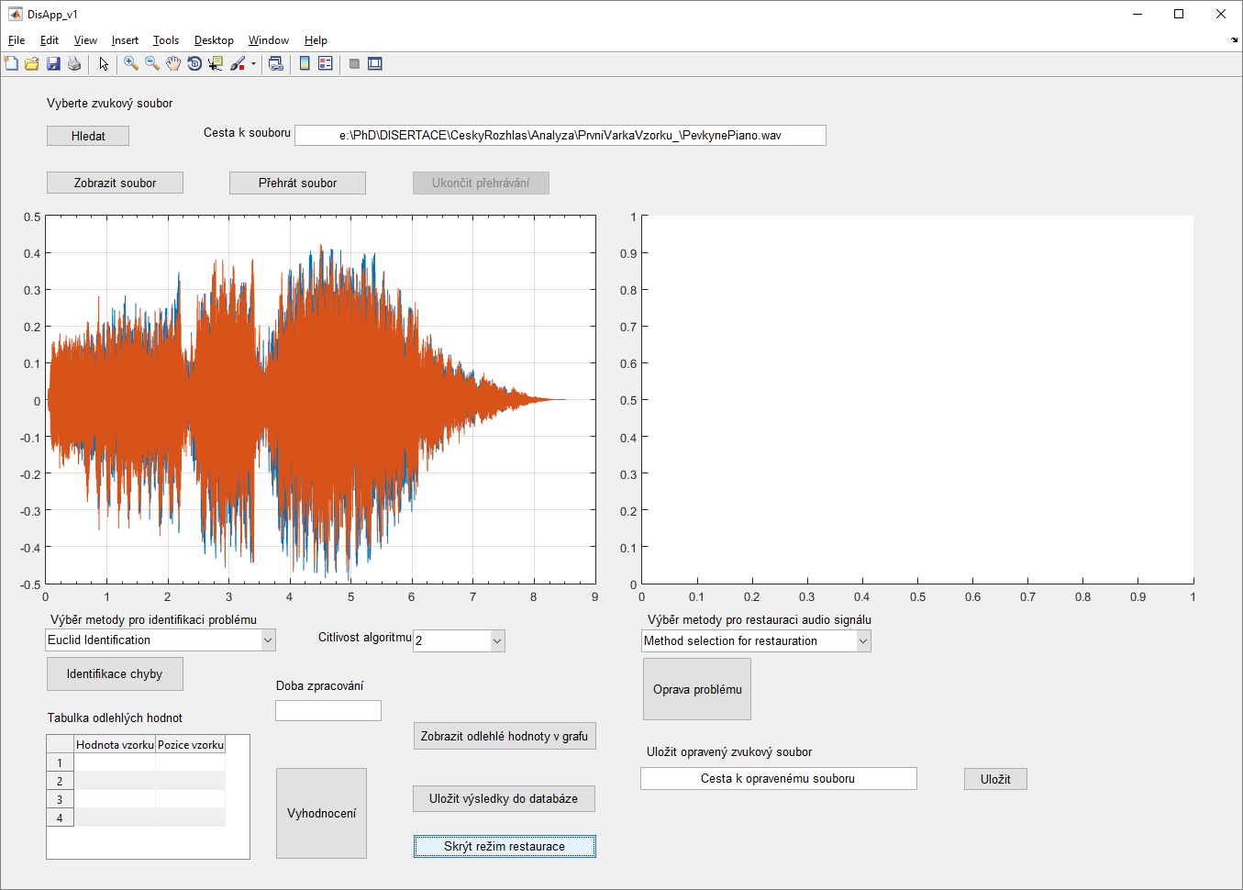
- Hlavní okno aplikace DisApp
Na obrázku výše vidíme hlavní okno aplikace. V horní části okna uživatel provede výběr audio dat, která chce zpracovat. Prostřednictvím tlačítka „Zobrazit soubor“ provede zobrazení signálového toku dat. Prostřednictvím tlačítka „Přehrát soubor“ jsou audio data směřována na audio výstup a spuštěna jako digitální audio záznam. Prostřednictvím výběrového seznamu “Výběr metody pro identifikaci problému” uživatel zvolí, kterou z metod hodlá použít. V rámci užití celé aplikace se samozřejmě doporučuje, aby uživatel postupně využil služeb všech metod aplikace z důvodu co nejrelevantnějších výsledků. Na základě takto získaných výsledků pak uživatel vyhodnotí prostřednictvím informací z databáze, zda místo poškození se nachází tam, kde předpokládal po použití prvních metod, resp. po prvotním poslechu daného audio souboru.

Výběr jednotlivých metod
Metody lze vybrat prostřednictvím rozbalovacího seznamu, který je na obrázku níže.
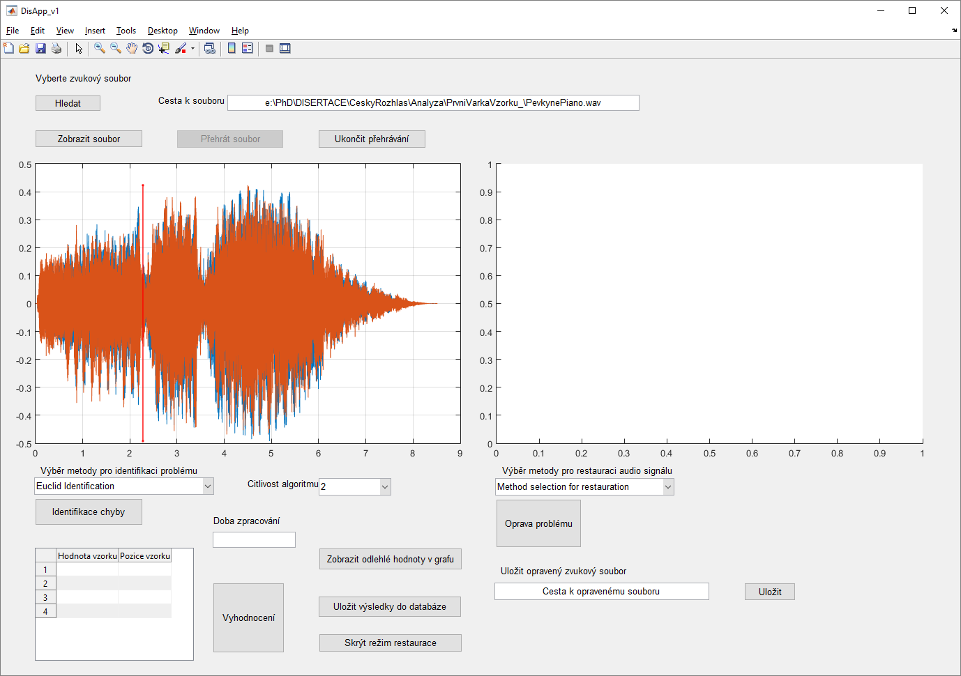
- Výběr identifikační metody
K výběru jsou celkem čtyři základní metody:
- Euclid Identification
- Double Convolution Identification
- Wavelet Transformation Identification
- TimeSeries Identification
Prostřednictvím tlačítka Identifikace chyby je po té volána uživatelem vybraná metoda. První dvě metody své výsledky zobrazí přímo do formuláře hlavního okna aplikace. Třetí a čtvrtá metoda své výsledky pak zpracují prostřednictvím svých vlastních formulářů a aplikací. Obě tyto metody dovolují totiž podrobněji parametrizovat svá vlastní funkční nastavení. Bude popsáno dále.

Spodní část hlavního dialogového okna DisApp
V této části uživatel vidí výše popsaný výběr metod spolu s tlačítkem pro spuštění samotného procesu identifikace. Dále po pravé straně je to rozbalovací seznam hodnot pro základní parametrizaci metod Euclid identification a Double Convolution. Umožňuje nastavit počet hodnot identifikovaných a následně zobrazovaných v tabulce, která je níže. Tato tabulka nese název Tabulka odlehlých hodnot. V této tabulce se zobrazí uživatelem určený počet hodnot, které vykazují příznaky, že by se mohlo jednat o poškozené vzorky. Ať už v případě užití metody Euclid Identification, tak v případě užití metody Double Convolution. V prvním sloupci je zobrazena hodnota vzorku na ose y, v druhém sloupci pak hodnota na ose x přepočítaná na časový údaj ve vteřinách.
Další informaci, která se zobrazí uživateli, je hodnota času, jakou potřeboval vybraný algoritmus pro výpočet. Jedná se o prvek, který je v dialogu pojmenován Doba zpracování. Dalšími prvky tohoto oddílu hlavního okna jsou čtyři tlačítka. Spustit režim restaurace tlačítko zobrazí druhou základní část hlavního dialogového okna pro režim restaurace. Aktuálně je tento režim ve stavu vývoje.
Hlavní náplní tohoto oddílu DisApp bude převzít seznam hodnot označených jako poškozené vzorky a tyto spolu s restauračními výpočty upravit tak, aby při další identifikaci byly, tyto původně poškozené vzorky, již označeny jako vzorky bez poškození.
Tlačítko Uložit výsledky do databáze provede uložení vzorků do databáze. Webový a databázový server jsou stručně popsány v oddíle 4.7.
Zobrazit odlehlé hodnoty v grafu překreslí hodnoty z tabulky Tabulka odlehlých hodnot do grafu spolu s jejich jednoznačným zvýrazněním v grafu, tak, aby uživatel získal představu, kde jsou předpokládány poškozená audio data. Tabulka obsahuje hodnoty, které se jeví prostřednictvím vybraného výpočetního algoritmu jako odlišné, resp. s výrazně jinou hodnotou, než mají ostatní vzorky. Tato odlišnost je dána především amplitudou a energií, které vypočítal vybraný algoritmus. Tudíž je možné, že se zde nachází nejen hodnoty, které jsou hodnotami krátkodobého impulsního poškození, ale také hodnoty prudkých akustických změn. Podobných výsledků dosahují i komerčně dostupné aplikace. Tlačítko Vyhodnocení zobrazí dialog s výsledky identifikačních testů. Viz. Dále.

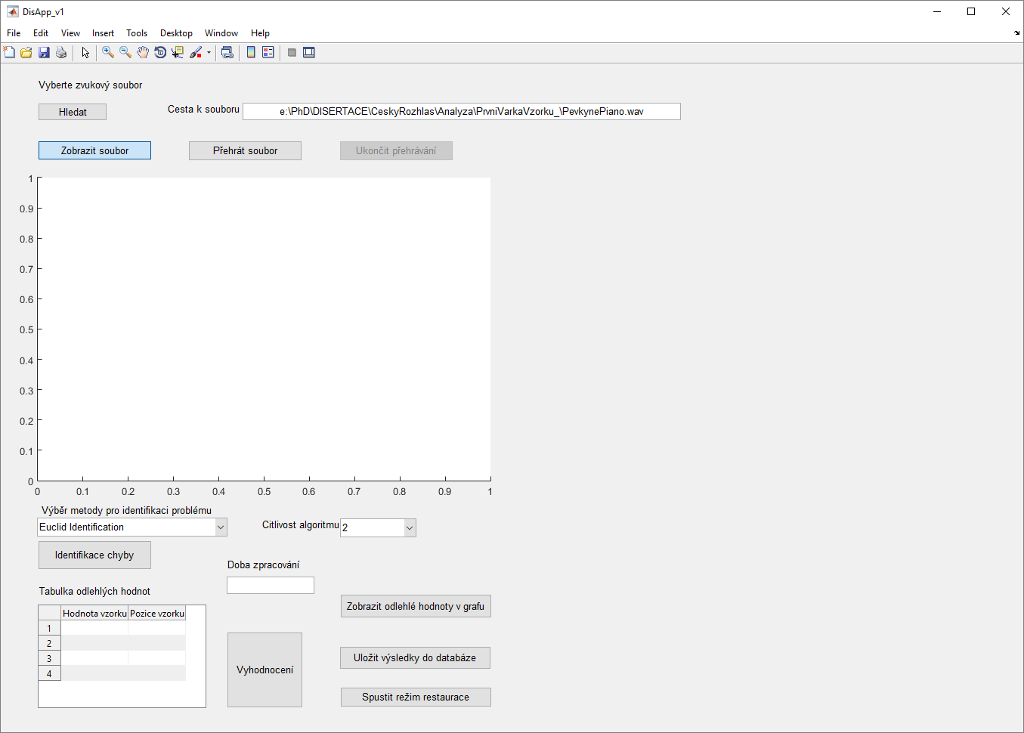
- Spodní část hlavního dialogového okna

WaveletApp
Tato aplikace slouží pro identifikaci krátkodobých impulsních poškození prostřednictvím vlnkové transformace, která je popsána v kapitole 4.5.
Tento dialog je součástí aplikace DisApp a je jejím submodulem, stejně jako TimeSeriesApp. Prostřednictvím okna uživatel modifikuje parametry pro výpočet vlnkové transformace. Prostřednictvím rozevíracího seznamu Výběr vlny uživatel vybere typ vlnky. Pokud vlnka může být vyššího řádu nebo může být číselně nastaven řád dané vlnky, může uživatel vybrat příslušnou hodnotu prostřednictvím rozevíracího seznamu Modifikace vlnky, kterou považuje za vhodnou nebo hodnotu, která se mu osvědčila při předchozích pokusech.
Dále může nastavit Citlivost algoritmu. Tedy určit kolik hodnotově odlišných vzorků má nastavená modifikace vlnkové transformace zobrazit.
Graf slouží k zobrazení výsledných koeficientů. Zde je třeba poznamenat, že z výsledků a hodnot, které vrací funkce dwt, jsou použity koeficienty, které jsou výsledkem výpočtu kvadraturně zrcadlových filtrů. V rámci zkoumání a následného testování získaných výsledků byl pro identifikaci krátkodobého impulsního poškození vybrán výsledek, který z dvojice vypočtených kvadraturně-zrcadlových filtrů zastupuje horní propust. Tedy pro identifikaci byly vybrány tzv. koeficienty detailů DWT (cD).
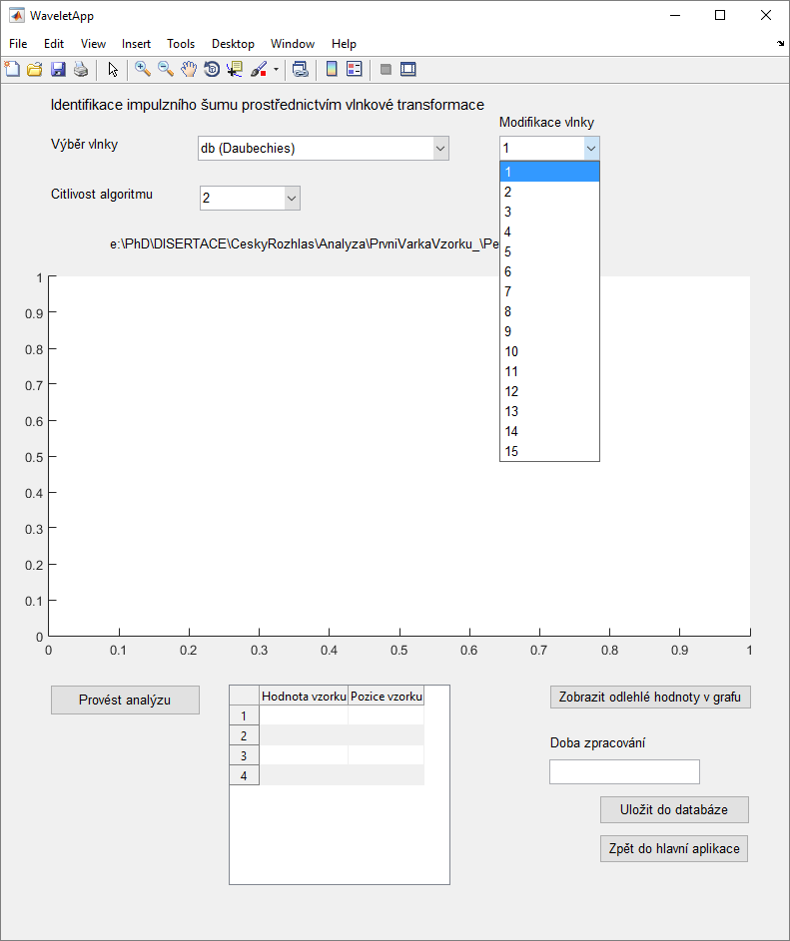
- WaveletApp – dialogové okno aplikace

TimeSeriesApp
Tato aplikace slouží pro identifikaci krátkodobých impulsních poškození prostřednictvím autoregresního modelování, které je popsáno v kapitole 4.6 a 4.7.
Tento dialog je součástí aplikace DisApp a je jejím submodulem. Prostřednictvím okna uživatel modifikuje parametry pro výpočet a nastavení autoregresního modelu zpracovávaného signálu. Prostřednictvím editačního okna Vložte řád autoregresního modelu zpracovávaných dat ve formě Edit boxu vybízí uživatele k zadání řádu autoregresního modelu. Uživatel může zadat libovolnou hodnotu. Doporučují se hodnoty v rozsahu 0-100. S tím, že pokud uživatel předpokládá, že je nutné vytvořit diferenciální rovnici, která bude mít 100 členů, měl by zvážit, zda je to skutečně nutné. Výpočet se sice zpřesní, ale také velmi zpomalí. Data, která potom mají v reálném čase trvání např. 45 vteřin, jsou zpracovávána např. 25 minut. Tato informace má svou důležitost, protože data, která mají být vyšetřena, jsou v objemu, který se blíží několika desítkám terra bajtů. Tudíž je třeba brát v potaz, jak rychle budou jednotlivé datové audio soubory vyšetřeny. Dalším parametrem, který uživatel může vybrat je, zjednodušeně řečeno, výchozím výpočetním algoritmem, resp. jeho modifikací. Mezi parametry, které nám umožňují modifikovat výpočetní základ (jádro algoritmu) patří Burgova metoda, dopředně-zpětnovazební přístup, metoda nejmenších čtverců, využití geometrické mřížky a výpočet s využitím Yule-Walkerových rovnic. Podrobněji jsou tyto postupy popsány v kapitole 4.7. Poslední co může v rámci parametrizace autoregresního modelování uživatel nastavit je, jak budou vyšetřena data mimo zpracovávanou datovou oblast. Jak tedy budou brány v potaz („okénkovány“) prostory, se kterými se aktuálně nepracuje.
- No windowing – pro výpočet jsou použita jen data, která jsou součástí vyšetřovaného úseku zpracovávaného signálu
- Postwindowing – Chybějící koncové hodnoty vyšetřovaného úseku zpracovávaného signálu jsou nahrazeny nulami a sumace výpočtu je rozšířena až k pozici čas N+n, kdy N je počet pozorování
- Pre and Postwindowing – Tento přístup je využit v případě použití algoritmu, který vychází z Yule-Walkerových rovnic
- Prewindowing – Chybějící poslední hodnoty jsou nahrazeny nulami, takže sumace výpočtu může být provedena od úplného počátku pozorování.

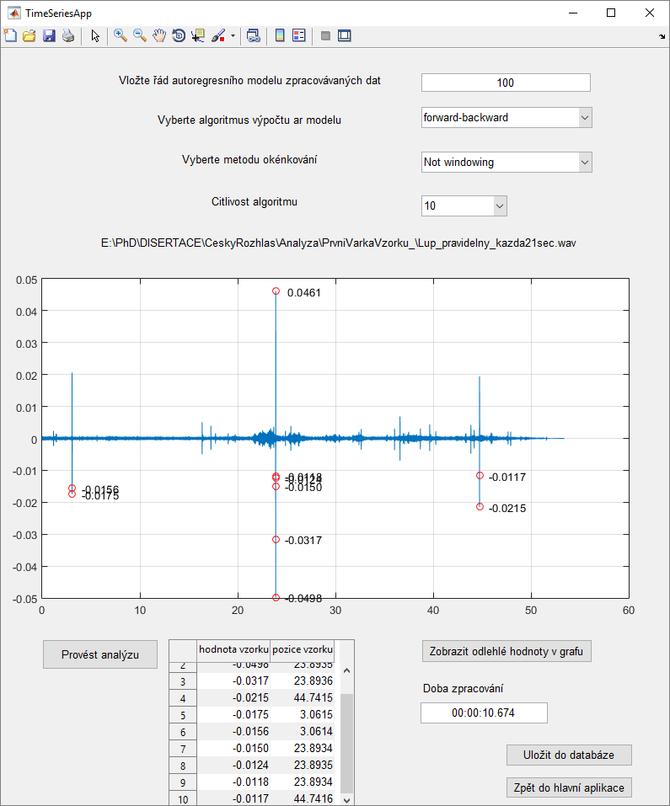
- TimeSeriesApp – dialogové okno aplikace

Dialog Vyhodnocení
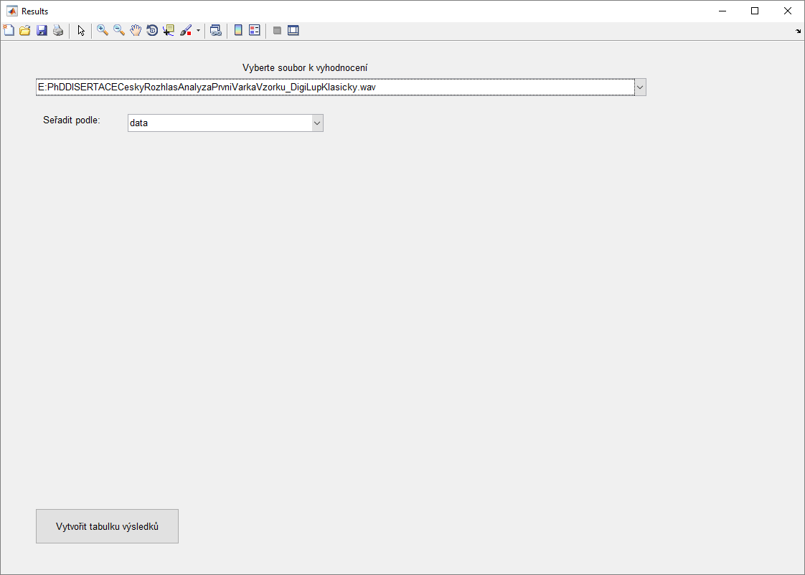
- Výchozí zobrazení dialogu Vyhodnocení
Výchozí zobrazení dialogu je patrné z obrázku č. 23. Ve výběrovém seznamu uživatel zvolí, se kterým vzorkem hodlá pracovat. Tyto vzorky jsou načteny z databáze aplikace. Tedy, v tomto seznamu se zobrazí jen ty vzorky, které uživatel již zpracoval – provedl identifikaci a výsledky výpočtu neopomněl uložit do databáze. Ze seznamu Seřadit podle: uživatel vybere kritérium, podle kterého chce výsledky seřadit.
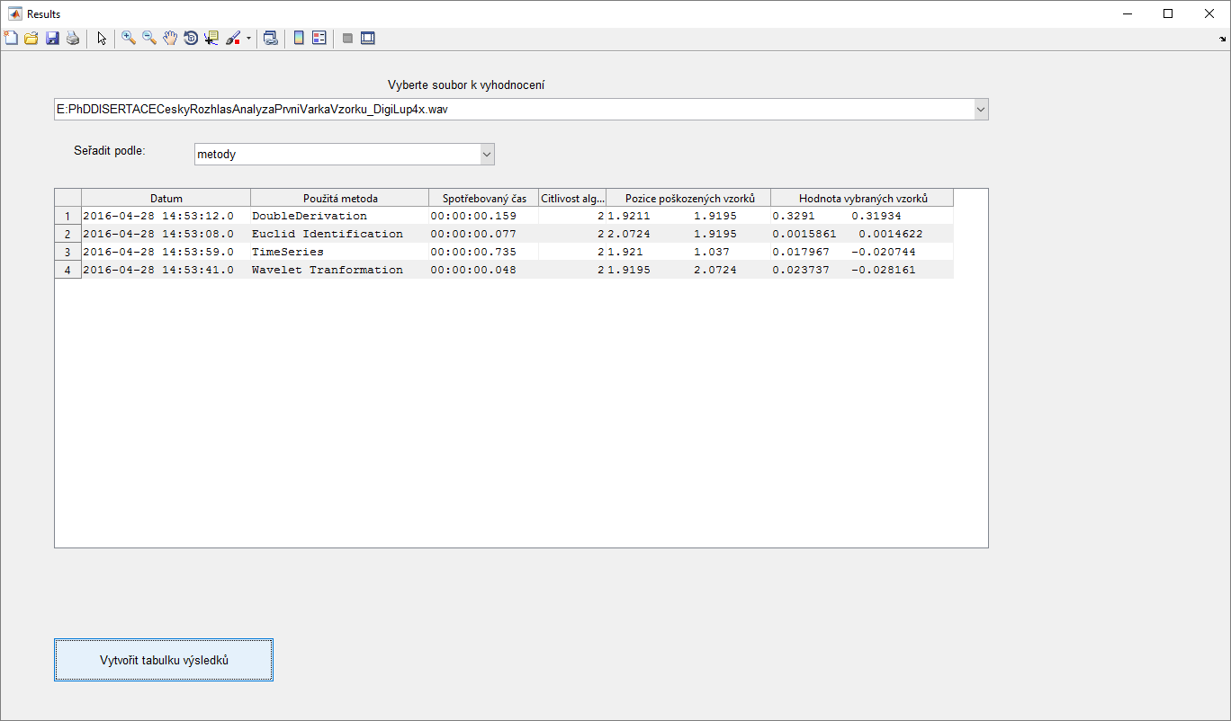
- Zobrazení výsledků z databáze
Na obrázku č. 24 jsou zobrazeny výsledky, které uživatel získal po nastavení kritéria (v tomto případě je třídícím kritériem algoritmus zpracování – zkráceně metoda) a stisku tlačítka Vytvořit tabulku výsledků. Dalšími kritérii, vedle metody jsou ještě Citlivost algoritmu - počet zobrazených odlehlých hodnot, datum - kdy byl daný identifikační pokus zpracován a v neposlední řadě čas, tedy jako dlouho trval příslušný identifikační pokus.

Problém rozlišitelnosti krátkodobého impulsního poškození a náhlé akustické změny
Problém odlišnosti poškození a prudkých akustických změn byl na základě rešeršní činnosti, zkoumání a následného testování prostřednictvím vzniklé DisApp shledán jako velmi obtížný, v jistých ohledech přesahující rámec této disertační práce.
Jak již bylo zmíněno na jiných místech této disertační práce. Základním problémem je, že není možno před samotným zkoumáním ani předem specifikovat, co přesně je třeba identifikovat jako krátkodobé impulsní poškození, resp. co vlastně vůbec hledáme.
Je totiž mnoho druhů prudkých akustických změn, které jsou hraničními jevy na poli akustického vyhodnocení, jež není možno považovat za krátkodobé impulsní poškození, i když se tak na první poslech mohou zdát. Např. ruchové jevy typu zavření dveří, ruchy přírodních jevů apod. Dva dříve zmiňované akustické ruchy jsou zřetelným příkladem. Mezi ty méně známé a také na první poslech běžným uživatelem málo vnímané patří mimo jiné např. znělé souhlásky typu t, d.
Problematika lidské řeči by samozřejmě vydala na samostatnou kapitolu, možná i práci, která se bude zabývat jen a právě zpracováním lidské řeči. Dokladem toho jsou četná vědecká pracoviště nejen u nás, ale i v zahraničí zabývající se jen a pouze zpracováním řečových signálů. Pro potřeby této disertace jen stačí zmínit, že řeč se jeví jako jeden z akusticky nejpestřejších jevů a proto zpracování řečových signálů patří mezi ty obtížnější, ne-li skutečně obtížné úkoly.
Dalšími méně patrnými, ale akusticky výraznými, co do náhlých změn dynamiky hry, jsou, mimo jiné, hudební nástroje, které mají výrazný nástup tónu s minimálním dozvukem. Do této skupiny patří většina strunných nástrojů, na které se nehraje smyčcem. Např. kytara, harfa, banjo, a další.
Z důvodů výše zmíněných je zřejmé, proč stanovení pravidel a postupů pro rozpoznání krátkodobého impulsní poškození v porovnání s výraznou akustickou změnou, která je, na rozdíl od impulsního poškození, žádoucí součástí audio záznamu, se jeví jako velmi nesnadný, resp. velmi obtížně proveditelný úkol.
Vlivem daných skutečností proto většina identifikačních metod pracuje tak, že mezi krátkodobé impulsní poškození zařadí i náhlé akustické změny zpracovávaného audio souboru. Bohužel se jedná o vedlejší nechtěný jev.
Tímto způsobem pracují i moduly a pluginy obsažené v komerčních audio editorech jako jsou např. Adobe Audition či Sony SoundForge nebo Steinberg Wavelab.

Výsledky výpočtu vzdálenosti vzorků audiodat pomocí algoritmu „Euclid Identification“
V hlavním okně DisApp uživatel zvolí v rozbalovacím seznamu, který je popsán v předchozím oddílu, první metodu Euclid Identification. Uživatel má dále možnost částečné parametrizace prostřednictvím rozbalovacího seznamu Citlivost algoritmu, v němž může zvolit počet hodnot, které chce zobrazit do tabulky a následně zobrazit do výsledného grafu. Pro samotný výpočet prostřednictvím uživatelem vybrané metody je třeba stisknou tlačítko Identifikace chyby. Po stisku tohoto tlačítka se zobrazí výsledky nejen v hlavním okně grafu. Graf vypočtených hodnot je dále zobrazen v samostatném okně.
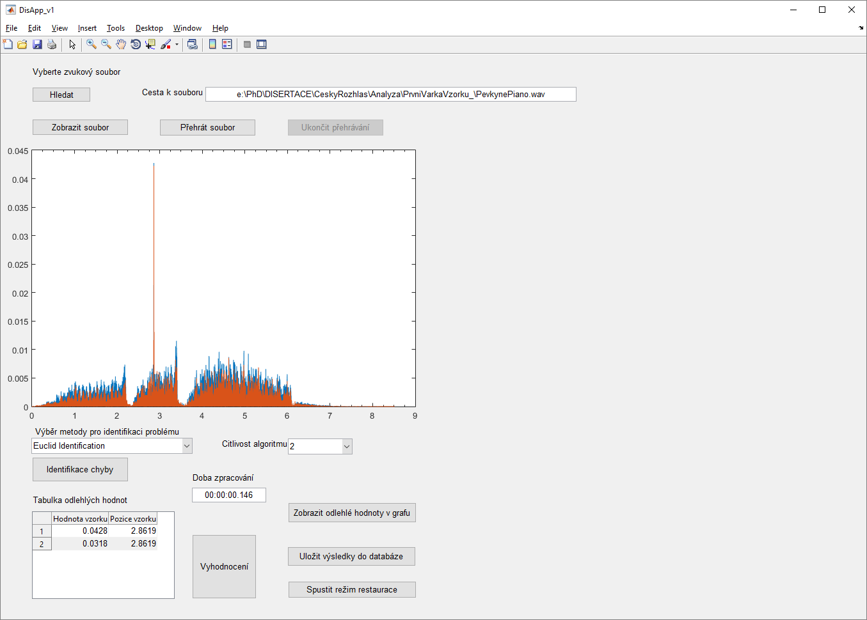
- Výběr první metody pro identifikace chyby

Euclid Identification algoritmus
Jak je patrno z následujících obrázků, jsou výsledky vyhledávání krátkodobého impulsního poškození více než zřejmé a tudíž identifikační část algoritmu pracuje spolehlivě. Zcela bez problémů vyhledává poškození jak ve velmi jednoznačných vzorcích audio dat, jako je např. dlouhé akustické plochy smyčcových nástrojů, tak v mluvené řeči. V rámci akustické odlišnosti výše zmiňovaných vzorků, není problém nalézt impulsní poškození v záznamech, které obsahují minimum amplitudových a frekvenčních změn. Naopak je tomu u řeči, která obsahuje mnoho nejen amplitudových, ale i frekvenčních změn, protože každá vyslovovaná hláska má své specifické amplitudové a frekvenční vlastnosti a navíc jsou tyto vlastnosti ještě specificky modifikovány fyziognomickými dispozicemi jednotlivých mluvčích. Proto je analýza audio záznamu mluveného slova jedna z těch obtížnějších. Jednotlivé volání funkce zobrazí výsledek vždy do nového dialogového okna spolu s grafem zpracovaných hodnot. Tato funkčnost umožňuje uživateli vidět výsledky spolu s popisky vedle sebe a dovoluje mu, ihned po provedení požadovaných výpočtů, provést prvotní visuální komparaci výsledků. Ať už se jedná o komparaci metod nad jedním audio vzorkem nebo komparaci různých audio dat a jejich zpracování prostřednictvím jedné metody.
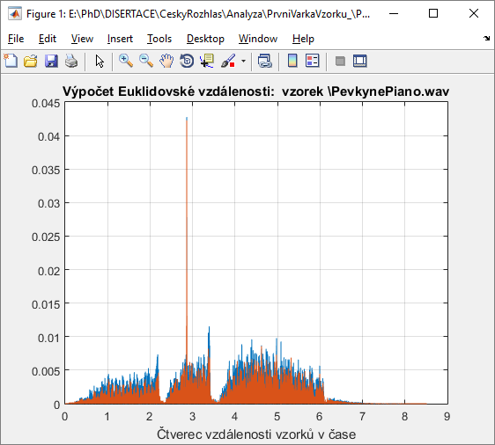
- Euclid Identification – operní zpěv, klavír
Na obrázku č. 26 vidíme, že prostřednictvím vytvořeného identifikačního algoritmu je možno zcela jednoznačně identifikovat impulsní poškození v čase 2.8 s. Identifikace proběhla na vzorku, který obsahuje ženský klasický (operní) zpěv s doprovodem klavíru. Je patrné, že impulsní poškození v daném vzorku lze jednoznačně identifikovat. Dalším zkoumáním bylo zjištěno, že pokud by se jednalo o jakýkoliv přirozený zvuk vysoké amplitudy a krátkého trvání lze jej od impulsního poškození jednoznačně identifikovat díky dozvuku. Jinými slovy např. úder na jakýkoliv bicí nástroj zanechává amplitudové stopy v podobě dozvuku, kdežto impulsní poškození tyto stopy nezanechává a proto je patrno i tomto případě, že v čase 2,8 se jedná o impulsní poškození.
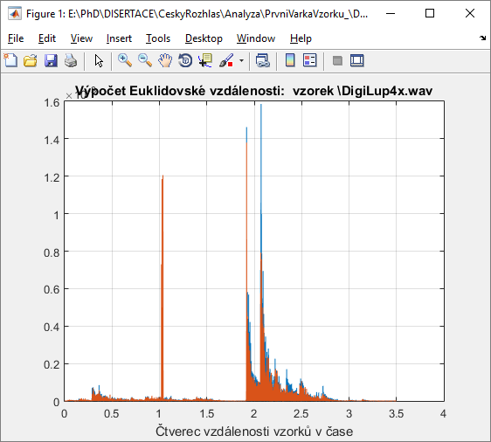
- Euclid Identification – sólová kytara
Na obr. 27 lze spatřit další, jak již bylo uvedeno výše, pro analýzu a identifikaci velmi specifický hudební nástroj. Jedná se o klasickou kytaru, jejíž amplitudová a frekvenční charakteristika je specifická z důvodu silného nástupu tónu a minimálního dozvuku již zahraných tónů. Lze tedy konstatovat, že pokud by vytvořený algoritmus počítal např. jen obálku daného signálu, velmi lehce by mohlo dojít k záměně impulsního poškození a regulérně hraného tónu. Dalším specifikem tohoto konkrétního zkoumaného vzorku je, že identifikované impulsní poškození je několikanásobné. V tomto případě čtyřnásobné. Patrnější je tato násobnost při detailnějším pohledu na graf. Opět lze ale vycházet z toho, že je počítána euklidovská vzdálenost mezi jednotlivými sousedními vzorky a tudíž není problémem identifikovat impulsní poškození zcela jednoznačně v čase 1.1 sekundy. Kdežto v čase 1.9 s je zřejmé, že se jedná o prudkou změnu dynamiky hry na nástroj samotný. Neboť je možno za maximálními amplitudami spatřit další vysoké hodnoty amplitud představujících dozvuk a další dynamicky silné tóny.
Na obrázku 28 je patrná identifikace impulsního poškození v audio záznamu mluveného slova. I když se jedná o mluvu školeného mluvčího, v tomto případě herce Luďka Munzara, opět je víc, než zřejmé, kde se nachází poškození. Je třeba podotknout, že většina herců disponuje daleko lepší dikcí, než běžný mluvčí, neboť většina jejich studia je věnována právě tréninku výslovnosti. Tím ovšem se záznam takové mluvy stává komplikovanějším ve smyslu zpracování zaznamenaného signálu, neboť záznam, co se týče signálových špiček a rozdílů amplitud, je daleko členitější. I když tedy daný mluvčí má velmi výraznou dikci jednotlivých souhlásek a vyvolává tak v záznamu velké amplitudové a frekvenční skoky v krátkých časových úsecích, algoritmus opět bez problémů identifikuje krátkodobé impulsní poškození v čase 2,6 s.
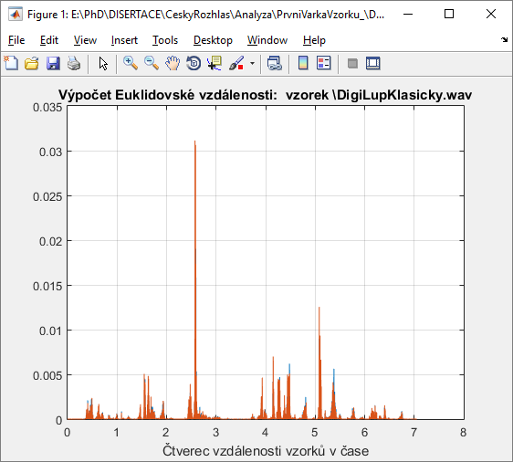
- Euclid Identification – mluvené slovo
Na základě experimentů s výše zmiňovanými vzorky, které autorovi poskytli pracovníci Českého rozhlasu v Praze, byl vyhledávací algoritmus Euclid Identification shledán v počátcích zkoumání jako vyhovující pro další vývoj a optimalizaci. K tomuto ne zcela adekvátnímu závěru dospěl autor po prvních konzultacích s pracovníky Českého rozhlasu.
Spolu s dalšími vzorky, ke kterým mimo jiné patří i vzorek na obrázku níže bylo poukázáno na to, že jednotlivá impulsní poškození jsou zcela variabilní a velmi proměnlivá.
Dále bylo zjištěno, že nelze před samotnou identifikací určit, jak samotné impulsní poškození bude vypadat. V rámci zkoumání s každým následujícím audiozáznamem byl objevem nový tvar a nový průběh impulsního poškození. Tato poškození jsou zcela náhodná a není ani možno určit zda bude impulsní poškození pouze málo slyšitelného charakteru nebo naopak bude slyšitelné výrazně. Díky skutečně velké proměnlivosti audio dat je dokonce možné, že poškození, které v jednom audio vzorku je pocitově velmi málo významné, je v jiném vzorku díky zcela jiné dynamice příslušného audio záznamu patrné až nepříjemně silně. I přesto, že se, co se týče grafického vyjádření, tvarově podobá jak v prvním, tak v druhém audio záznamu.
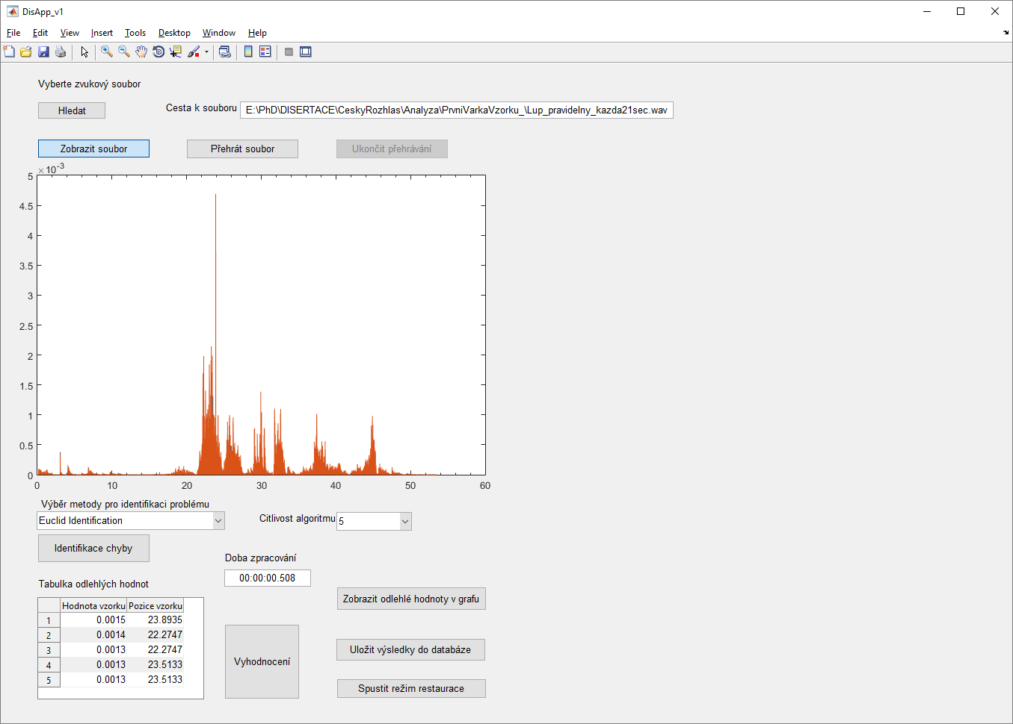
- Euclid Identification – periodicky se opakující poškození
Na obrázku 29 se zobrazuje audio záznam, který po poslechu vykázal jeden ze skutečně zajímavých úkazů, tykající se digitalizace analogových audio dat. Chyby, které se v tomto souboru vyskytují, se periodicky opakují po cca jednadvaceti sekundách. Tedy, příslušné krátkodobé impulsní poškození je v čase cca třetí, dvacáté druhé a čtyřicáté třetí vteřiny. Jak je ale patrno z grafu, který byl zobrazen po využití algoritmu výpočtu euklidovské vzdálenosti, zobrazena je pouze chyba vyskytující se v oblasti dvacáté třetí vteřiny. Zcela odlišné výsledky vrací další algoritmy, které jsou součástí aplikace DisApp a jsou popsány v následujících oddílech a kapitolách.
Na základě dalších poskytnutých audio vzorků bylo zjištěno, že nelze jakkoliv klasifikovat nebo třídit impulsní poškození vyskytující se v poškozených audio datech. Algoritmus vycházející z principu výpočtu euklidovské vzdálenosti se s příchodem nových poškozených audio dat jevil v některých případech jako nástroj s malou rozlišovací schopností. Bylo tedy nutností vybrat, otestovat a vyhodnotit další možné postupy, u kterých byl předpoklad, že mohou sloužit jako identifikační nástroje pro hledání impulsního poškození. Na tomto místě je nutno zopakovat, že pracovníci Českého rozhlasu do této chvíle mají sami pochybnosti o tom, které audio záznamy jsou či nejsou poškozeny a v jaké míře. Vůbec tedy nevědí, co mohou a nemohou použít pro vysílání, a tudíž jsou nuceni v rámci prevence kontrolovat realtimovým poslechem veškerý audio materiál, který je požadován pro vysílání.

Výsledky výpočtů dvojné konvoluce nad jednotlivými audio daty prostřednictvím algoritmu Double Convolution
Další metodou, která byla použita, je dvojitá konvoluce. Prostřednictvím konvoluce signálu je totiž možno identifikovat náhlé akustické změny v signálových datech. Detekce vad je vylepšena proměnnou hranicí vyhodnocování vzorků. V DisApp má tento výpočet své samostatné funkce, které provedou požadovaný výpočet a výsledek opět zobrazí v hlavním okně DisApp.

Spuštění výpočtu prostřednictvím metody Double Convolution
V hlavním okně DisApp uživatel zvolí v rozbalovacím seznamu druhou metodu Double Convolution a stiskne tlačítko Identifikace chyby.
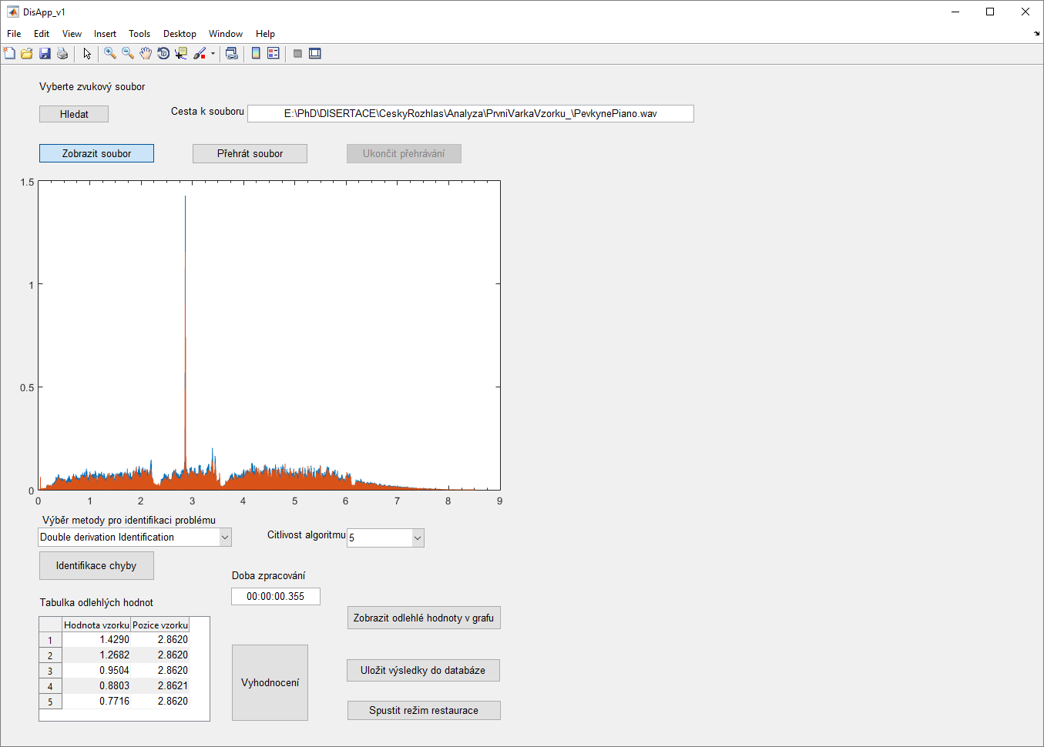
- Double Convolution – operní zpěv, klavír
Opět můžeme prostřednictvím grafu hodnot sledovat, že i algoritmu Double Convolution se podařilo v daném audio vzorku nalézt poškozená místa. Výsledek výpočtu je u tohoto audio vzorku průkazný. Ne již tak průkazný je u audio vzorku na následujícím obrázku u audio vzorku sólové kytary.
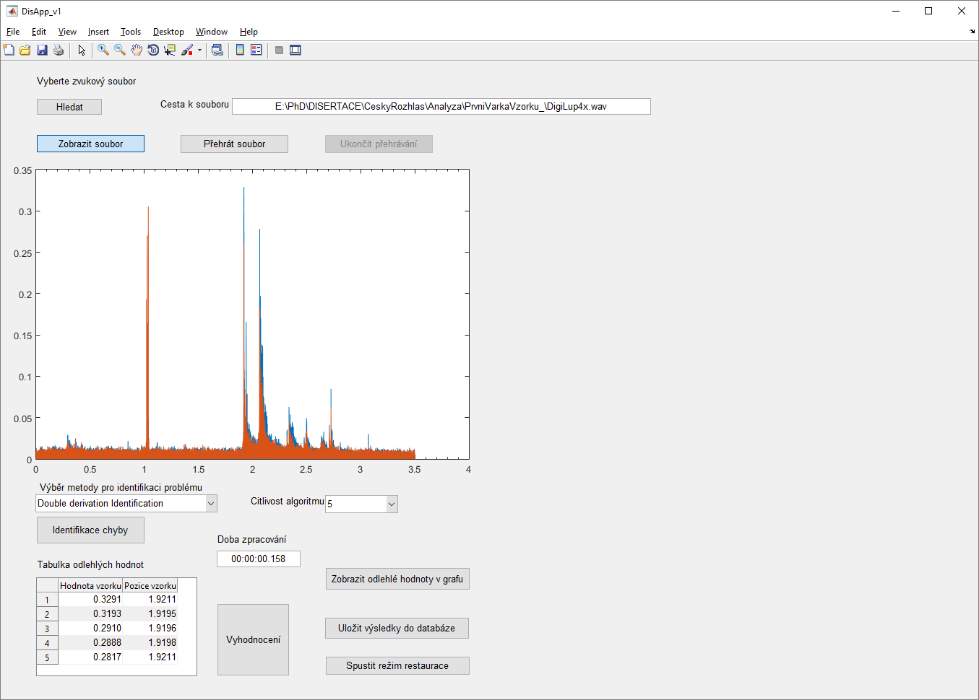
- Double Convolution – sólová kytara
Zde můžeme vidět, že nalezení krátkodobého impulsního poškození je sice patrné, ale díky náhlé akustické změně, která se odehrává v čase cca 1,8 s. je taktéž prostřednictvím výpočtu dvojné derivace patrná právě tato prudká akustická změna, která nám, bohužel nedovolí jednoznačně prohlásit, že v čase 1,1 se nachází krátkodobé impulsní poškození a v okolí druhé vteřiny se nejedná o krátkodobé impulsní poškození. Na základě zkoumání dalších vzorků bylo zjištěno, že je možné konstatovat pro případ náhlých akustických změn, že přirozený zvuk má v případě takto stanovené náhlé akustické změny vždy dozvuk, který je samozřejmě dán fyzikálními zákony týkajících se akustiky jako takové. Tedy v časové oblasti druhé vteřiny můžeme konstatovat na základě daného audio záznamu, že se jedná o náhlou akustickou změnu, protože v grafickém vyjádření výše zmiňovaného vzorku je patrný dozvuk. Tento vzorek patří mezi ty, na něž je nutno aplikovat bezpodmínečně další vyvinuté algoritmy a nastavení tak, aby informace o krátkodobém impulsním poškození byla buď potvrzena, nebo vyvrácena.
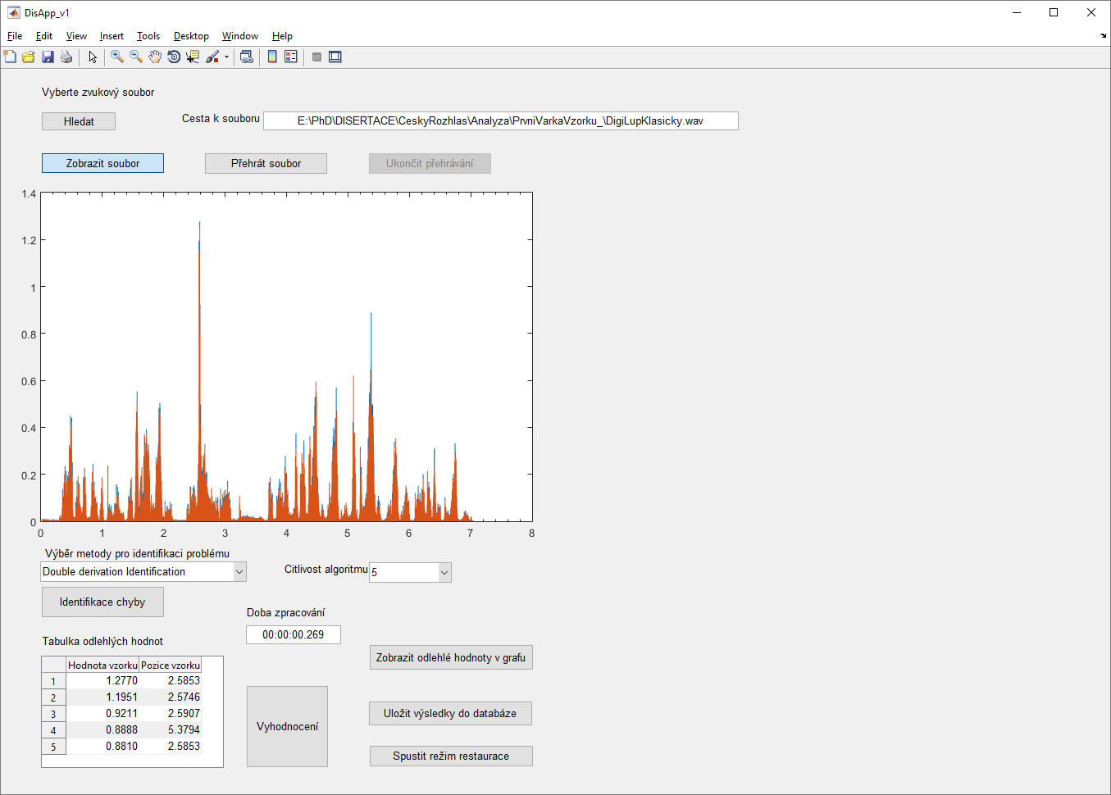
- Double Convolution – mluvené slovo
V záznamu řeči na obrázku výše můžeme vidět, že použití Double Convolution nám v daném audio záznamu potvrzuje výskyt krátkodobého impulsního poškození v čase cca 2,5 s. Vzhledem ale k tomu, že řeč jako taková, patří mezi silně akustický členité, je zde opět vhodné využít ještě alespoň jeden typ výpočetního algoritmu pro potvrzení, že se skutečně jedná o krátkodobé impulsní poškození. V rámci DisApp jsou k dispozici další dva výpočetní algoritmy a to algoritmus využívající principů vlnkové transformace a algoritmus využívající principů autoregresního modelování. Samostatnou kapitolou je pak využití výpočtů prostřednictvím metod matematické statistiky, které jsou popsány v samostatné kapitole.
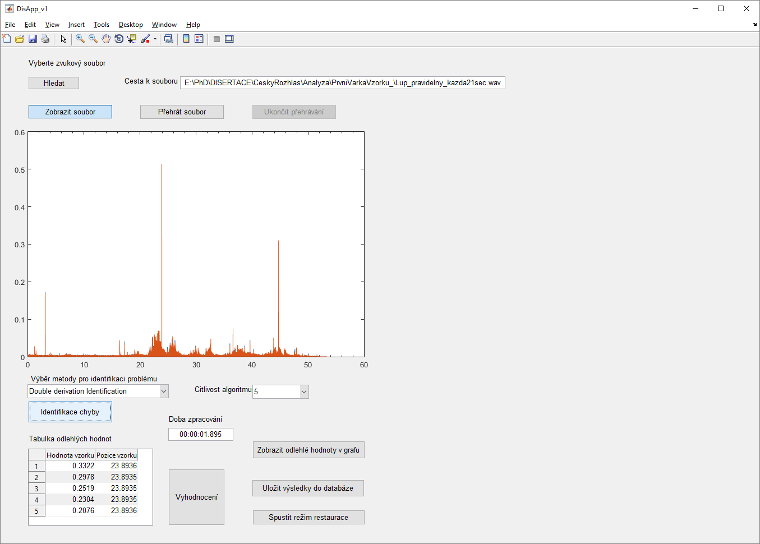
- Double Convolution – periodické impulsní poškození
I u vzorku s periodicky se opakující chybou je patrno, že krátkodobé impulsní poškození je ve všech třech případech velmi proměnlivou záležitostí, která nám nedovoluje stanovit jakákoliv globální pravidla pro jednoznačnou identifikaci krátkodobých impulsních poškození a jejich okolí. V rámci tohoto vzorku a prozatímně použitých dvou výpočetních algoritmů (Euclid Identification a Double Convolution) je patrno, že identifikace na základě výše popsané problematiky není nijak triviální záležitostí.

Využití vlnkové transformace
Jeden z modernějších nástrojů pro zpracování signálů. Existuje několik typů (druhů vlnek), které byly popsány v kapitole 4.4 Vlnková transformace.
V rámci výsledné aplikace byla využita funkce dwt. Tato umožňuje zpracovat signál prostřednictvím diskrétní (dyadické) vlnkové transformace.
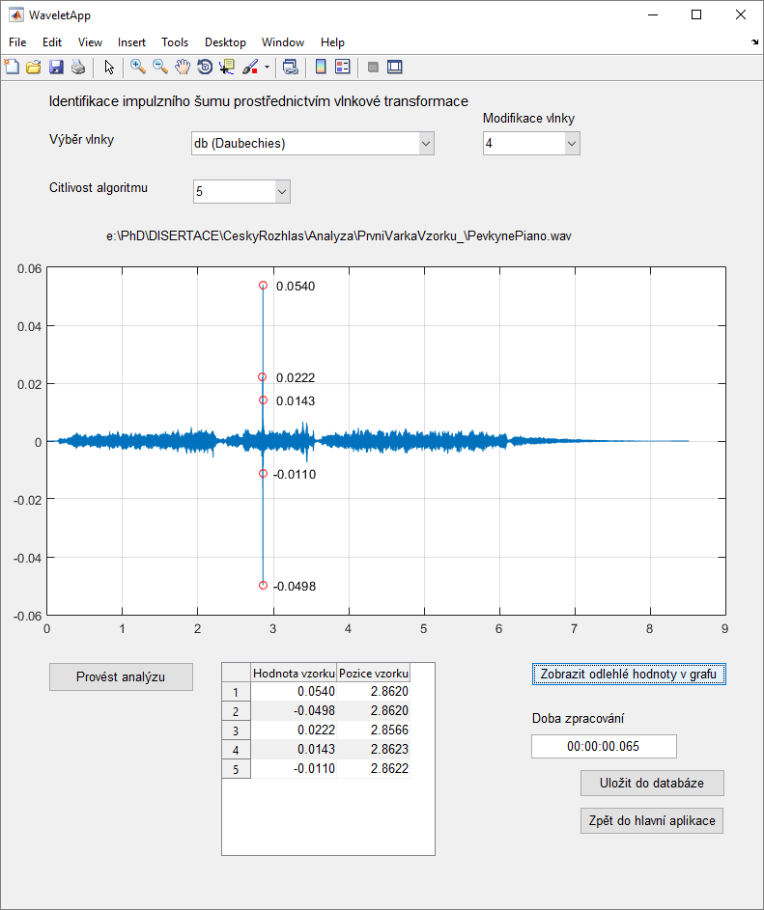
- WaveletApp – operní zpěv, klavír

Na obrázku č. 34 jsme opět provedli analýzu vzorku ženského operního zpěvu s doprovodem klavíru. K analýze jsme použili jednu z nejznámějších vlnek Daubechiesové v modifikaci čtvrtého řádu. Dále jsme prostřednictvím parametru Citlivost algoritmu provedli nastavení tak, aby v grafu bylo zobrazeno pět nejvíce odlehlých hodnot. Pro zobrazení v grafu jsme využili tlačítka Zobrazit odlehlé hodnoty v grafu. Dále pak nastavení parametru Citlivost algoritmu ovlivnilo také zápis odlehlých hodnot do databáze. Prostřednictvím tlačítka Uložit do databáze jsou dané odlehlé hodnoty, jejichž počet určil uživatel, zapsány do databáze.

Na obrázku č. 35 je opět sporný audio vzorek sólové kytary s velmi významnou akustickou změnou, která se odehrává v čase cca 1,8 s. Tato akustická změn svou intenzitou předčí i intenzitu zvukové chyby, kterou vytváří krátkodobé impulsní poškození, které se objevuje v čase cca v 1,03 s. Nicméně, jak již bylo konstatováno u předchozích metod (Euclid Identification, resp. Double Convolution), zásadním rozlišovacím prvkem v rámci grafického znázornění je výrazný dozvuk jakékoliv náhlé akustické změny. U krátkodobého impulsního poškození se tento dozvuk nevyskytuje. Alespoň tedy v rámci vzorků, které byly poskytnuty fonotékou Českého rozhlasu a kterých byly provedeny příslušné analýzy prostřednictvím DisApp aplikace.

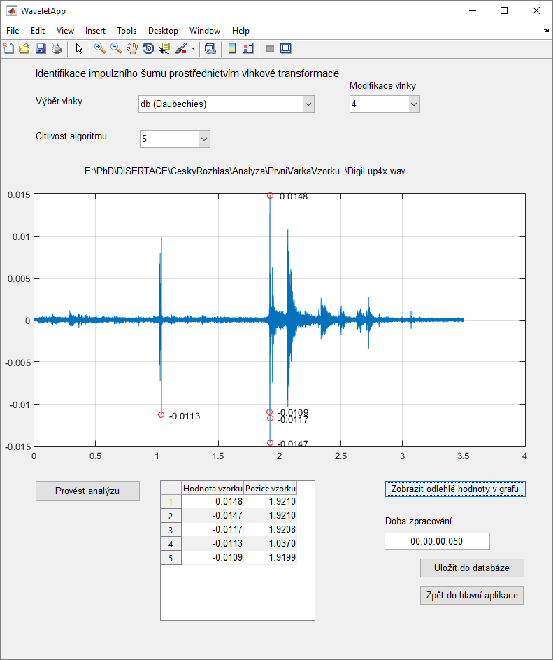
- WaveleApp – sólová kytara

Na obrázku č. 36 je zobrazen výsledek vlnkové transformace nad vzorkem mluveného slova herce Luďka Munzara. Jak je patrno a také již bylo zmíněno řeč jako takové je asi akusticky nejčlenitějším souvislým audio záznamem, pokud samozřejmě pomineme záznamů různých ruchů a pazvuků. Zde je o to členitější, že mluvčí má školený nejen hlas, ale především dikci samotnou. Proto nalézt poškození v tomto vzorku není jednoduché. Prostřednictvím dvou výše popsaných algoritmů a taktéž algoritmu vlnkové transformace se toto daří a dovoluje nám s jistým stupněm pravděpodobnosti konstatovat, že na daném místě v čase 2.58 s se vyskytuje krátkodobé impulsní poškození. V čase 5.37 s už to tak jednoznačné není. Proto je nutné implementovat další algoritmy, resp. uživateli se nabízí využití dalších vlnek v rámci WaveletApp.

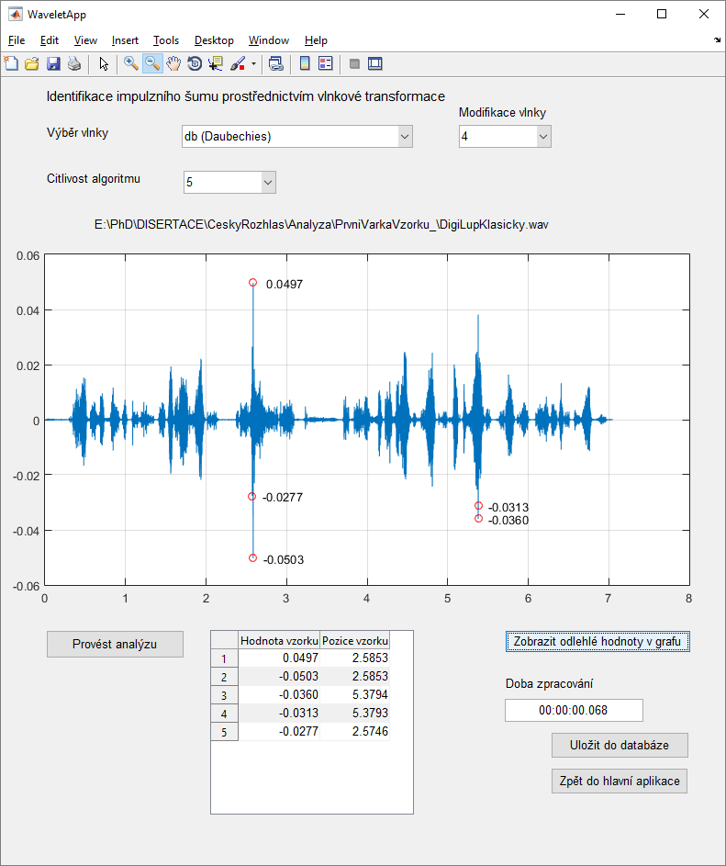
- WaveletApp – mluvené slovo – vlnka db4

Pokud ale přenastavíme řád vlnky Daubechiesové z hodnoty 4 na hodnotu 15. Tedy budeme ji daleko výrazněji dilatovat v čase, tak se ze zcela pochopitelných důvodů významně promění rozlišovací schopnost vlnky a výsledek je tudíž odlišný, v jistém ohledu i pro náš případ lepší. Viz. obrázek č. 37. Bohužel v rámci zkoumání a provedených analýz je nutno tyto výsledky konstatovat pouze jako výsledky experimentů. Tudíž nelze použít tyto výsledky analýz jako dogmata, resp. pravidla pro nastavení prostředí pro všechny audio vzorky, resp. skupinu audio vzorků. Vlivem dalšího experimentování bylo zjištěno, že pokud se jedná o akusticky silně členěný audio záznam, je lépe použít vlnku, která není symetrická. Tedy pro řeč se lépe hodí vlnky Daubechiesové, než vlnky typu coiflet, symplet apod.
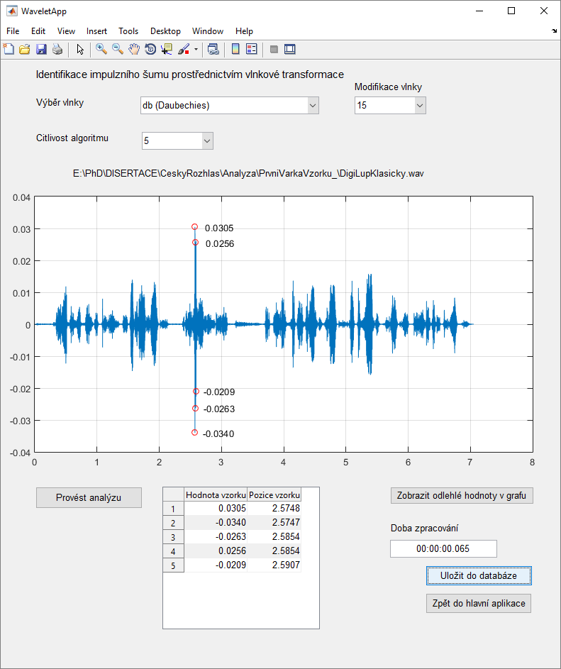
- WaveletApp – mluvené slovo – vlnka db15

V grafu, který je na obrázku č. 38, bylo opět zobrazeno periodicky se opakující krátkodobé impulsní poškození. Jak je patrné, vlnka Daubechiesové, na rozdíl od Euclid Identification, ve čtvrtém řádu provedla identifikaci bez problémů. Samozřejmě ale můžeme podotknout, co že jsou ostatní drobné parciální odlehlé hodnoty. Vlivem dalšího zkoumání bylo zjištěno, že opět má na tento druh vzorku velký vliv to, která vlnka, resp. který stupeň modifikace se použijí. To samé je možno prohlásit i co se týče použitých algoritmů. Tedy zda uživatel vybere Euclid Identification, Double Convolution, WaveletApp nebo TimeSeriesApp. V rámci zkoumání a prováděných analýz lze konstatovat, že první dva algoritmy jsou ve své podstatě velmi triviálními algoritmy a slouží tedy především jako nástroje pro prvotní „hrubou“ identifikaci. Další dva, WaveletApp a TimeSerieApp vlivem toho, že jsou parametrizovatelné v několika kritériích, nám dovolují upřesnit výsledky, které získáme prostřednictvím Euclid Identification a Double Convolution algoritmů.
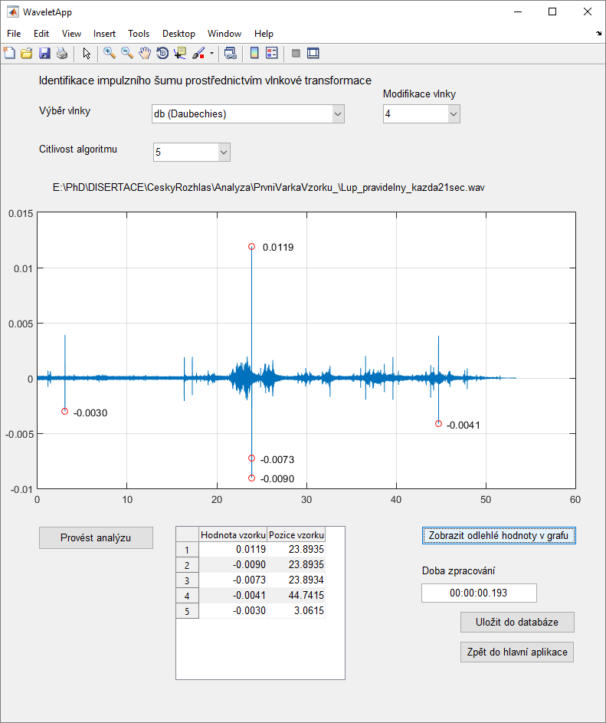
- WaveletApp – periodicky se opakující poškození – vlnka db4

U tohoto vzorku došlo k zajímavému zjištění při použití biortogonálních vlnek. Když byla použita vlnka bior s koeficienty 5.5 graf koeficientů se diametrálně lišil od výsledků, který byly analyzovány ostatními vlnkami. Při takto nastavených koeficientech (5 nulových momentů pro rozkladový filtr, 5 nulových momentů pro rekonstrukční filtr) Byly waveletové koeficienty analyzovány takto:
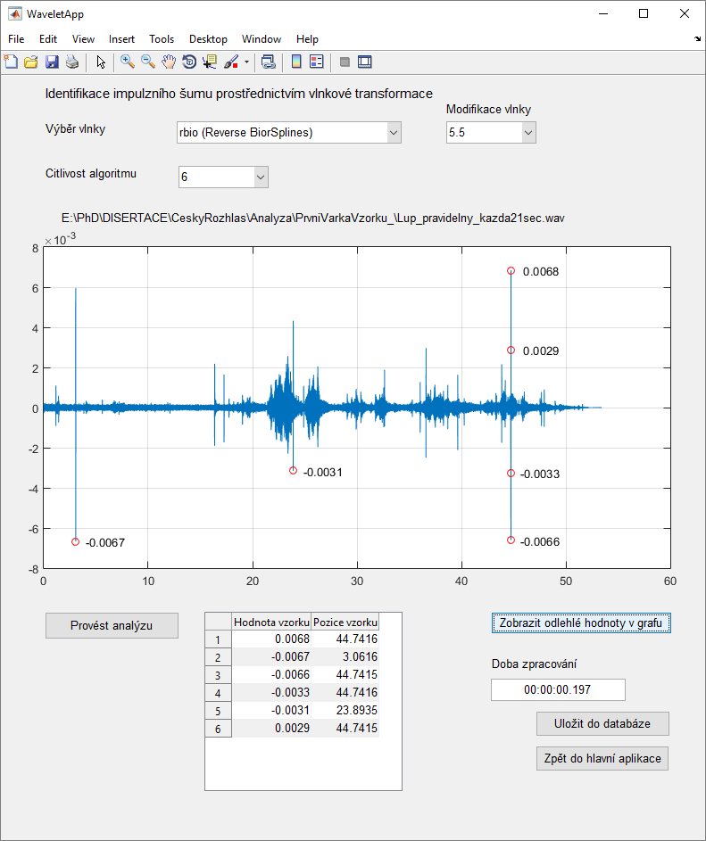
- WaveletApp – periodické poškození – vlnka rbio5.5
Bohužel při testování takto nastavené vlnky se tyto výrazně jednoznačné výsledky nepotvrdily u dalších audio vzorků. Rozhodně lze ale vlivem tohoto chování WaveletApp konstatovat, že prostřednictvím vlnkové transformace je možno identifikovat krátkodobé impulsní poškození v audio datech několika druhů. I když nám před samotným zkoumáním není známa ani pozice krátkodobého impulsního poškození ani jeho samotný tvar a rozsah.

Autoregresní model spolu s časovými řadami
V tomto oddíle budeme identifikovat krátkodobé impulsní poškození prostřednictvím autoregresního modelování nad daty, které budou reprezentovány jako časové řady. Výsledné hodnoty jsou pak hodnoty grafu residuí tohoto modelu.
Defaultní testování proběhlo prostřednictvím parametrů, které byly nastaveny takto:
- Řád autoregresního modelu – 4.
- Metoda výpočtu – dopředně – zpětnovazební
- Typ okénkování – zpracování dat před prostore a za prostorem, kde probíhá výpočet – žádné
- Citlivost algoritmu – uživatelem určený počet odlehlých hodnot – 5
S takto nastavenými výchozími parametry byly provedeny prvotní identifikace krátkodobých impulsních poškození. Co je patrné především oproti předchozím identifikačním metodám je vyšší časová náročnost pro zpracování jednotlivých vzorků. V rámci prvního vzorku není třeba polemizovat nad tím, kde se nachází krátkodobé impulsní poškození, neboť i předešlé identifikační metody poukazovaly na stejné místo. V případě tohoto vzorku není nutná další polemika ani další testování parametrizace autoregresního modelu. Viz. obrázek č. 40.
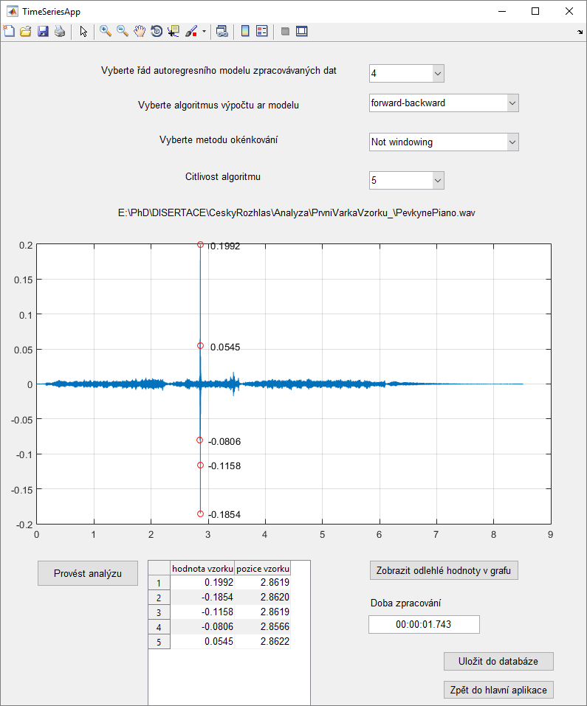
- TimeSeriesApp – operní zpěv, klavír

V případě následujícího vzorku (sólová kytara) a následujícího zobrazení je patrno to, co již bylo zmiňováno u předchozích identifikačních metod. Jelikož se jedná o audio vzorek, který v jedné své části je akusticky a dynamicky velmi slabý a v další části pak dochází k prudké akustické změně, je na výsledném grafu patrné, že i autoregresní modelování identifikuje nejen krátkodobé impulsní poškození, ale také náhlou akustickou změnu. A opět je patrno jak se v tomto případě liší krátkodobé impulsní poškození od náhlé akustické změny, resp. zvýšení dynamiky hry na hudební nástroj, v tomto případě akustickou kytaru. Tedy krátkodobé impulsní poškození v daném audio vzorku nedisponuje jednou ze základních vlastností každého akustického signálu, tedy jeho přirozeným dozvukem. Kdežto prudký dynamický nástup (změna dynamiky hry) se projeví nejen prudkou změnou amplitudy signálu, ale také příslušným dozvukem, který odpovídá akustickým vlastnostem daným nejen zdrojem akustického signálu, ale i okolního prostředí.
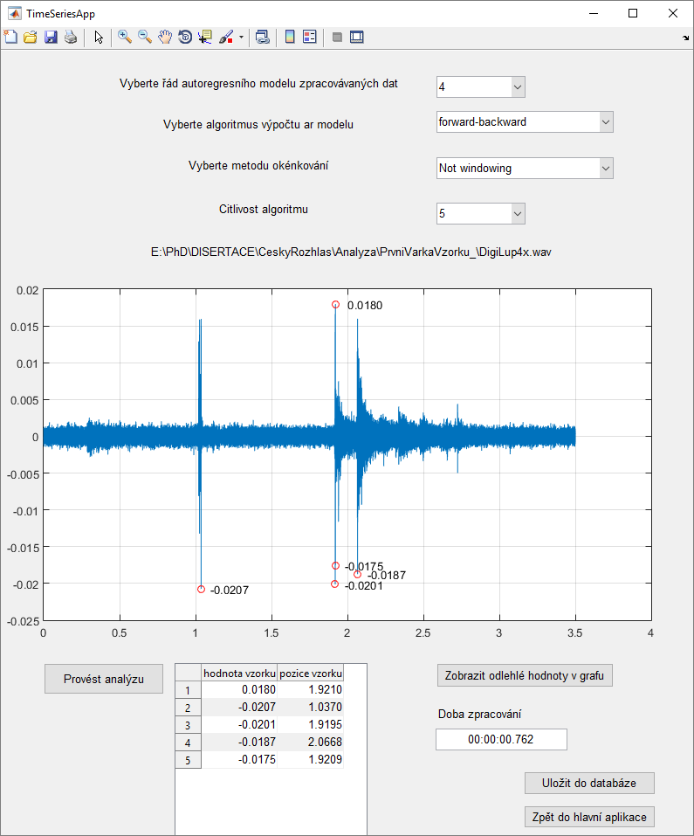
- TimeSeriesApp – sólová kytara – 4. řád ar modelu

Jiná situace nastává, když zvýšíme řád autoregresního modelu. Identifikace se tím samozřejmě zlepší. Negativní stránkou věci tohoto postupu je, že se navýší časová náročnost výpočetního algoritmu. Dané krátkodobé impulsní poškození je zvýrazněno příslušným modelováním. Viz. obrázek č. 42. V této chvíli je již patrné, že impulsní poškození se skutečně nachází na místě, které jsme předpokládali, mimo i jiné i díky tomu, že jsme příslušný audio vzorek vyšetřili předchozími třemi metodami.
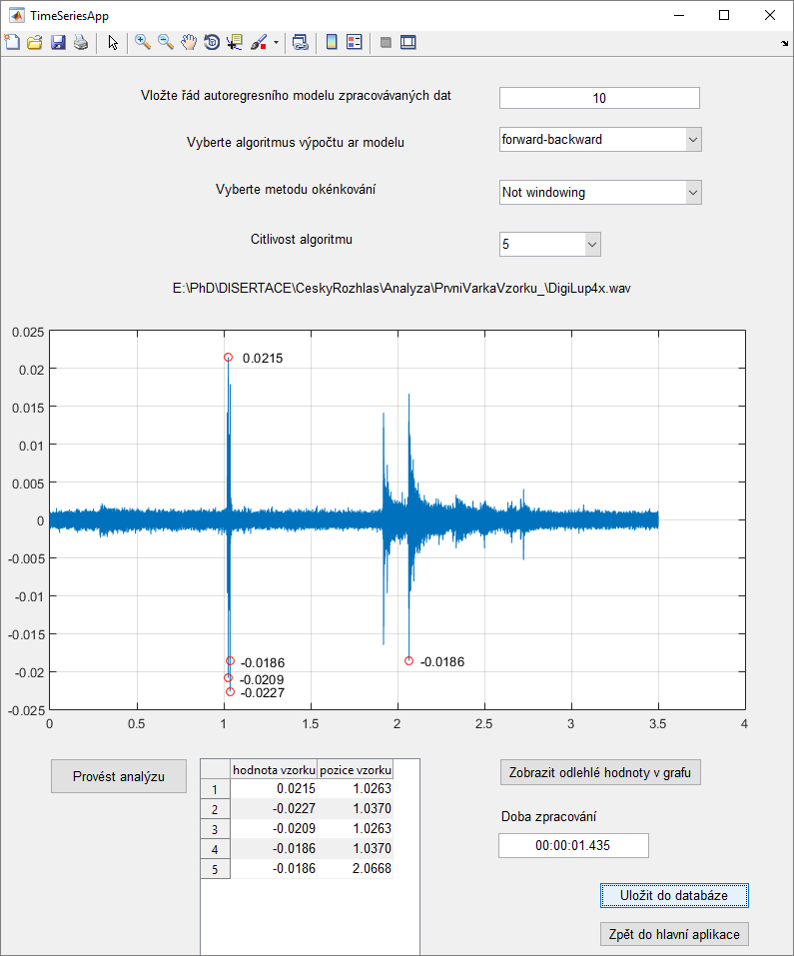
- TimeSeriesApp – sólová kytara -10. řád ar modelu
Na následujícím obrázku vidíme identifikaci krátkodobého impulsního poškození v audio vzorku mluveného slova. Jak vidíme akustická členitost záznamu mluveného slova je zcela odlišná. Oproti běžným akustickým záznamům jiného druhu je její akustická proměnlivost velmi vysoká. Jak již bylo zmíněno na několika předchozích místech, je identifikace a analýza řeči jako akustického signálu velmi specifická. Vlivem obtížnosti této problematiky existují a vznikají odborná pracoviště, která se zabývají jen a právě analýzou řečových signálů.
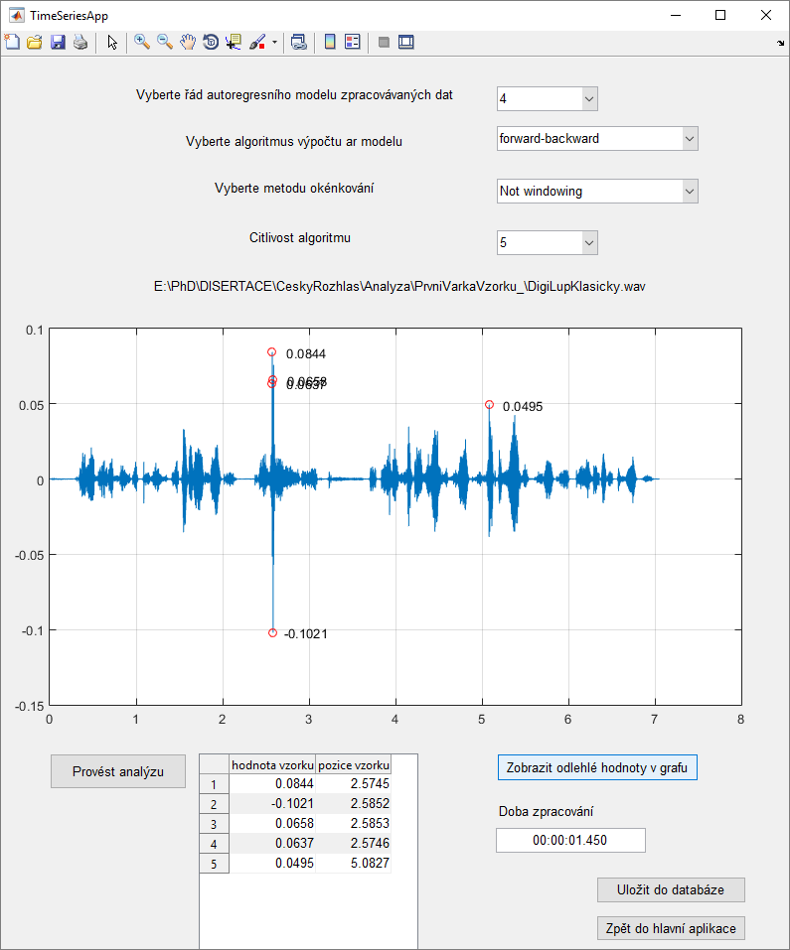
- TimeSeriesApp – mluvené slovo

Posledním vzorkem v řadě, který jsme zahrnuli do kmenové analýzy je periodicky se opakující poškození. V rámci výsledného grafu je patrné, že autoregresní model si bez problémů poradil i s poškozením, které nebylo např. pro metodu Euclid identification průkazné. Prostřednictvím ar modelu je tak doloženo periodicky se opakující krátkodobé impulsní poškození, které je patrné nejen v grafu výsledných hodnot, ale taktéž v tabulce hodnot poukazujících na anomálie v daném audio vzorku.
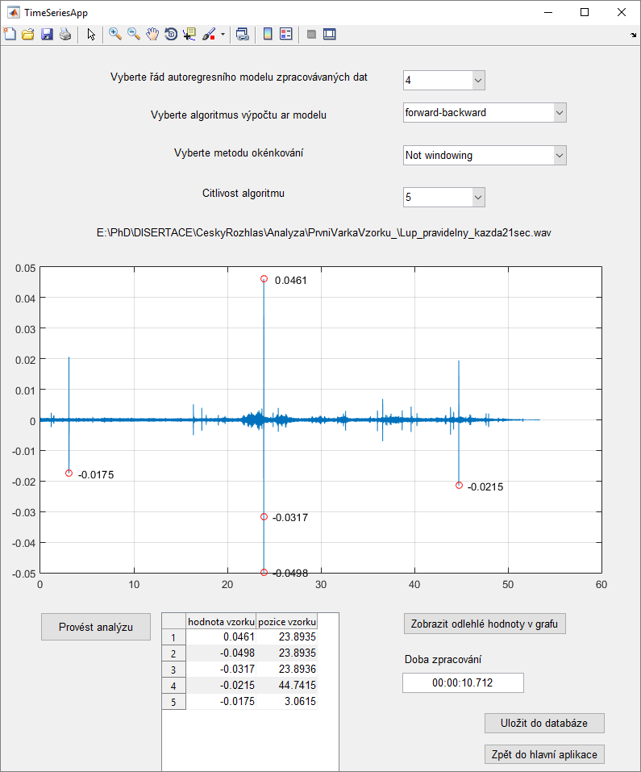
- TimeSeriesApp – periodicky se opakující poškození

Metody matematické statistiky
Na počátku autor provedl testování několika statistických metod převážně souvisejících s časovými řadami a jejich statistickým vyhodnocením. Byly využity nejen skripty prostředí Matlab, ale také programovací jazyk R a jeho prostředí R studio. Tento programovací jazyk je přímo určen pro statistiku a statistické výpočty. Disponuje také nutnými procedurami pro zpracování různých typů dat (multimediální, zvuková, ekonomická, apod.).
V rámci těchto metod byla zvolena, resp. na počátku jako vhodná se jevila metoda výpočtu odlehlých hodnot. Jelikož se jedná o jednu ze standardních metod, bylo využito prostředí k tomu výpočtu koncipované. Název prostředí je SAS studio a jeho procedura UCM.

SAS prostředí
SAS System nebo jen SAS (původně Statistical Analysis System) je integrovaný systém softwarových produktů, vyráběný firmou SAS Institute.
Mezi další takto všeobecně známé nástroje, které slouží především k výpočtům na poli matematické statistiky, patří mimo jiné i volně šiřitelný programovací jazyk R. S tímto jazykem je i na něj navázané prostředí, které nese název R studio.
SAS Systém slouží jednak ve firmách jako databázový systém, tak jako nástroj pro analýzu a obchodní využití dat, a jednak se také používá pro statistickou analýzu dat ve vědě a technologii. Jedná se o modulární software, takže zákazník může využít jen ty části, které se hodí jemu. SAS obsahuje vlastní programovací jazyk, označovaný rovněž jako SAS [18]. Tento jazyk vychází z databázového jazyka SQL.
SAS umožňuje provádět tyto typy úloh:
- Zpracování velkoobjemových dat
- Vytváření grafických výstupů ze zpracovaných dat
- Statická a matematická analýza
- Zpracování dat pro potřeby obchodu a analýz obchodování
- Operační výzkum a projekční management
- Vývoj aplikací pro potřeby vyhodnocování zpracovaných dat [19]
Pro akademickou sféru je prostředí navrženo jako Linuxový server, který je spustitelný a dostupný z webového rozhraní. Pokud uživatel disponuje volně šiřitelným virtuálním prostředím jakým je např. Vmware player a nebo lépe samotným Vmware prostředím (není ale volně dostupné), spustí SAS studio University Edition jako virtuální server a následně přes určenou webovou adresu může uživatel provádět jednotlivé matematické a statistické výpočty.
Jelikož se jedná o volně dostupnou verzi, neobsahuje některé z procedur. Pro základní matematické a statistické analýzy ale postačuje.
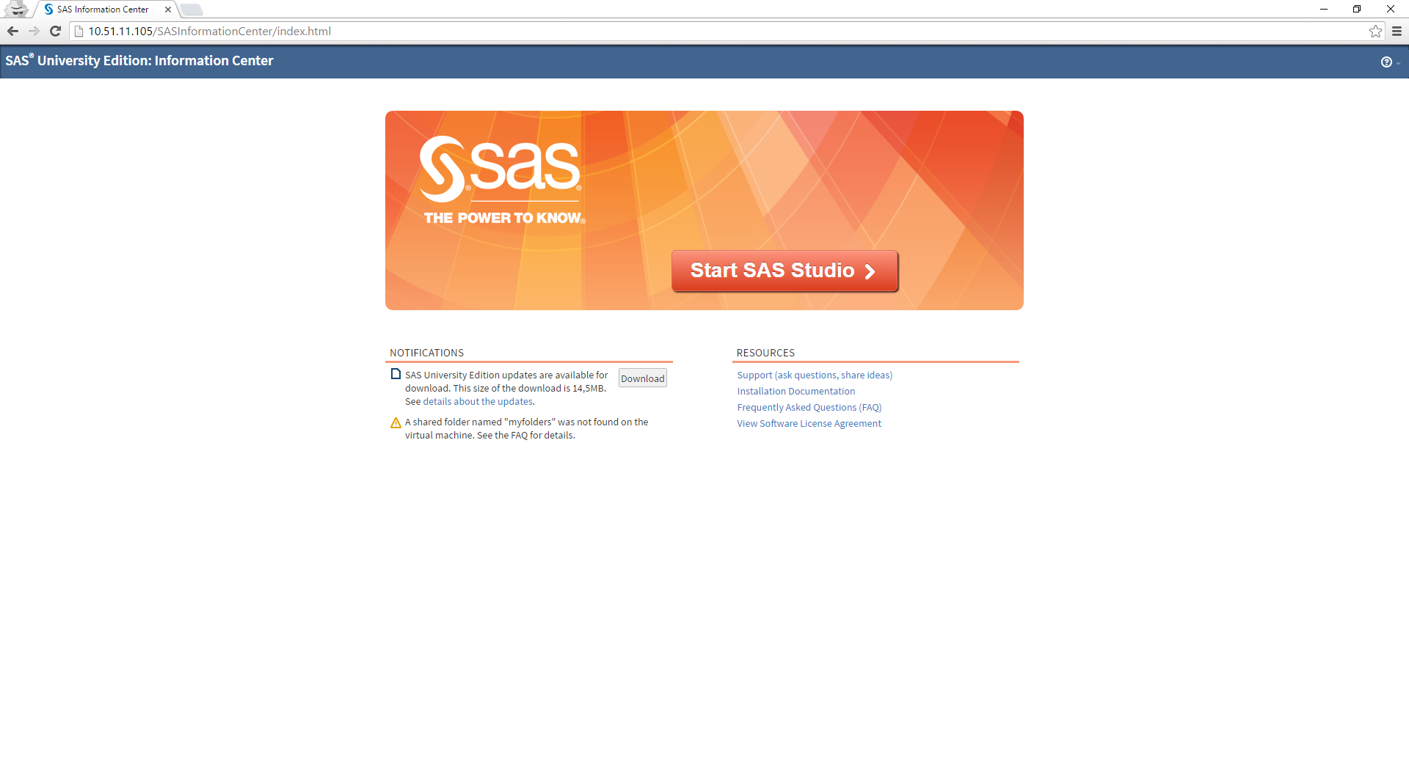
- Vstupní obrazovka SAS prostředí

SAS UCM procedura
Jak bylo zmíněno výše tato procedura, tak jako další procedury jsou samostatně aplikovatelné prostřednictvím jejich modulárního návrhu. Tedy jako samostatné procesy se specifickou funkčností.
SAS UCM (unobserved compoment model) procedura analyzuje a na základě těchto analýz provádí zpracování dat ve formě časových řad. SAS UCM procedura provádí dekompozici časových řad na jednotlivé komponenty, jako jsou např. odlehlé hodnoty, trendy apod. Dále počítá základní statistické hodnoty jako např. maximum a minimum ve zpracovávaných datech, dále pak směrodatná odchylka, střední kvadratická chyba a další [20].
Tato procedura se stala součástí nástrojů, které byly užity k analýze poškozených audio vzorků zapůjčených fonotékou Českého rozhlasu v Praze.
V rámci využití SAS UCM procedury byla sestavena optimální sada příkazů, které generovaly potřebné informace. Vzhledem k omezenému počtu poskytnutých vzorků a také vzhledem k počátečním pokusům s audio daty byl konstatován závěr, který nijak neposílil myšlenku, že by toto prostředí mohlo být výchozím identifikačním nástrojem pro identifikaci krátkodobého impulsního poškození v analyzovaných audio datech. K testování byl vybrán vzorek, který je již výše zmiňován a který disponuje periodicky se opakujícím krátkodobým impulsním poškozením.
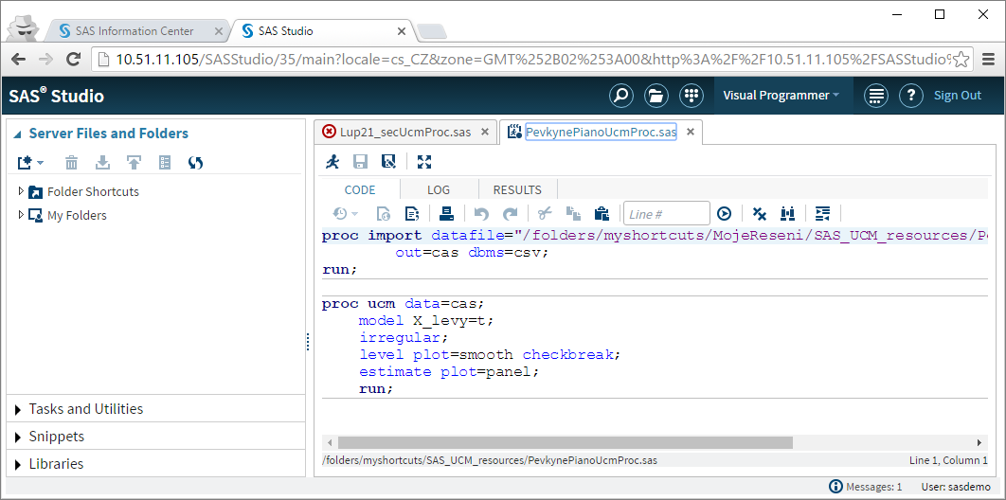
- Výřez editačního okna SAS University Edition

Výsledky výpočtů SAS UCM procedury
V rámci popisu výsledků testování prostřednictvím SAS UCM procedury byl jako první popsán audio vzorek, ve kterém se periodicky opakuje krátkodobé impulsní poškození, i přestože v seznamu ostatních metod, resp. v seznamu analyzovaných audio vzorků se vyskytuje vždy na čtvrtém, tedy posledním místě. Toto je dáno tím, že i když je SAS software komerčním prostředím, nebyly výsledky z UCM procedury nijak uspokojivé. Prvním důvodem byly vysoké nároky na čas, i když i tyto byly, v závislosti na vstupních datech, velmi proměnlivé. Dalším důvodem pak bylo zjištění, že procedura UCM v některých případech nedetekovala vůbec žádné outliery (odlehlé hodnoty). Tedy byla méně úspěšná v detekci krátkodobého impulsního poškození, než algoritmy implementované v DisApp.
Na základě provedeného výpočtu je SAS UCM procedurou vytvořen log soubor, ve kterém jsou podrobné informace o tom, jak probíhal samotný výpočet. Zda nedošlo k chybám a další upozornění a informace. Z celého logovacího souboru je zde zobrazena ta část, která má pro použití SAS UCM procedury, nejdůležitější význam. Jedná se o informace o celkovém čase zpracování daného audio souboru. Je namístě podotknout, že celková reálná délka tohoto audio souboru je cca 53,4 s.
Na výřezu je patrno, jako dlouho trvalo zpracování. Z log souboru jsou zobrazeny řádky o celkovém spotřebovaném čase procedury.
NOTE: PROCEDURE UCM used (Total process time):
real time 17:02.99
cpu time 5:55.84
Celkový spotřebovaný čas je tedy 17 minut a tři vteřiny. Na základě této informace je více než zřejmé, že nasazení SAS UCM procedury pro potřeby fonotéky Českého rozhlasu v Praze není zcela optimálním řešením. Při představě, že ve fonotéce Českého rozhlasu se nachází, mimo jiné, i dvouhodinové záznamy, je nasnadě konstatovat, že vyšetření právě takto dlouhého záznamu by trvalo neúnosně dlouhou dobu. Také vyvstává myšlenka, zda by byl takový výpočet hardwarově realizovatelný vezmeme-li v potaz to, že v případě že daný audio záznam má vzorkovací frekvenci 44100 kHz, resp. 96 kHz, musíme počítat s tím, že na jednu vteřinu záznamu připadá 44 100, resp. 96 000 vzorků. Tedy dvouhodinový záznam disponuje celkovým počtem vzorků 3600*44100 vzorků. Což nám samozřejmě vnucuje myšlenku, že většina záznamů by měla být, pro větší úspěšnost analýzy a identifikace, prováděna po částech.
Dle slov pracovníků Českého rozhlasu je archiv skutečně velký a tudíž kritérium času pro zpracování a případnou identifikaci je jedním z prioritních kritérií. Vzhledem k počtu audio záznamů, které se nachází ve fonotéce Českého rozhlasu, bude, i při použití skutečně rychlých metod, identifikace krátkodobého impulsního poškození dlouhodobým procesem. Není tedy zcela žádoucí, aby byly využity možná velmi přesné metody ale s velmi vysokými nároky na čas.
Další součástí je potom vytvořená HTML stránka, ve které jsou zobrazeny výsledky výpočtu. Pro naše potřeby je nejdůležitější část obsahující tabulku s odlehlými hodnotami (outliers).
Outlier Summary
Obs | Break Type | Estimate | Standard  Error | Chi-Square | DF | Pr > ChiSq
1053700 | Additive Outlier | -0.02028 | 0.0014111 | 206.55 | 1 | <.0001
1053702 | Additive Outlier | 0.01791 | 0.0014111 | 161.04 | 1 | <.0001
1053698 | Additive Outlier | 0.00977 | 0.0014111 | 47.90 | 1 | <.0001
1973099 | Additive Outlier | 0.00805 | 0.0014111 | 32.52 | 1 | <.0001
135011 | Additive Outlier | -0.00801 | 0.0014111 | 32.25 | 1 | <.0001
1053704 | Additive Outlier | -0.00793 | 0.0014111 | 31.61 | 1 | <.0001
1973097 | Additive Outlier | -0.00783 | 0.0014111 | 30.77 | 1 | <.0001
135009 | Additive Outlier | 0.00686 | 0.0014111 | 23.62 | 1 | <.0001
1053703 | Additive Outlier | 0.00534 | 0.0014111 | 14.33 | 1 | 0.0002
1030552 | Additive Outlier | -0.00517 | 0.0014111 | 13.45 | 1 | 0.0002
1030510 | Additive Outlier | -0.00495 | 0.0014111 | 12.29 | 1 | 0.0005
1031519 | Additive Outlier | -0.00493 | 0.0014111 | 12.20 | 1 | 0.0005
1973096 | Additive Outlier | -0.00484 | 0.0014111 | 11.78 | 1 | 0.0006
1031561 | Additive Outlier | -0.00483 | 0.0014111 | 11.72 | 1 | 0.0006
135008 | Additive Outlier | 0.00482 | 0.0014111 | 11.68 | 1 | 0.0006

- Tabulka odlehlých hodnot pro periodické poškození
Tabulka poskytuje informace týkající se jednotlivých outlierů a jejich hodnot spolu s informací pořadového čísla daného vzorku. Je třeba tato čísla dělit hodnotou vzorkovací frekvence, aby bylo možno stanovit, zda vypočtené hodnoty odlehlých hodnot korespondují s pozicemi vzorků, které vykazují příznaky krátkodobého impulsního poškození. V tomto případě lze konstatovat, že tomu tak skutečně je.

Analýza vzorku pevkyne, klavír prostřednictvím SAS UCM
Podobný stav byl dosažen u vzorku operního zpěvu s doprovodem klavíru, který je zmiňován jako první referenční vzorek i u dalších výše zmiňovaných metod. Prostřednictvím SAS UCM metody byl zpracován i tento vzorek. Bohužel SAS UCM procedura u tohoto vzorku nedetekovala žádné odlehlé hodnoty. Viz. příloha 1, která obsahuje podrobný výpis výsledků, resp. HTML stránku, kterou vytvoří SAS UCM procedura. Patrné je to z toho, že zobrazené výsledky vůbec neobsahují tabulku Outlier Summary. Taktéž graf residuí neobsahuje ani náznakem, kde by se mohla vyskytovat chyba. Pro doplnění ještě výpis z log souboru, který nás, mimo jiné, informuje o časové náročnosti daného výpočtu:
NOTE: PROCEDURE UCM used (Total process time):
real time 4:07.60 min
cpu time 3:20.70 min

Pro doplnění je třeba dodat, že celkový čas daného vzorku je 8,515 s.

Analýza vzorku sólová kytara prostřednictvím SAS UCM
Dalším souborem dat k analýze, tak jako u ostatních metod byl audio záznam sólové kytary v s náhlou akustickou změnou v čase cca 1,9 s. Výsledky ve formě html stránky jsou součástí přílohy 2.
U toho vzorku opět nedošlo k identifikaci outlierů. Opět ve výpisu chybí tabulka Outlier Summary. Procedura bylo o něco úspěšnější v zobrazení residuí. Zde je patrno, kde se nachází odlehlé hodnoty. Opět je ale graf málo průkazný pro jednoznačnou identifikaci krátkodobých impulsních poškození. Závěrem k tomuto souboru ještě informace o časové náročnosti:
NOTE: PROCEDURE UCM used (Total process time):
real time 1:18.36 min
cpu time 1:05.40 min

Celkové trvání audio vzorku sólová kytara je 3,5 s.

Analýza vzorku mluvené slovo prostřednictvím SAS UCM
V analýze mluveného slova procedura SAS UCM uspěla. Výpis, který je přílohou 3 této disertační práce, obsahuje nejen tabulku outlierů (outlier summary), ale také v grafu reziduí je patné, kde se nachází krátkodobé impulsní poškození. Spotřebovaný čas SAS UCM procedury pro tento vzorek činil:
NOTE: PROCEDURE UCM used (Total process time):
real time 2:55.04 min
cpu time 2:24.26 min

Závěrem lze konstatovat, že daná procedura je jistě velmi užitečným statistickým nástrojem, bohužel ale ne pro zpracování signálu. Jelikož se, v případě analýzy signálu, jedná o skutečně velké množství dat, jsou časové nároky procedury na zpracování pro potřeby dané problematiky neúnosné. Také je možno poznamenat, že časová náročnost procedury nad jednotlivými vzorky je velmi proměnlivá. Závěrem lze říci, že i po několikanásobných konzultacích s kolegy matematiky byly příkazy procedury několikrát změněny a testovány v mnoha modifikacích, aby bylo průkazné, zda není chybou právě uživatelské nastavení.

Testování komerčních nástrojů

Adobe audition
Jak bylo již zmíněno v kapitole 4.1 tento softwarový nástroj, tak jako většina komerčních nástrojů disponuje zásuvným modulem, který bývá nejčastěji označován termínem Declicker, jehož algoritmus je zmiňován v kapitole 2.9. Tento declicker je zaměřen svou činností na vyhledávání a opravu impulsního poškození. Na základě testů, které byly prováděny v rámci rešeršních experimentů nebylo na žádném z vzorků dosaženo odpovídajících výsledků a to i přesto, že tento zásuvný modul je parametrický a je možno nastavovat jeho citlivost, jak pro zachycení a nalezení krátkodobého impulsního poškození, tak pro jeho odstranění.
Prvotním nedostatkem je již identifikační část výše zmiňovaného zásuvného modulu. Vlivem jeho činnosti jsou často označena jako chybná i místa, ve kterých se žádné impulsní poškození nenachází. Když po té dojde ke korekci takto označených vzorků, dochází v některých případech ke ztrátě klíčových informací. Jedná se např. o záznam bicích hudebních nástrojů.
Mezi základní nedostatky patří nemožnost provést korekci bez zásahu lidské obsluhy, dalšími nedostatky je pak, i přes všechny pokusy, nemožnost jednotného nastavení pro více vzorků. Každý z analyzovaných audio vzorků vyžaduje nové nastavení a novou optimalizaci těchto nastavení.
Dalším nedostatkem je pak jen pouze částečná úspěšnost při rekonstrukci poškozených míst. Ve většině případů, po provedené korekci, zůstává přítomna nízko-frekvenční část krátkodobého impulsního poškození. Tedy jsou odstraněny vysoké frekvence obsažené v poškozených vzorcích, ale nižší frekvence zůstávají. Bohužel jsou tyto chyby rekontrukce patrné již při prvotním poslechu rekonstruovaných audio dat.

Sony SoundForge
Mezi nástroje, které umožňují práci, resp. editaci krátkodobého impulsního poškození patří nástroje Click and Crackle Removal. Plugin se nachází v menu Tools. Tento nástroj v rámci zkoumané problematiky ale není uživatelsky přívětivý, jelikož neumí uživateli zobrazit místo na časové ose, ve kterém se nachází krátkodobý impulsní poškození. Tím pádem není možno tento nástroj používat jako nástroj identifikační. V rámci dalšího užití tohoto pluginu bylo testováno využití, ke kterému je primárně určen. Tedy odstranění krátkodobého impulsního poškození. Bohužel ani v tomto bodě nástroj pro poškozená audio data neobstál a i po několikerém přenastavení parametrů bylo ve většině případů po poslechu patrno původní krátkodobé poškození audio dat.
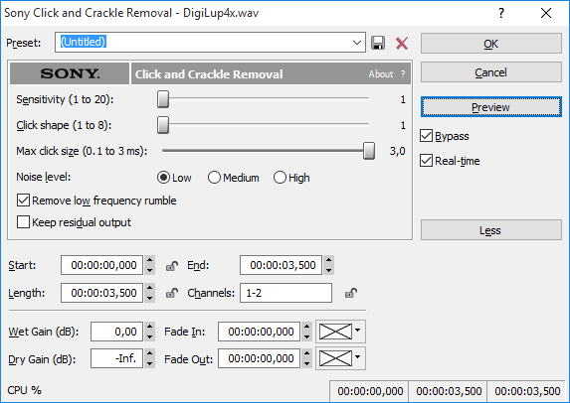
- Nastavení pro nástroj Click and Crackle Removal

Wavelab
Aplikace obsahuje několik možností jak ošetřit krátkodobé impulsní poškození ve zpracovávaných audio datech.
Na obrázku č. 48 vidíme celkový náhled aplikace Wavelab. V horní části tohoto náhledu potom můžeme spatřit pro nás důležité nástroje
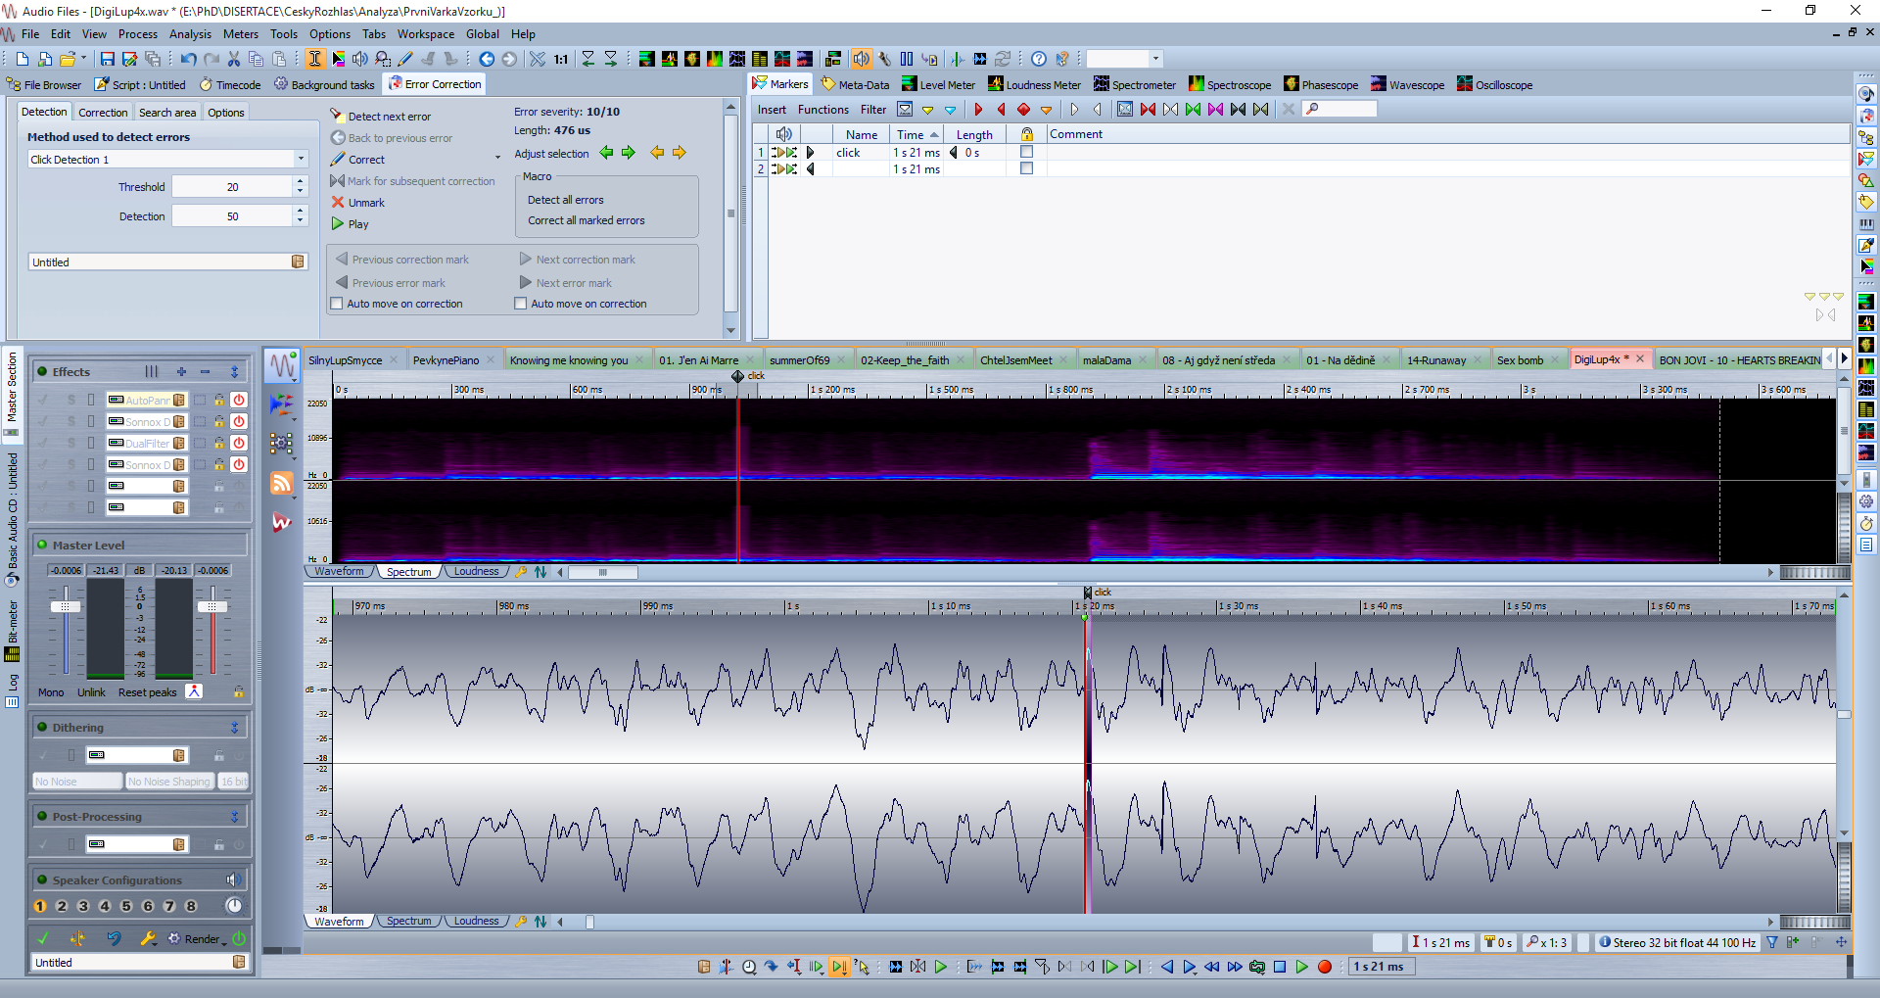
- Wavelab 8.5 – celkový pohled

- Výřez okna Error Correction

V rámci okna Error Correction Wavelab nabízí možnost, jak identifikovat krátkodobé impulsní poškození. Opět jsou zde pro danou situaci problémem až příliš bohaté možnosti nastavení pro potřeby identifikace. Z důvodu, který již byl zmíněn, jsou tyto možnosti spíše na škodu, protože jednotlivě nastavovat pro jednotlivé audio soubory parametry pro zpracování a následně ošetřit skutečně velký počet audio souborů, který se blíží řadově stovkám, možná i tisícům by znamenalo skutečně velké množství času a velké množství odborníků, kteří by tuto práci prováděli.

Sonox Declicker
Jedním ze zásuvných modulů prostředí Wavelab je mimo jiné i Sonox Declicker, který také umožňuje odstranit krátkodobé impulsní poškození. Jeho spuštění se provede prostřednictvím podokna Effects, které je součástí záložky MasterSection. Viz. obrázek.
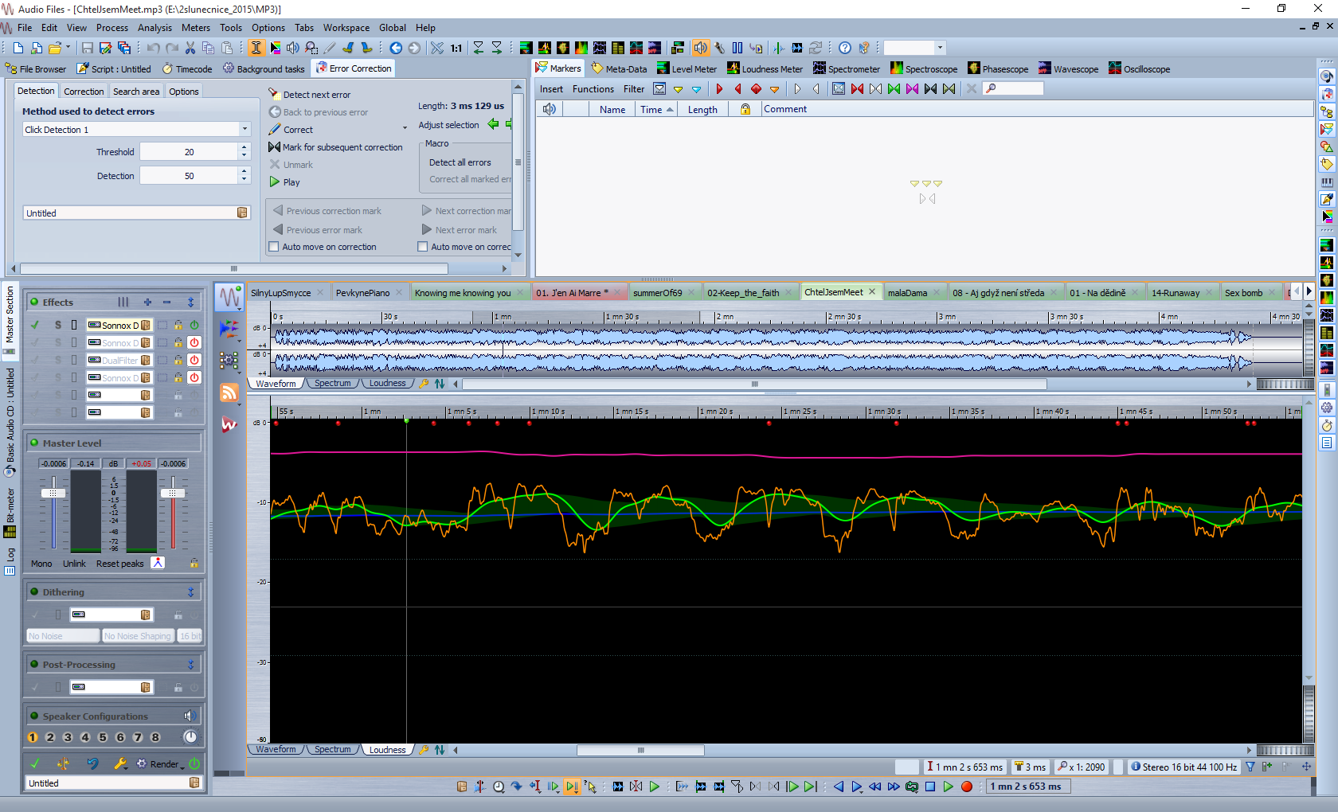
- Wavelab – Master Section
Sonox Declicker se spouští, tak jako řada jiných efektů prostřednictvím přiřazení daného pluginu jako součásti zpracovávaného audia. Po kliknutí na tlačítko, které se nachází v levné části editačního okna názvu pro daný plugin (v našem případě Sonox Declicker se zobrazí kontextové menu, ze které můžeme vybírat podle názvu zásuvného moduly pro zpracování audia. Pod odkazem Sonnox nalezneme celkem tři moduly, které umožňují ošetřit několika různými způsoby základní druhy poškození, které mohou být obsaženy v audio datech.
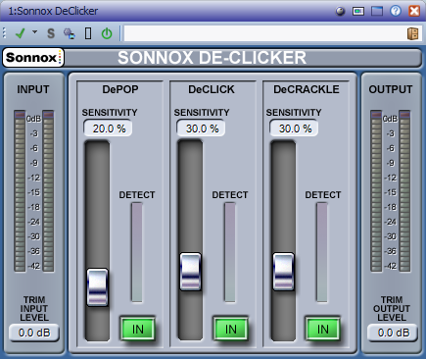
- Sonox Declicker – okno pro editaci
Nevýhodou tohoto nástroje je opět jeho plošné použití. Pokud uživatel již dopředu neví, kde se nachází poškození, dochází k plošnému ošetření audio dat, což je v našem případě nežádoucí. Tedy bez kvalitní identifikace poškozených míst jsou i tyto externí zásuvné moduly málo užitečné pro potřeby řešení daného problému.

Zhodnocení postupů a možností, které nabízí komerční aplikace
Lze říci, že stávající komerční nástroje pro zpracování digitálního audia disponují nepřeberným množstvím nástrojů, pomocí kterých lze ošetřit různé druhy chyb, které vzniknou při tvorbě, resp. záznamu nebo úpravách audio dat.
Bohužel využití těchto nástrojů v nastalé situaci není zcela ideální volbou, neboť se jedná o časově náročný proces. Popisovaná aplikace, která je jedním ze základních výstupů této disertační práce umožňuje tento proces zrychlit a v případě dalších vývojových a výzkumných postupů tento proces alespoň částečně automatizovat tak, aby nebyla nutná interakce s uživatelem.

Přínos práce pro vědu a praxi
V rámci této disertační práce bylo snahou vytvořit nástroj, který bude neinvazivním způsobem vyšetřovat audio záznamy bez potřeby rozlišování jejich žánrového zaměření, tedy, zda se jedná o mluvené slovo, hudbu, resp. dalšího rozlišování prostřednictvím např. hudebních žánrů.
Je třeba konstatovat, že v rámci přehlednosti bude nutné jednotlivé audio vzorky zpracovávat po částech tak, aby uživatel mohl kvalifikovaně konstatovat, zda se skutečně jedná o krátkodobé impulsní poškození nebo zda se jedná o akustický ruch, resp. náhlou akustickou změnu.
Tato práce nabízí několik druhů algoritmů, které umožňují provádět identifikaci krátkodobého impulsního poškození. Na základě dosažených výsledků lze možno konstatovat, že mezi nejúspěšnější nástroje patří vlnková transformace spolu s autoregresním modelováním se zaměřením na optimalizaci jednotlivých modifikací a metod autoregresního modelování a vlnkové transformace. Na základě analýzy, identifikace a testování je možné říci, že i stanovení těchto samotných analyzačních, identifikačních a testovacích postupů nebude zcela triviální záležitostí.
Na základě omezeného počtu vzorků, které byly a jsou autorovi k dispozici lze učinit závěr, že co audio vzorek (příslušná audio oblast – mluvené slovo, klasická hudba, populární hudba, záznamy sólových nástrojů, záznamy hudebních těles) to nová oblast pro zkoumání. V rámci rešerše vědeckých pracovišť, který se tímto zabývají lze říci, že je tomu tak i v současnosti, kdy nejen v rámci České republiky existují laboratoře, které se odděleně zabývají zpracováním řeči, audia, ať už archivních vzorků, tak v současnosti vytvořených audio záznamů apod. Další oddělená pracoviště řeší samozřejmě separátně zpracování např. medicínských signálů typu EEG, resp. EKG.
Práce tak přináší užitek především pro oblast zpracování digitálních audio záznamů. Vzhledem ke snaze autora zachovat maximální univerzálnost řešení poskytuje vzniklá aplikace mnoho možností dalšího využití. Mezi zásadní lze zařadit využití popsaných a použitých algoritmů pro medicínské signály, např. signály typu EEG, resp. EKG. Konkrétně možnost naučit se zpracovávat EEG signály pro potřeby řízení umělých končetin (protéz).
V rámci dalšího vývoje a práce na zadaném problému je třeba vytvořit korekční algoritmus, který bude na základě výstupních hodnot identifikačního algoritmu provádět korekce vzorků obsahujících krátkodobé impulsní poškození v příslušném místě, které určí právě sada již vytvořených identifikačních algoritmů. V neposlední řadě pak, z důvodu komfortní obsluhy aplikace, bude nutné vytvořit databázové a logovací rozhraní pro automatizovanou správu velkého množství audio dat a jejich správu.
Realizace identifikačního a korekčního algoritmu (softwarového nástroje) v ideálním případě bude provedena prostřednictvím VST zásuvného modulu. Tato forma umožní širší využití realizovaného rozhraní pro většinu audio aplikací, které jsou schopny pracovat s technologií VST. Mezi tyto aplikace patří i výše zmiňované komerční nástroje Adobe Audition, Sony Sound Forge a Steinberg Wavelab.
V rámci následného využití vzniklých algoritmů je možný další rozvoj těchto algoritmů a jejich optimalizace v oblasti obecné analýzy, syntézy a rekonstrukce signálů, nejen v oblasti signálů akustických, ale i dalších druhů signálů např. v oblasti průmyslové nebo, jak již bylo zmíněno, v oblasti medicínské.
Dalším záměrem je rozšíření algoritmu pro potřeby vícerozměrné filtrace. Vlivem takového zkoumání by samozřejmě měl být návrh rozšiřujících výpočetních kroků pro filtraci signálů, které májí více než jeden rozměr. Např. pro oblast zpracování multimediálních dat ve formě obrazové.
Další vývoj taktéž umožňuje několik způsobů adaptace jak identifikační, tak následně rekonstrukční části softwarového nástroje. V rámci implementace je možno algoritmus realizovat nejen softwarově, ale taktéž hardwarově. Zde se nabízí využití, v současnosti velmi sofistikovaných vývojových nástrojů umožňujících nejen vývoj hardwaru samotného, ale i jeho testování a následné potřebné modifikace, aniž by bylo nutno nejprve vše fyzikálně realizovat. Mimo jiné lze využít např. knihoven SystemC, díky kterým je možno přímo kombinovat vývoj hardwaru se softwarovou obslužnou utilitou zpracovávající signál prostřednictvím navrženého algoritmu. Tato možnost se jeví velmi progresivní z důvodu možnosti realizovat rekonstrukci daného signálu v reálném čase.
V současnosti jsou v návaznosti na dosažené výsledky vyšetřovány také metody související s využitím umělých neuronových sítí. Ve spolupráci s ČVUT, jmenovitě s doc. Ivo Bukovským PhD., a implementací jeho umělé neuronové sítě Learning Entropy jsou prováděny pokusy, testy a měření, které by měly prokázat užitečnost využití neuronových sítí pro identifikaci krátkodobých impulsních poškození v audio záznamech.
Základním přínosem této práce jak pro vědu, tak praxi je tak výchozí softwarový modul, který identifikuje anomálie především v digitálních audio záznamech a umožňuje tak nalézt krátkodobá impulsní poškození těchto audio dat.

Závěr
Jak již bylo zmíněno v předchozí kapitole, daný problém byl řešen ve snaze pokrýt maximum zpracovávaných audio dat bez snahy jakkoliv tato data před analýzou a identifikací třídit. Na základě získaných výsledků bylo zjištěno, že tento postup je možný, ale jen s jistými výhradami a jistými omezeními.
Ve snaze získat optimální výsledky bylo testováno několik druhů identifikačních algoritmů. Čtyři z nich se staly součástí výsledné aplikace. Třetí a čtvrtý z postupů, které byly zařazeny, je možno dále parametrizovat a rozvíjet. Tuto možnost mají i první dva, ale jen v omezené míře.
Mezi základní kritéria pro výběr byly zařazeny především rychlost a co možná největší přesnost. Bohužel jsou tato dvě kritéria spolu slučitelná jen ve velmi omezené míře. Resp. tak trošku jde první kritérium proti tomu druhému.
Proto je nutné mít možnost provádět analýzu a identifikaci alespoň několika způsoby a tyto způsoby mít možnost mezi sebou vzájemně vyhodnotit.
Cíle disertační práce byly tedy splněny. Byly, prostřednictvím rešerše, vybrány následně modifikovány, resp. vytvořeny algoritmy, které umožňují provádět analýzu a identifikaci krátkodobého impulsního poškození v audio datech. Prostřednictvím databáze a řazení a jednotlivých výsledků je pak možné provádět základní vyhodnocení jak rychlosti zpracování, tak přesnosti zpracování.
Jelikož v průběhu vývoje aplikace bylo zjištěno, že není možné navrhnout optimální, jednoznačně úspěšné řešení pro všechny myslitelné druhy audiozáznamů je v této chvíli výsledná aplikace považována za jakýsi vstupní softwarový modul pro další rozvoj a výzkum dané problematiky. Možnosti rozvoje jsou popsány v šesté kapitole.
Dalšími směry pro výzkum a vývoj jsou nejen hledání kritérií pro to, zda bude nutné třídit data před samotnou analýzou, resp. zda bude nutné třídit data v průběhu analýzy samotné. Dále zda bude nutné třídit data podle využití jednotlivých algoritmů, které budou na jednotlivé audio vzorky aplikovány. Nebo zda bude nutné vytvořit rozdělení na základě hudebně-žánrového členění dat (populární hudba, klasická hudba, jazz, mluvené slovo, studiové nahrávky, záznamy živých koncertů a vystoupení apod.). Dále zda bude nutné vytvořit kritéria podle trvání (délky) jednotlivých audio vzorků. Nebo bude nutné rovnou segmentovat audio data prostřednictvím využití jednotlivých typů analyzačních algoritmů.
V rámci dostupných komerčních nástrojů bylo zjištěno, že jednotlivá vývojová pracoviště nijak zvlášť neřeší tuto problematiku. Pouze nabízí parametrizaci svých identifikačních algoritmů a následně pak v rámci zpracování daného audio vzorku nabízí uživateli všechna místa v záznamu ke kontrole bez toho, aniž by jednoznačně bylo určeno, zda se jedná o krátkodobé impulsní poškození nebo zda se jedná o náhlou akustickou změnu, která v rámci identifikace nechtěný impulsů měla zůstat nepovšimnuta.
Taktéž v rámci matematického zpracování byly zkoumány možnosti, které nabízí především matematická statistika. Tyto výsledky pak jsou popsány především v kapitole 5.9. Taktéž ale nejsou zcela jednoznačné a i tato možnost a typ analýzy nabízí další vývoj vybrané statistické metody.

POUŽITÁ LITERATURA
- VÍCH, R., SMÉKAL, Z. Číslicové filtry. Vydání první. Praha: Academia, 2000. 218 s. ISBN 80-200-0761-X.
- UHLÍŘ, Jan; SOVKA, Pavel; ČMEJLA, Roman. Úvod do číslicového zpracování signálů. Vydání první. Praha: Vydavatelství ČVUT, 2000. 151 s. ISBN 80-01-02799-6.
- JAN, Jiří. Číslicová filtrace, analýza a restaurace signálů. první. Brno: Vydavatelství VUTIUM, 2002. 428 s. ISBN 80-214-1558-4.
- SMÉKAL, Zdeněk. Číslicové zpracování signálů. první. Brno, 2006. Dostupné z: http://fekt.vutbr.cz
- Proakis J. G., Manolakis D. G.: Digital Signal Processing - Principles, Algorithms and Applications. Third Edition. Prentice Hall, New Jersey 1996. ISBN 0-13-373762-4
- Uhlíř, Jan., Sovka Pavel.: Číslicové zpracování signálu, Vydavatelství ČVUT, Praha 2002. ISBN 80-01-02163
- Daubechies, I.: The Wawelet Transform, Time-Frequency Localization and Signal Analysis. IEEE Trans. Inf. Theor. Vol. 36, pp. 961 - 1005, Sept. 1990.
- Welch, P.D.: The Use of Fast Fourier Transform for the Estimation of Power Spectra: a Metod Based on Time Averaging over Short Modified Periodograms. In IEEE Trans. Audio nad Electroacoustics, Vol. AU – 15, pp. 70 – 73, June 1967.
- Bartlett, M.S.: Smoothing Periodograms from Time Series with Continuous Spectra. Nature (London), Vol. 161, pp. 686 – 687, May 1948.
- TŮMA, Jiří. Zpracování signálů získaných z mechanických systémů užitím FFT. první. Štramberk: Sdělovací technika, 1997. ISBN 80-901936-1-7.
- UNCINI, Aurelio. Audio signal processing by neural networks. Neurocomputing. 2003, č. 55, s. 32. DOI: 10.1016/S0925-2312(03)00395-3. Dostupné z: http://www.journals.elsevier.com/neurocomputing/
- Parks, T.; McClellan, J., Chebyshev Approximation for Nonrecursive Digital Filters with Linear Phase, Circuit Theory, IEEE Transactions on , vol.19, no.2, pp.189,194, Mar 1972
doi: 10.1109/TCT.1972.1083419
- PRCHAL, Josef a Boris ŠIMÁK. Digitální zpracování signálů v telekomunikacích. Vydání první. Praha: ČVUT, 2001. ISBN 80-01-02149.
- Apache HTTP Server [online]. The Apache Software Foundation Dept. 9660 Los Angeles, CA 90084-9660 U.S.A.: The Apache Software Foundation, 2016 [cit. 2016-05-05]. Dostupné z: https://httpd.apache.org/
- MySQL [online]. Redwood Shores, Redwood City, California, United States: Oracle Corporation, 2016 [cit. 2016-05-05]. Dostupné z: www.mysql.com
- MySQL. My SQL databázový systém [online]. San Francisco: Wikimedia Foundation Inc., 2016 [cit. 2016-05-11]. Dostupné z: https://cs.wikipedia.org/wiki/MySQL
- Sequel: software application [online]. Steinberg Media Technologies GmbH Frankenstr. 18 b 20097 Hamburg Germany: Steinberg Foundation, 2016 [cit. 2016-05-05]. Dostupné z: http://www.steinberg.org/
- SAS, popis zpracovávaných úloh [online]. P. O. Box 78350 San Francisco CA 94107-8350 USA: Wikimedia Foundation Inc., 2016 [cit. 2016-05-10]. Dostupné z: https://cs.wikipedia.org/wiki/SAS_System
- SAS, popis zpracovávaných úloh [online]. New York: SAS Institute Inc. 100 SAS Campus Drive Cary, NC 27513-2414, USA, 2016 [cit. 2016-05-10]. Dostupné z: SAS Institute Inc. 100 SAS Campus Drive Cary, NC 27513-2414, USA
- SAS UCM Procedure. In: SAS support [online]. North Carolina: SAS Institute Inc., SAS Campus Drive, Cary, North Carolina 27513, 2016 [cit. 2016-05-10]. Dostupné z: https://support.sas.com/documentation/onlinedoc/ets/132/ucm.pdf
- Vlnky Daubechies. Vlnky Daubechies [online]. San Francisco: Wikimedia Foundation Inc., 2016 [cit. 2016-05-11]. Dostupné z: https://cs.wikipedia.org/wiki/Vlnky_Daubechies
- DAUBECHIES, Ingrid. Ten Lectures on Wavelets. Philadelphia, Pennsylvania : Society for Industrial and Applied Mathematics, 1992. xix, 357 s. (CBMS-NSF regional conference series in applied mathematics; sv. 61) ISBN 0898712742. (anglicky)
- ŠMÍD, Radislav. Úvod do vlnkové tranformace. In: ČVUT FEL katedra měření [online]. Praha: ČVUT, 2001 [cit. 2016-05-11]. Dostupné z: http://measure.feld.cvut.cz/usr/staff/smid
- ADDISON, Paul. The Illustrated Wavelet Transform Handbook. Londýn: CRC Press, 2002. 639 s. ISBN 0750306920.
- MALLAT, Stephane G. A Wavelet Tour of Signal Processing. Burlington: Academic Press, 2009, 832 s. ISBN 13:978-0-12-374370-1.
- CIPRA, Tomáš. Analýza časových řad s aplikacemi v ekonomii. Praha: SNTL, 1982. ISBN 04-012-86.
- DANEL, Roman. Predikce časové řady pomocí autoregresního modelu [online]. Ostrava, 2004 [cit. 2016-05-27]. Dostupné z: http://homel.vsb.cz/~dan11/publikace/Danel_Autoregresni_model_predikce_casovych_rad.pdf. Článek. Vysoká škola Báňská , Ostrava.
- SAAD, Y. Iterative Methods for Sparse Linear Systems. In: Society for Industrial and Applied Mathematics [online]. Philadelphia: Society for Industrial and Applied Mathematics, 2003 [cit. 2016-05-27]. Dostupné z: http://www-users.cs.umn.edu/~saad/IterMethBook_2ndEd.pdf
- TŮMA, Jiří. Parametrická metoda výpočtu frekvenčních spekter signálů. Kouty nad Desnou: 7th International Scientific-Technical Conference - Process Control 2006.
- Efficient Linear Prediction fod Digital Audio Effects. In: KEILER, Florian, Daniel ARBIF a Udo ZOLZER. Proceedings of the COST G-6 Conference on Digital Audio Effects [online]. Verona, Italy: DAFX, 2000, s. 6 [cit. 2016-06-03]. Dostupné z: http://citeseerx.ist.psu.edu/viewdoc/download?doi=10.1.1.323.9590&rep=rep1&type=pdf

PUBLIKAČNÍ AKTIVITYAUTORA
- SLOVÁK, Dalibor. UNIVERZITA TOMÁŠE BATI VE ZLÍNĚ. Univerzální jednočipové řídící zařízení [patent]. 15.8.2012. Česká republika. Patent, Univerzita Tomáše Bati ve Zlíně, Zlín, CZ. Uděleno 4.12.2013. Zapsáno 15.1.2014.
- SLOVÁK, Dalibor a Petr LÁTAL. Multilevel Supporting System for Special Forms of Learning. In: LONG, Charles A. a Nikos E. MASTORAKIS. Recent Advances in Education and Educational Technologies. Rhodes Island: WSEAS press, 2013, s. 239-244. ISBN 978-1-61804-203-3, ISSN 2227-4618.
- SLOVÁK, Dalibor a Petr LÁTAL. Main Functional Parts of Multilevel Supporting System for Special Forms of Learning and Their Usage. In: LONG, Charles A. a Nikos E. MASTORAKIS. Recent Advances in Education and Educational Technologies. Rhodes Island: WSEAS press, 2013, s. 244-249. ISBN 978-1-61804-203-3, ISSN 2227-4618.
- SLOVÁK, Dalibor. Interface for control of electrical device via PWM generating by binary values control protocols. In: AHMED, Bazil Taha a Monica LEBA. Recent Advances in Electrical Engineering. Valencia: WSEAS press, 2013, s. 92-97. ISBN 978-960-474-318-6, ISSN 1790-5117.
- SLOVÁK, Dalibor. EUSART hardware for managing electrical devices via control voltage generating by pulse width modulation. In: AHMED, Bazil Taha a Monica LEBA. Recent Advances in Electrical Engineering. Valencia WSEAS press, 2013, s. 92-97. ISBN 978-960-474-318-6ISSN 1790-5117.
- SLOVÁK, Dalibor. UNIVERZITA TOMÁŠE BATI VE ZLÍNĚ. Univerzální jednočipové řídící zařízení [patent]. 15.8.2012. Česká republika. Užitný vzor, Univerzita Tomáše Bati ve Zlíně, Zlín, CZ. Uděleno 21.11.2013. Zapsáno 12.11.2012.
- VAŘACHA Pavel, POSPÍŠILÍK Martin, MOTÝL Ivo, BLIŽŇÁK Michal, SLOVÁK Dalibor, KRAMPL Jakub, KOLEK Jan; Comparison of Evolutionary Algorithms SOMA, DE, PSO; Halic University, Turkey; RECENT RESEARCHES in CIRCUITS and SYSTEMS; WSEAS Press; 2012; 431-435; ISBN 978-1-61804-108-1
- SLOVÁK Dalibor, LÁTAL Petr; Vexflow API in music learning management system; Halic University, Turkey; RECENT RESEARCHES in CIRCUITS and SYSTEMS; WSEAS Press; 2012; 480-484; ISBN 978-1-61804-108-1
- SLOVÁK Dalibor, LÁTAL Petr; Music management learning system; ADVANCES in DATA NETWORKS, COMMUNICATIONS, COMPUTERS and MATERIALS;WSEAS Press; 2012; 74-78; ISBN 978-1-61804-118-0
- SLOVÁK Dalibor, Látal Petr; Modules of Music management learning system; ADVANCES in DATA NETWORKS, COMMUNICATIONS, COMPUTERS and MATERIALS; WSEAS Press; 2012; 79-83; ISBN 978-1-61804-118-0
- SLOVÁK Dalibor, Látal Petr; Usage of the music learning management system; ADVANCES in DATA NETWORKS, COMMUNICATIONS, COMPUTERS and MATERIALS; WSEAS Press; 2012; 84-88; ISBN 978-1-61804-118-0
- SLOVÁK Dalibor; Pulse Width Modulation Control Voltage Interface; RECENT ADVANCES in COMMUNICATIONS, CIRCUITS and TECHNOLOGICAL INNOVATION; WSEAS Press; 2012; 252-257; ISBN 978-1-61804-138-8
- SLOVÁK, Dalibor; USB MIDI Lights device; Recent researches in Automatic Control; WSEAS Press; 2011; 257-261; ISBN 978-1-61804-004-6.
- SLOVÁK, Dalibor; USB MIDI pulse width modulation software; Recent researches in Automatic, WSEAS Press; 2011; 257-261; ISBN 978-1-61804-004-6.
- SLOVÁK, Dalibor; MIDI USB PWM device; RECENT RESEARCHES in CIRCUITS, SYSTEMS and SIGNAL PROCESSING; WSEAS Press; 2011; 182-185; ISBN 978-1-61804-017-6v
- SLOVÁK, Dalibor; Pulse width modulation managing application; RECENT RESEARCHES in CIRCUITS, SYSTEMS and SIGNAL PROCESSING; WSEAS Press; 2011; 190-195; ISBN 978-1-61804-017-6
- SLOVÁK, Dalibor. MIDI Pulse Width Modulation Application. In International Conference on P2P, Parallel, Grid, Cloud and Internet Computing, Workshop SMECS 2011. IEEE. 2011. ISBN 978-0-7695-4531-8. p. 378-383
- SLOVÁK, Dalibor. Universal serial bus musical instrument digital interface hardware. INTERNATIONAL JOURNAL OF MECHANICS [online]. 2011, ISSN 1998-4448.

ODBORNÝ ŽIVOTOPIS AUTORA
Absolvovaná VŠ a profesní růst:

- 2009 - dosud, Univerzita Tomáše Bati ve Zlíně (UTB ve Zlíně), Fakulta aplikované informatiky, studijní program Inženýrská informatika, obor Inženýrská informatika, kombinované doktorské studium – kombinovaná forma.
- 2006 - 2008, UTB ve Zlíně, Fakulta aplikované informatiky, studijní program Inženýrská informatika, magisterské studium, Ing – kombinovaná forma.
- 2003 - 2006, UTB ve Zlíně, Fakulta aplikované informatiky, studijní program Inženýrská informatika, bakalářské studium – kombinovaná forma.
Průběh zaměstnání:

- 2010 - dosud - Univerzita Tomáše Bati ve Zlíně, Fakulta aplikované informatiky, Ústav počítačových a komunikačních systémů, lektor.
- 2006 - 2010, Monet+, s. r. o. Zlín – programátor,
- 2003-2006 – učitel hudby, klarinet, zobcové flétny, bicí, ZUŠ Bojkovice, ZUŠ Zlín Malenovice.
Vědeckovýzkumné aktivity:

- Národní program výzkumu II - Inteligentní systém pro řízení energetického systému městské aglomerace. Spoluřešitel, (2009 - 2010).

Výuka:

- Programování v C.
- Základy algoritmizace.
- Architektura počítačů.
- Vedení diplomových a bakalářských prací.
Software:
- VAŠEK, Lubomír, DOLINAY, Viliam, KRÁL, Erik, VAŘACHA, Pavel, PÁLKA, Jiří, SLOVÁK, Dalibor. Heat consumption predictor. 2010,
- VAŠEK, Lubomír, DOLINAY, Viliam, KRÁL, Erik, VAŘACHA, Pavel, PÁLKA, Jiří, SLOVÁK, Dalibor. Simulation model of heat distribution

Odborné zájmy

- Identifikace krátkodobého poškození v audiozáznamech
- Restaurace krátkodobého poškození v audiozáznamech
- Programování
- Softwarové architektury

SEZNAM PŘÍLOH
Příloha 1 - podrobný výpis procedury SAS UCM pro audio vzorek operní zpěv, klavír
Příloha 2 - podrobný výpis procedury SAS UCM pro audio vzorek sólová kytara
Příloha 3 - podrobný výpis procedury SAS UCM pro audio vzorek mluvené slovo

Příloha A – podrobný výpis procedury SAS UCM pro audio vzorek operní zpěv, klavír
The UCM Procedure
Input Data Set
Name | WORK.PEVKYNEPIANOII

Estimation Span Summary
Variable | Type | First Obs | Last Obs | NObs | NMiss | Min | Max | Mean | Standard  Deviation
X_levyPevkyne | Dependent | 1 | 375552 | 375552 | 0 | -0.49243 | 0.41766 | 0.00000565 | 0.11151

Forecast Span Summary
Variable | Type | First Obs | Last Obs | NObs | NMiss | Min | Max | Mean | Standard  Deviation
X_levyPevkyne | Dependent | 1 | 375552 | 375552 | 0 | -0.49243 | 0.41766 | 0.00000565 | 0.11151

Fixed Parameters in the Model
Component | Parameter | Value
Level | Error Variance | 0

Preliminary Estimates of the Free Parameters
Component | Parameter | Estimate
Irregular | Error Variance | 0.00995
Cycle_1 | Damping Factor | 0.90000
Cycle_1 | Period | 63.38104
Cycle_1 | Error Variance | 0.00622
Cycle_2 | Damping Factor | 0.90000
Cycle_2 | Period | 63.93756
Cycle_2 | Error Variance | 0.00622

Likelihood Based Fit Statistics
Statistic | Value
Full Log Likelihood | -331E3
Diffuse Part of Log Likelihood | 0
Non-Missing Observations Used | 375552
Estimated Parameters | 7
Initialized Diffuse State Elements | 1
Normalized Residual Sum of Squares | 38.043
AIC (smaller is better) | 662718
BIC (smaller is better) | 662794
AICC (smaller is better) | 662718
HQIC (smaller is better) | 662740
CAIC (smaller is better) | 662801

Likelihood Optimization Algorithm Converged in 26 Iterations.

Final Estimates of the Free Parameters
Component | Parameter | Estimate | Approx  Std Error | t Value | Approx  Pr > |t|
Irregular | Error Variance | 2.10734E-12 | 4.8636E-15 | 433.29 | <.0001
Cycle_1 | Damping Factor | 0.99086 | 0.0001569 | 6315.27 | <.0001
Cycle_1 | Period | 23.79747 | 0.01659 | 1434.46 | <.0001
Cycle_1 | Error Variance | 0.56546 | 0.03474 | 16.28 | <.0001
Cycle_2 | Damping Factor | 0.99924 | 0.00004497 | 22220.2 | <.0001
Cycle_2 | Period | 55.18820 | 0.02270 | 2431.43 | <.0001
Cycle_2 | Error Variance | 0.13154 | . | . | .

Fit Statistics Based on Residuals
Number of non-missing residuals used for computing the fit statistics = 375551
Mean Squared Error | 0.00009413
Root Mean Squared Error | 0.00970
Mean Absolute Percentage Error | 4527.88217
Maximum Percent Error | 38584635
R-Square | 0.99243
Adjusted R-Square | 0.99243
Random Walk R-Square | 0.76597
Amemiya's Adjusted R-Square | 0.99243

Significance Analysis of Components (Based on the Final State)
Component | DF | Chi-Square | Pr > ChiSq
Irregular | 1 | 0.00 | 1.0000
Level | 1 | 0.00 | 0.9994
Cycle_1 | 2 | 0.00 | 1.0000
Cycle_2 | 2 | 0.00 | 1.0000

Trend Information (Based on the Final State)
Name | Estimate | Standard  Error
Level | 5.652163E-6 | 0.0069979

Summary of Cycles
Name | Type | Period | Frequency | Damping Factor | Final Amplitude | Percent Relative to Level | Cycle Variance | Error Variance
Cycle_1 | Stationary | 23.79747 | 0.26403 | 0.99086 | 0.00000509 | 90.13721 | 31.07189 | 0.56546
Cycle_2 | Stationary | 55.18820 | 0.11385 | 0.99924 | 0.00000586 | 103.68278 | 86.67342 | 0.13154

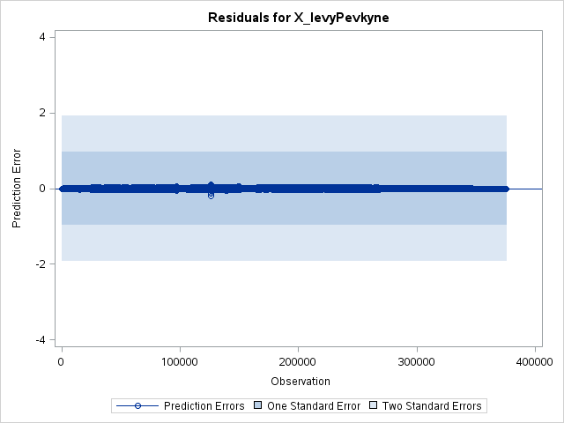

Příloha B – podrobný výpis procedury SAS UCM pro audio vzorek sólová kytara
The UCM Procedure
Input Data Set
Name | WORK.DIGILUP4X

Estimation Span Summary
Variable | Type | First Obs | Last Obs | NObs | NMiss | Min | Max | Mean | Standard  Deviation
X | Dependent | 1 | 154368 | 154368 | 0 | -0.15027 | 0.17731 | 0.00000471 | 0.02230

Forecast Span Summary
Variable | Type | First Obs | Last Obs | NObs | NMiss | Min | Max | Mean | Standard  Deviation
X | Dependent | 1 | 154368 | 154368 | 0 | -0.15027 | 0.17731 | 0.00000471 | 0.02230

Fixed Parameters in the Model
Component | Parameter | Value
Level | Error Variance | 0

Preliminary Estimates of the Free Parameters
Component | Parameter | Estimate
Irregular | Error Variance | 0.00039786
Cycle_1 | Damping Factor | 0.90000
Cycle_1 | Period | 399.60976
Cycle_1 | Error Variance | 0.00024866
Cycle_2 | Damping Factor | 0.90000
Cycle_2 | Period | 199.80488
Cycle_2 | Error Variance | 0.00024866

Likelihood Based Fit Statistics
Statistic | Value
Full Log Likelihood | 460069
Diffuse Part of Log Likelihood | 0
Non-Missing Observations Used | 154368
Estimated Parameters | 7
Initialized Diffuse State Elements | 1
Normalized Residual Sum of Squares | 1295.5
AIC (smaller is better) | -92E4
BIC (smaller is better) | -92E4
AICC (smaller is better) | -92E4
HQIC (smaller is better) | -92E4
CAIC (smaller is better) | -92E4

Likelihood Optimization Algorithm Converged in 25 Iterations.

Final Estimates of the Free Parameters
Component | Parameter | Estimate | Approx  Std Error | t Value | Approx  Pr > |t|
Irregular | Error Variance | 2.10734E-12 | 5.677E-13 | 3.71 | 0.0002
Cycle_1 | Damping Factor | 0.99841 | 0.0001022 | 9768.66 | <.0001
Cycle_1 | Period | 181.64601 | 0.64245 | 282.74 | <.0001
Cycle_1 | Error Variance | 0.00013215 | 0.0042059 | 0.03 | 0.9749
Cycle_2 | Damping Factor | 0.99022 | 0.0002571 | 3851.00 | <.0001
Cycle_2 | Period | 43.45044 | 0.13264 | 327.58 | <.0001
Cycle_2 | Error Variance | 0.00021808 | 0.0069405 | 0.03 | 0.9749

Fit Statistics Based on Residuals
Number of non-missing residuals used for computing the fit statistics = 154367
Mean Squared Error | 0.00000341
Root Mean Squared Error | 0.00185
Mean Absolute Percentage Error | 28.57861
Maximum Percent Error | 19963
R-Square | 0.99313
Adjusted R-Square | 0.99313
Random Walk R-Square | 0.35865
Amemiya's Adjusted R-Square | 0.99313

Significance Analysis of Components (Based on the Final State)
Component | DF | Chi-Square | Pr > ChiSq
Irregular | 1 | 0.00 | 1.0000
Level | 1 | 0.00 | 0.9957
Cycle_1 | 2 | 0.00 | 1.0000
Cycle_2 | 2 | 0.00 | 1.0000

Trend Information (Based on the Final State)
Name | Estimate | Standard  Error
Level | 4.721662E-6 | 0.0008852

Summary of Cycles
Name | Type | Period | Frequency | Damping Factor | Final Amplitude | Percent Relative to Level | Cycle Variance | Error Variance
Cycle_1 | Stationary | 181.64601 | 0.03459 | 0.99841 | 0.00001158 | 245.25686 | 0.04168 | 0.00013215
Cycle_2 | Stationary | 43.45044 | 0.14461 | 0.99022 | 0.00001723 | 364.96917 | 0.01120 | 0.00021808
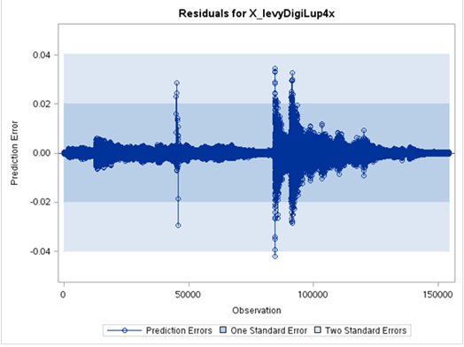

Příloha C - podrobný výpis procedury SAS UCM pro audio vzorek mluvené slovo
The UCM Procedure
Input Data Set
Name | WORK.DIGILUPKLASICKY

Estimation Span Summary
Variable | Type | First Obs | Last Obs | NObs | NMiss | Min | Max | Mean | Standard  Deviation
X_levyDigiLup | Dependent | 1 | 311039 | 311039 | 0 | -0.30642 | 0.57003 | 0.00001711 | 0.06103

Forecast Span Summary
Variable | Type | First Obs | Last Obs | NObs | NMiss | Min | Max | Mean | Standard  Deviation
X_levyDigiLup | Dependent | 1 | 311039 | 311039 | 0 | -0.30642 | 0.57003 | 0.00001711 | 0.06103

Fixed Parameters in the Model
Component | Parameter | Value
Level | Error Variance | 0

Preliminary Estimates of the Free Parameters
Component | Parameter | Estimate
Irregular | Error Variance | 0.00298
Cycle_1 | Damping Factor | 0.90000
Cycle_1 | Period | 108.68325
Cycle_1 | Error Variance | 0.00186
Cycle_2 | Damping Factor | 0.90000
Cycle_2 | Period | 326.04975
Cycle_2 | Error Variance | 0.00186

Likelihood Based Fit Statistics
Statistic | Value
Full Log Likelihood | 1.17E6
Diffuse Part of Log Likelihood | 0
Non-Missing Observations Used | 311039
Estimated Parameters | 7
Initialized Diffuse State Elements | 1
Normalized Residual Sum of Squares | 311038
AIC (smaller is better) | -234E4
BIC (smaller is better) | -234E4
AICC (smaller is better) | -234E4
HQIC (smaller is better) | -234E4
CAIC (smaller is better) | -234E4

Likelihood Optimization Algorithm Converged in 16 Iterations.

Final Estimates of the Free Parameters
Component | Parameter | Estimate | Approx  Std Error | t Value | Approx  Pr > |t|
Irregular | Error Variance | 1.23156E-10 | 1.3939E-10 | 0.88 | 0.3769
Cycle_1 | Damping Factor | 0.99744 | 0.0001026 | 9721.69 | <.0001
Cycle_1 | Period | 274.79029 | 1.98117 | 138.70 | <.0001
Cycle_1 | Error Variance | 0.00000920 | 3.44583E-7 | 26.71 | <.0001
Cycle_2 | Damping Factor | 0.99336 | 0.0001559 | 6370.90 | <.0001
Cycle_2 | Period | 108.59157 | 0.45444 | 238.96 | <.0001
Cycle_2 | Error Variance | 0.00002101 | 5.15987E-7 | 40.72 | <.0001

Fit Statistics Based on Residuals
Number of non-missing residuals used for computing the fit statistics = 311038
Mean Squared Error | 0.00003203
Root Mean Squared Error | 0.00566
Mean Absolute Percentage Error | 1992.49716
Maximum Percent Error | 492179349
R-Square | 0.99140
Adjusted R-Square | 0.99140
Random Walk R-Square | 0.12736
Amemiya's Adjusted R-Square | 0.99140

Significance Analysis of Components (Based on the Final State)
Component | DF | Chi-Square | Pr > ChiSq
Irregular | 1 | 0.00 | 1.0000
Level | 1 | 0.00 | 0.9505
Cycle_1 | 2 | 0.00 | 1.0000
Cycle_2 | 2 | 0.00 | 1.0000

Trend Information (Based on the Final State)
Name | Estimate | Standard  Error
Level | 0.000017111 | 0.0002759

Summary of Cycles
Name | Type | Period | Frequency | Damping Factor | Final Amplitude | Percent Relative to Level | Cycle Variance | Error Variance
Cycle_1 | Stationary | 274.79029 | 0.02287 | 0.99744 | 0.00001781 | 104.10300 | 0.00180 | 0.00000920
Cycle_2 | Stationary | 108.59157 | 0.05786 | 0.99336 | 0.00001047 | 61.20365 | 0.00159 | 0.00002101

Outlier Summary
Obs | Break Type | Estimate | Standard  Error | Chi-Square | DF | Pr > ChiSq
114008 | Additive Outlier | -0.07110 | 0.0039019 | 332.01 | 1 | <.0001
114006 | Additive Outlier | 0.06313 | 0.0039019 | 261.77 | 1 | <.0001
113538 | Additive Outlier | 0.05871 | 0.0039019 | 226.42 | 1 | <.0001
113536 | Additive Outlier | -0.05695 | 0.0039019 | 213.00 | 1 | <.0001
113535 | Additive Outlier | -0.03865 | 0.0039019 | 98.12 | 1 | <.0001
114241 | Additive Outlier | -0.03597 | 0.0039019 | 84.97 | 1 | <.0001
114243 | Additive Outlier | 0.03484 | 0.0039019 | 79.73 | 1 | <.0001
68999 | Additive Outlier | 0.03439 | 0.0039019 | 77.70 | 1 | <.0001
197648 | Additive Outlier | -0.03423 | 0.0039019 | 76.97 | 1 | <.0001
237227 | Additive Outlier | 0.03326 | 0.0039019 | 72.68 | 1 | <.0001
197763 | Additive Outlier | 0.03211 | 0.0039019 | 67.72 | 1 | <.0001
69177 | Additive Outlier | -0.03148 | 0.0039019 | 65.07 | 1 | <.0001
236609 | Additive Outlier | 0.03143 | 0.0039019 | 64.87 | 1 | <.0001
237224 | Additive Outlier | -0.03124 | 0.0039019 | 64.11 | 1 | <.0001
236821 | Additive Outlier | 0.03093 | 0.0039019 | 62.82 | 1 | <.0001

